Е Ж Е К В А Р Т А Л Ь Н Ы Й О Т Ч Е Т
ОТКРЫТОЕ АКЦИОНЕРНОЕ ОБЩЕСТВО АСФАЛЬТОБЕТОННЫЙ ЗАВОД N 4 "КАПОТНЯ"
Код эмитента:
за 1 квартал 2018 г.
Адрес эмитента: 109429 Российская Федерация, г. Москва, Верхние поля 54
Информация, содержащаяся в настоящем ежеквартальном отчете, подлежит раскрытию в соответствии с законодательством Российской Федерации о ценных бумагах

Генеральный директор  Дата: 15 мая 2018 г. | ____________ А.П. Лупанов  подпись
Главный бухгалтер  Дата: 15 мая 2018 г. | ____________ Л.Н. Вавилова  подпись

Контактное лицо: Смирнова Наталья Валериевна, Начальник юридического отдела
Телефон: (495)359-55-20
Факс: (495)359-55-20
Адрес электронной почты: owl@abz4.ru
Адрес страницы (страниц) в сети Интернет, на которой раскрывается информация, содержащаяся в настоящем ежеквартальном отчете: https://disclosure.1prime.ru/portal/default.aspx?emid=7723094194

Оглавление
Раздел I. Сведения о банковских счетах, об аудиторе (аудиторской организации), оценщике и о финансовом консультанте эмитента, а также о лицах, подписавших ежеквартальный отчет
1.1.
Сведения о банковских счетах эмитента
1.2.
Сведения об аудиторе (аудиторах) эмитента
1.3.
Сведения об оценщике (оценщиках) эмитента
1.4.
Сведения о консультантах эмитента
1.5.
Сведения о лицах, подписавших ежеквартальный отчет
Раздел II. Основная информация о финансово-экономическом состоянии эмитента
2.1.
Показатели финансово-экономической деятельности эмитента
2.3.
Обязательства эмитента
2.3.1.
Заемные средства и кредиторская задолженность
2.3.2.
Кредитная история эмитента
2.3.3.
Обязательства эмитента из предоставленного им обеспечения
2.3.4.
Прочие обязательства эмитента
2.4.
Риски, связанные с приобретением размещаемых (размещенных) ценных бумаг
Раздел III. Подробная информация об эмитенте
3.1.
История создания и развитие эмитента
3.1.1.
Данные о фирменном наименовании (наименовании) эмитента
3.1.2.
Сведения о государственной регистрации эмитента
3.1.3.
Сведения о создании и развитии эмитента
3.1.4.
Контактная информация
3.1.5.
Идентификационный номер налогоплательщика
3.1.6.
Филиалы и представительства эмитента
3.2.
Основная хозяйственная деятельность эмитента
3.2.1.
Основные виды экономической деятельности эмитента
3.2.2.
Основная хозяйственная деятельность эмитента
3.2.3.
Материалы, товары (сырье) и поставщики эмитента
3.2.4.
Рынки сбыта продукции (работ, услуг) эмитента
3.2.5.
Сведения о наличии у эмитента разрешений (лицензий) или допусков к отдельным видам работ
3.2.6.
Сведения о деятельности отдельных категорий эмитентов
3.3.
Планы будущей деятельности эмитента
3.4.
Участие эмитента в банковских группах, банковских холдингах, холдингах и ассоциациях
3.5.
Подконтрольные эмитенту организации, имеющие для него существенное значение
3.6.
Состав, структура и стоимость основных средств эмитента, информация о планах по приобретению, замене, выбытию основных средств, а также обо всех фактах обременения основных средств эмитента
Раздел IV. Сведения о финансово-хозяйственной деятельности эмитента
4.1.
Результаты финансово-хозяйственной деятельности эмитента
4.2.
Ликвидность эмитента, достаточность капитала и оборотных средств
4.3.
Финансовые вложения эмитента
4.4.
Нематериальные активы эмитента
4.5.
Сведения о политике и расходах эмитента в области научно-технического развития, в отношении лицензий и патентов, новых разработок и исследований
4.6.
Анализ тенденций развития в сфере основной деятельности эмитента
4.7.
Анализ факторов и условий, влияющих на деятельность эмитента
4.8.
Конкуренты эмитента
Раздел V. Подробные сведения о лицах, входящих в состав органов управления эмитента, органов эмитента по контролю за его финансово-хозяйственной деятельностью, и краткие сведения о сотрудниках (работниках) эмитента
5.1.
Сведения о структуре и компетенции органов управления эмитента
5.2.
Информация о лицах, входящих в состав органов управления эмитента
5.2.1.
Состав совета директоров (наблюдательного совета) эмитента
5.2.2.
Информация о единоличном исполнительном органе эмитента
5.2.3.
Состав коллегиального исполнительного органа эмитента
5.3.
Сведения о размере вознаграждения и/или компенсации расходов по каждому органу управления эмитента
5.4.
Сведения о структуре и компетенции органов контроля за финансово-хозяйственной деятельностью эмитента, а также об организации системы управления рисками и внутреннего контроля
5.5.
Информация о лицах, входящих в состав органов контроля за финансово-хозяйственной деятельностью эмитента
5.6.
Сведения о размере вознаграждения и (или) компенсации расходов по органу контроля за финансово-хозяйственной деятельностью эмитента
5.7.
Данные о численности и обобщенные данные о составе сотрудников (работников) эмитента, а также об изменении численности сотрудников (работников) эмитента
5.8.
Сведения о любых обязательствах эмитента перед сотрудниками (работниками), касающихся возможности их участия в уставном капитале эмитента
Раздел VI. Сведения об участниках (акционерах) эмитента и о совершенных эмитентом сделках, в совершении которых имелась заинтересованность
6.1-6.2.
Акционеры
6.1.
Сведения об общем количестве акционеров (участников) эмитента
6.2.
Сведения об участниках (акционерах) эмитента, владеющих не менее чем пятью процентами его уставного капитала или не менее чем пятью процентами его обыкновенных акций, а также сведения о контролирующих таких участников (акционеров) лицах, а в случае отсутствия таких лиц о таких участниках (акционерах), владеющих не менее чем 20 процентами уставного капитала или не менее чем 20 процентами их обыкновенных акций
6.3.
Сведения о доле участия государства или муниципального образования в уставном капитале эмитента, наличии специального права ('золотой акции')
6.4.
Сведения об ограничениях на участие в уставном капитале эмитента
6.5.
Сведения об изменениях в составе и размере участия акционеров (участников) эмитента, владеющих не менее чем пятью процентами его уставного капитала или не менее чем пятью процентами его обыкновенных акций
6.6.
Сведения о совершенных эмитентом сделках, в совершении которых имелась заинтересованность
6.7.
Сведения о размере дебиторской задолженности
Раздел VII. Бухгалтерская(финансовая) отчетность эмитента и иная финансовая информация
7.1.
Годовая бухгалтерская(финансовая) отчетность эмитента
7.2.
Промежуточная бухгалтерская (финансовая) отчетность эмитента
7.3.
Консолидированная финансовая отчетность эмитента
7.4.
Сведения об учетной политике эмитента
7.5.
Сведения об общей сумме экспорта, а также о доле, которую составляет экспорт в общем объеме продаж
7.6.
Сведения о существенных изменениях, произошедших в составе имущества эмитента после даты окончания последнего завершенного отчетного года
7.7.
Сведения об участии эмитента в судебных процессах в случае, если такое участие может существенно отразиться на финансово-хозяйственной деятельности эмитента
Раздел VIII. Дополнительные сведения об эмитенте и о размещенных им эмиссионных ценных бумагах
8.1.
Дополнительные сведения об эмитенте
8.1.1.
Сведения о размере, структуре уставного капитала эмитента
8.1.2.
Сведения об изменении размера уставного капитала эмитента
8.1.3.
Сведения о порядке созыва и проведения собрания (заседания) высшего органа управления эмитента
8.1.4.
Сведения о коммерческих организациях, в которых эмитент владеет не менее чем пятью процентами уставного капитала либо не менее чем пятью процентами обыкновенных акций
8.1.5.
Сведения о существенных сделках, совершенных эмитентом
8.1.6.
Сведения о кредитных рейтингах эмитента
8.2.
Сведения о каждой категории (типе) акций эмитента
8.3.
Сведения о предыдущих выпусках эмиссионных ценных бумаг эмитента, за исключением акций эмитента
8.3.1.
Сведения о выпусках, все ценные бумаги которых погашены
8.3.2.
Сведения о выпусках, ценные бумаги которых не являются погашенными
8.4.
Сведения о лице (лицах), предоставившем (предоставивших) обеспечение по облигациям эмитента с обеспечением, а также об обеспечении, предоставленном по облигациям эмитента с обеспечением
8.4.1.
Дополнительные сведения об ипотечном покрытии по облигациям эмитента с ипотечным покрытием
8.4.2.
Дополнительные сведения о залоговом обеспечении денежными требованиями по облигациям эмитента с залоговым обеспечением денежными требованиями
8.5.
Сведения об организациях, осуществляющих учет прав на эмиссионные ценные бумаги эмитента
8.6.
Сведения о законодательных актах, регулирующих вопросы импорта и экспорта капитала, которые могут повлиять на выплату дивидендов, процентов и других платежей нерезидентам
8.7.
Сведения об объявленных (начисленных) и (или) о выплаченных дивидендах по акциям эмитента, а также о доходах по облигациям эмитента
8.7.1.
Сведения об объявленных и выплаченных дивидендах по акциям эмитента
8.7.2.
Сведения о начисленных и выплаченных доходах по облигациям эмитента
8.8.
Иные сведения
8.9.
Сведения о представляемых ценных бумагах и эмитенте представляемых ценных бумаг, право собственности на которые удостоверяется российскими депозитарными расписками
Приложение к ежеквартальному отчету. Аудиторское заключение к годовой бухгалтерской(финансовой) отчетности эмитента
Приложение к ежеквартальному отчету. Приложение к годовому бухгалтерскому балансу
Приложение к ежеквартальному отчету. Учетная политика

Введение
Основания возникновения у эмитента обязанности осуществлять раскрытие информации в форме ежеквартального отчета

Эмитент является акционерным обществом, созданным при приватизации государственных и/или муниципальных предприятий (их подразделений), и в соответствии с планом приватизации, утвержденным в установленном порядке и являвшимся на дату его утверждения проспектом эмиссии акций такого эмитента, была предусмотрена возможность отчуждения акций эмитента более чем 500 приобретателям либо неограниченному кругу лиц

Настоящий ежеквартальный отчет содержит оценки и прогнозы уполномоченных органов управления эмитента касательно будущих событий и/или действий, перспектив развития отрасли экономики, в которой эмитент осуществляет основную деятельность, и результатов деятельности эмитента, в том числе планов эмитента, вероятности наступления определенных событий и совершения определенных действий. Инвесторы не должны полностью полагаться на оценки и прогнозы органов управления эмитента, так как фактические результаты деятельности эмитента в будущем могут отличаться от прогнозируемых результатов по многим причинам. Приобретение ценных бумаг эмитента связано с рисками, описанными в настоящем ежеквартальном отчете.

Раздел I. Сведения о банковских счетах, об аудиторе (аудиторской организации), оценщике и о финансовом консультанте эмитента, а также о лицах, подписавших ежеквартальный отчет

1.1. Сведения о банковских счетах эмитента
Сведения о кредитной организации
Полное фирменное наименование: Публичное акционерное общество «Московский Нефтехимический Банк»
Сокращенное фирменное наименование: Банк «МНХБ» ПАО
Место нахождения: 109429 г. Москва, 3 квартал Капотни, д. 22
ИНН: 7744000990
БИК: 044525629
Номер счета: 40702810400030000017
Корр. счет: 30101810445250000629
Тип счета: расчетный

Сведения о кредитной организации
Полное фирменное наименование: Публичное акционерное общество Банк «Финансовая Корпорация Открытие»
Сокращенное фирменное наименование: ПАО Банк «ФК Открытие»
Место нахождения: 115114, г. Москва, ул. Летниковская, д. 2, стр. 4
ИНН: 7706092528
БИК: 044525985
Номер счета: 40702810000000005609
Корр. счет: 30101810300000000985
Тип счета: расчетный

(Указанная информация раскрывается в отношении всех расчетных и иных счетов эмитента, а в случае, если их число составляет более 3, - в отношении не менее 3 расчетных и иных счетов эмитента, которые он считает для себя основными)

1.2. Сведения об аудиторе (аудиторах) эмитента
Указывается информация в отношении аудитора (аудиторской организации), осуществившего (осуществившей) независимую проверку бухгалтерской (финансовой) отчетности эмитента, а также консолидированной финансовой отчетности эмитента, входящей в состав ежеквартального отчета, а также аудитора (аудиторской организации), утвержденного (выбранного) для проведения аудита годовой бухгалтерской (финансовой) отчетности и годовой консолидированной финансовой отчетности эмитента за текущий и последний завершенный отчетный год.
Полное фирменное наименование: Закрытое акционерное общество "Русское общество содействия КОНСАЛТИНГ"
Сокращенное фирменное наименование: ЗАО "РОСКОНСАЛТИНГ"
Место нахождения: Российская Федерация, 129515, г. Москва, ул. Академика Королева, д. 9, стр. 1
ИНН: 7717101527
ОГРН: 1027739572090
Телефон: (499) 372-1226
Факс: (495) 741-8404
Адреса электронной почты не имеет
Данные о членстве аудитора в саморегулируемых организациях аудиторов
Полное наименование: Некоммерческое партнерство "Российская Коллегия аудиторов"
Место нахождения
Российская Федерация, г. Москва,

Отчетный год (годы) из числа последних пяти завершенных финансовых лет и текущего финансового года, за который (за которые) аудитором проводилась (будет проводиться) независимая проверка годовой бухгалтерской (финансовой) отчетности эмитента

Бухгалтерская (финансовая) отчетность, Год | Консолидированная финансовая отчетность, Год
2017

Описываются факторы, которые могут оказать влияние на независимость аудитора (аудиторской организации) от эмитента, в том числе указывается информация о наличии существенных интересов, связывающих аудитора (лиц, занимающих должности в органах управления и органах контроля за финансово-хозяйственной деятельностью аудиторской организации) с эмитентом (лицами, занимающими должности в органах управления и органах контроля за финансово-хозяйственной деятельностью эмитента)
Наличие долей участия аудитора (лиц, занимающих должности в органах управления и органах контроля за финансово-хозяйственной деятельностью аудиторской организации) в уставном капитале эмитента:
нет.
Предоставление эмитентом заемных средств аудитору (лицам, занимающим должности в органах управления и органах контроля за финансово-хозяйственной деятельностью аудиторской организации):
нет.
Наличие тесных деловых взаимоотношений (участие в продвижении продукции (услуг) эмитента, участие в совместной предпринимательской деятельности и т.д.), а также родственных связей:
нет.
Сведения о лицах, занимающих должности в органах управления и (или) органах контроля за финансово-хозяйственной деятельностью эмитента, которые одновременно занимают должности в органах управления и (или) органах контроля за финансово-хозяйственной деятельностью аудиторской организации:
нет.
Иные факторы, которые могут повлиять на независимость аудитора от эмитента:
нет.
Указываются меры, предпринятые эмитентом и аудитором для снижения влияния указанных факторов:
нет.
Порядок выбора аудитора эмитента
Наличие процедуры тендера, связанного с выбором аудитора, не предусмотрено
Процедура выдвижения кандидатуры аудитора для утверждения собранием акционеров (участников), в том числе орган управления, принимающий соответствующее решение:
выбор аудитора эмитентом производился среди организаций, имеющих членство в саморегулируемой организации аудиторов, не связанных имущественными интересами с эмитентом, не являющихся аффилированными лицами эмитента и/или его аффилированных лиц, на основании отбора претендентов по результатам проведенных переговоров с учетом профессионального уровня аудитора и стоимости услуг. При этом проводились маркетинговые исследования по следующим критериям: членство в саморегулируемой организации аудиторов, наличие квалифицированных, аттестованных специалистов, положительная репутация на рынке. Совет директоров выдвигал кандидатуру аудитора (аудиторской организации) для утверждения общим собранием акционеров.
Работ аудитора, в рамках специальных аудиторских заданий, не проводилось
Описывается порядок определения размера вознаграждения аудитора (аудиторской организации), указывается фактический размер вознаграждения, выплаченного эмитентом аудитору (аудиторской организации) по итогам последнего завершенного отчетного года, за который аудитором (аудиторской организацией) проводилась независимая проверка годовой бухгалтерской (финансовой) отчетности и (или) годовой консолидированной финансовой отчетности эмитента:
в соответствии с Уставом Общества, размер оплаты услуг аудитора определялся Советом директоров эмитента на договорной основе. Размер вознаграждения определялся, исходя из объема работы, выраженного в чел./часах. При определении размера вознаграждения учитывалась информация по ранее заключенным договорам. Фактический размер вознаграждения, выплаченного аудитору по итогам года, закончившегося 31 декабря 2017 года, за который проводилась независимая проверка годовой бухгалтерской (финансовой) отчетности эмитента, составил 2717021 рублей.
Отсроченных и просроченных платежей за оказанные аудитором услуги нет

1.3. Сведения об оценщике (оценщиках) эмитента
Оценщики по основаниям, перечисленным в настоящем пункте, в течение 12 месяцев до даты окончания отчетного квартала не привлекались

1.4. Сведения о консультантах эмитента
Финансовые консультанты по основаниям, перечисленным в настоящем пункте, в течение 12 месяцев до даты окончания отчетного квартала не привлекались

1.5. Сведения о лицах, подписавших ежеквартальный отчет
ФИО: Лупанов Андрей Павлович
Год рождения: 1955
Сведения об основном месте работы:
Организация: ОТКРЫТОЕ АКЦИОНЕРНОЕ ОБЩЕСТВО АСФАЛЬТОБЕТОННЫЙ ЗАВОД N 4 "КАПОТНЯ"
Должность: Генеральный директор

ФИО: Вавилова Лариса Николаевна
Год рождения: 1965
Сведения об основном месте работы:
Организация: ОТКРЫТОЕ АКЦИОНЕРНОЕ ОБЩЕСТВО АСФАЛЬТОБЕТОННЫЙ ЗАВОД N 4 "КАПОТНЯ"
Должность: Главный бухгалтер

Раздел II. Основная информация о финансово-экономическом состоянии эмитента

2.1. Показатели финансово-экономической деятельности эмитента
В связи с тем, что ценные бумаги эмитента не допущены к организованным торгам и эмитент не является организацией, предоставившей обеспечение по облигациям другого эмитента, которые допущены к организованным торгам на основании п. 10.10 Положения о раскрытии информации настоящая информация эмитентом в ежеквартальный отчет не включается

2.2. Рыночная капитализация эмитента
Не указывается эмитентами, обыкновенные именные акции которых не допущены к обращению организатором торговли

2.3. Обязательства эмитента

2.3.1. Заемные средства и кредиторская задолженность
В связи с тем, что ценные бумаги эмитента не допущены к организованным торгам и эмитент не является организацией, предоставившей обеспечение по облигациям другого эмитента, которые допущены к организованным торгам на основании п. 10.10 Положения о раскрытии информации настоящая информация эмитентом в ежеквартальный отчет не включается

2.3.2. Кредитная история эмитента
В связи с тем, что ценные бумаги эмитента не допущены к организованным торгам и эмитент не является организацией, предоставившей обеспечение по облигациям другого эмитента, которые допущены к организованным торгам на основании п. 10.10 Положения о раскрытии информации настоящая информация эмитентом в ежеквартальный отчет не включается

2.3.3. Обязательства эмитента из предоставленного им обеспечения
В связи с тем, что ценные бумаги эмитента не допущены к организованным торгам и эмитент не является организацией, предоставившей обеспечение по облигациям другого эмитента, которые допущены к организованным торгам на основании п. 10.10 Положения о раскрытии информации настоящая информация эмитентом в ежеквартальный отчет не включается

2.3.4. Прочие обязательства эмитента
Прочих обязательств, не отраженных в бухгалтерской (финансовой) отчетности, которые могут существенно отразиться на финансовом состоянии эмитента, его ликвидности, источниках финансирования и условиях их использования, результатах деятельности и расходов, не имеется

2.4. Риски, связанные с приобретением размещаемых (размещенных) ценных бумаг
Политика эмитента в области управления рисками:
Политика Эмитента по управлению рисками заключается в разработке и реализации системы мероприятий по нейтрализации возможных негативных финансовых последствий рисков, связанных с осуществлением различных аспектов его хозяйственной деятельности, включая финансовые, юридические, производственные риски.
Формирование и реализация политики управления рисками предусматривает осуществление следующих основных мероприятий:
- определение и исследование отдельных видов рисков, связанных с деятельностью Эмитента;
- исследование факторов, влияющих на уровень рисков;
- установление предельно допустимого уровня рисков по отдельным операциям и (или) видам хозяйственной деятельности;
- выбор и использование внутренних механизмов нейтрализации возможных негативных последствий отдельных видов рисков включая разработку и принятие внутренних нормативных документов, регламентирующих различные аспекты хозяйственной деятельности, и контроль за их исполнением;
- оценка результативности нейтрализации и организация мониторинга рисков.

2.4.1. Отраслевые риски
Влияние возможного ухудшения ситуации в отрасли эмитента на его деятельность и исполнение обязательств по ценным бумагам. Приводятся наиболее значимые, по мнению эмитента, возможные изменения в отрасли (отдельно на внутреннем и внешнем рынках), а также предполагаемые действия эмитента в этом случае:
Основной хозяйственной деятельностью Эмитента является выпуск асфальтобетонных смесей различных типов и видов.
Основными негативными изменениями в отрасли Эмитента, являются следующие:
- спад производства в зимний период обостряет конкурентную борьбу за потребителей;
- рост затрат на экологические и природоохранные мероприятия в связи с возросшими требованиями и ужесточением нормативов по охране окружающей среды со стороны городской и областной администраций и органов экологического контроля;
- рост затрат на мероприятия по промышленной безопасности и улучшению условий труда.
Инфляционные процессы снижают рентабельность производства и приводят к риску существенного изменения условий ранее заключенных договоров, что, в свою очередь, ведет к отказу потребителей от поставок продукции.
Предполагаемые действия эмитента для снижения возможных негативных последствий от указанных рисков:
- оптимизация расходов;
- формирование успешной ценовой политики эмитента на основе изучения конъюнктуры рынка и анализа конкурентной среды.
Эмитент не ведет хозяйственную деятельность на внешнем рынке.
По мнению Эмитента, указанные риски не окажут существенного влияния на исполнение обязательств по ценным бумагам.
Риски, связанные с возможным изменением цен на сырье, услуги, используемые Эмитентом в своей деятельности:
Колебания цен на сырье, услуги, используемые Эмитентом в своей деятельности могут привести к повышению затрат Эмитента, что может повлечь за собой снижение рентабельности. В случае появления данного риска Эмитент предполагает осуществить следующие действия: оптимизация расходов и поиск альтернативных поставщиков сырья, услуг. По мнению Эмитента, указанный риск не окажет существенного влияние на исполнение обязательств по ценным бумагам.
Эмитент не использует в своей деятельности сырье, услуги с внешних рынков.
Риски, связанные с возможным изменением цен на продукцию и/или услуги эмитента и их влияние на деятельность эмитента и исполнение обязательств по ценным бумагам:
Увеличение цен на сырье, услуги, используемые Эмитентом в своей деятельности могут привести к повышению затрат Эмитента, что может повлечь за собой снижение рентабельности. Рост процентных ставок на финансовых рынках и рынках капитала может привести к удорожанию привлечения инвестиций Эмитентом. В случае появления данных рисков Эмитент предполагает осуществить следующие действия: оптимизация расходов, поиск альтернативных поставщиков сырья, услуг и формирование успешной ценовой политики эмитента. По мнению Эмитента, указанные риски не окажут существенного влияние на исполнение обязательств по ценным бумагам.
Эмитент не ведет хозяйственную деятельность на внешнем рынке.

2.4.2. Страновые и региональные риски
Риски, связанные с политической и экономической ситуацией в стране (странах) и регионе, в которых эмитент зарегистрирован в качестве налогоплательщика и (или) осуществляет основную деятельность, при условии, что основная деятельность эмитента в такой стране (регионе) приносит 10 и более процентов доходов за последний завершенный отчетный период:
Эмитент осуществляет свою деятельность на территории Российской Федерации, основные страновые риски, влияющие на Эмитента, это риски Российской Федерации. Эмитент зарегистрирован в качестве налогоплательщика в г. Москве и осуществляет свою основную деятельность в Московской обл. и г. Москве, основные региональные риски, влияющие на Эмитента, это риски Московской обл. и г. Москва.
По мнению Эмитента, геополитические риски вокруг Украины, экономические санкции к России со стороны США и Евросоюза после присоединения Крыма к России и падение мировых цен на энергоресурсы снижают приток потенциальных инвестиций и усиливают отток капитала, что приводит к ухудшению экономической ситуации в России.
Экономическая нестабильность в России и ее регионах, а так же наметившаяся стагнация в экономике, может оказать неблагоприятное воздействие на планы по дальнейшему развитию бизнеса Эмитента.
Дальнейшему социально-экономическому развитию Российской Федерации и ее регионов могут препятствовать следующие факторы:
- высокая зависимость бюджета от мировых цен на энергоресурсы;
- недостаточная развитость политических, правовых и экономических институтов;
- ухудшение демографической ситуации;
- несовершенство судебной системы;
- противоречивость и частые изменения налогового, валютного законодательства;
- серьезные препятствия для эффективного проведения реформ со стороны бюрократического аппарата;
- высокая зависимость экономики от сырьевого сектора и вытекающая из этого чувствительность экономики страны к падению мировых цен на сырьевые товары;
- сильная изношенность инфраструктурных объектов в сфере энергетики и транспорта;
- низкая мобильность рабочей силы.
Риски, связанные с возможными военными конфликтами, введением чрезвычайного положения и забастовками в стране (странах) и регионе, в которых эмитент зарегистрирован в качестве налогоплательщика и/или осуществляет основную деятельность:
Риски, связанные с возможными военными конфликтами, введением чрезвычайного положения и забастовками в России, и в регионе, в котором Эмитент зарегистрирован в качестве налогоплательщика и осуществляют свою основную деятельность, оцениваются как маловероятные.
Риски, связанные с географическими особенностями страны (стран) и региона, в которых эмитент зарегистрирован в качестве налогоплательщика и/или осуществляет основную деятельность, в том числе повышенная опасность стихийных бедствий, возможное прекращение транспортного сообщения в связи с удаленностью и/или труднодоступностью и т.п.:
Риск стихийных бедствий, возможного прекращения транспортного сообщения, и других региональных факторов минимален.
Предполагаемые действия эмитента на случай отрицательного влияния изменения ситуации в стране (странах) и регионе на его деятельность:
Большинство из указанных в настоящем разделе рисков экономического, политического и правового характера ввиду глобальности их масштаба находятся вне контроля Эмитента.
В случае возникновения существенной политической и экономической нестабильности в России или в отдельно взятом регионе, которая негативно повлияет на деятельность и доходы Эмитента, предполагается принятие ряда мер по антикризисному управлению с целью мобилизации бизнеса и максимального снижения возможности оказания негативного воздействия политической ситуации в стране и регионе на бизнес Эмитента.

2.4.3. Финансовые риски
Подверженность эмитента рискам, связанным с изменением процентных ставок, курса обмена валют, в связи с деятельностью эмитента либо в связи с хеджированием, осуществляемым эмитентом в целях снижения неблагоприятных последствий влияния вышеуказанных рисков:
Повышение процентных ставок приведет к удорожанию кредитных ресурсов для Эмитента. Эмитент не подвержен риску изменения курса обмена иностранных валют. Эмитент не хеджирует вышеуказанные риски.
Подверженность финансового состояния эмитента, его ликвидности, источников финансирования, результатов деятельности и т.п. изменению валютного курса (валютные риски):
В связи с тем, что основные расчеты Эмитент производит в рублях, изменение валютного курса (валютный риск) не приведет к значительному ухудшению результатов деятельности, финансового состояния Эмитента, его ликвидности, а так же источников финансирования.
Предполагаемые действия эмитента на случай отрицательного влияния изменения валютного курса и процентных ставок на деятельность эмитента:
В случае отрицательного влияния изменения валютного курса и процентных ставок на деятельность Эмитента, эмитент планирует осуществить следующие мероприятия:
- пересмотреть структуру финансирования;
- оптимизировать затратную часть деятельности компании;
- уточнить программы инвестирования и заимствований.
Влияние инфляции на выплаты по ценным бумагам. Критические, по мнению Эмитента, значения инфляции:
Рост инфляции может снизить реальную стоимость вложений в ценные бумаги Эмитента. Критическим уровнем инфляции является 30-40 % в год. Риск неисполнения Эмитентом обязательств по ценным бумагам, при существующих и официально прогнозируемых темпах инфляции является средним.
Предполагаемые действия Эмитента по уменьшению инфляционного риска: изменение политики заимствования на долговых рынках, сокращение внутренних издержек.
Какие из показателей финансовой отчетности эмитента наиболее подвержены изменению в результате влияния указанных финансовых рисков. В том числе указываются риски, вероятность их возникновения и характер изменений в отчетности:
Наиболее подвержены изменению указанных финансовых рисков показатели прибыли. В случае реализации вышеописанных финансовых рисков произойдет уменьшение данного показателя. Вероятность негативного влияния указанных рисков на результаты деятельности Эмитента, по мнению Эмитента, средняя.

2.4.4. Правовые риски
Правовые риски, связанные с деятельностью эмитента (отдельно для внутреннего и внешнего рынков), в том числе риски, связанные с изменением:
валютного регулирования:
- Эмитент осуществляет расчеты в рублях, риск, связанный с изменением валютного регулирования рассматривается как минимальный и незначительный;
налогового законодательства:
- В связи с тем, что налоговое законодательство постоянно изменяется, дорабатывается и уточняется, могут возрасти расходы эмитента на уплату налогов и обязательных платежей. Эти изменения, безусловно, повлияют на рентабельность работы Эмитента и могут ухудшить его финансовое состояние. Однако рост налоговых ставок в ближайшие годы можно считать маловероятным;
правил таможенного контроля и пошлин:
- Эмитент не осуществляет импортную и экспортную деятельность, поэтому влияние указанного риска минимально;
изменением требований по лицензированию основной деятельности эмитента либо лицензированию прав пользования объектами, нахождение которых в обороте ограничено (включая природные ресурсы):
-основные виды деятельности Эмитента не являются лицензируемыми. У Эмитента отсутствуют объекты, нахождение которых в обороте ограничено;
изменением судебной практики по вопросам, связанным с деятельностью эмитента (в том числе по вопросам лицензирования), которые могут негативно сказаться на результатах его деятельности, а также на результаты текущих судебных процессов, в которых участвует эмитент:
- правовые риски, связанные с изменением судебной практики по вопросам, связанным с деятельностью Эмитента, которые могут негативно сказаться на результатах его деятельности оцениваются как минимальные.
Эмитент не планирует и не ведёт свою деятельность на внешнем рынке.

2.4.5. Риск потери деловой репутации (репутационный риск)
Целью управления репутационным риском является снижение возможных убытков, сохранение и поддержание деловой репутации Эмитента перед клиентами и контрагентами, акционерами, участниками финансового рынка, органами государственной власти и местного самоуправления.
Основными задачами системы мониторинга деловой репутации Эмитента, его акционеров, аффилированных лиц, является незамедлительное реагирование на опубликованные в средствах массовой информации сведения, способные оказать влияние на репутационный риск Эмитента.
Выполнение Эмитентом принципа «Знай своего Клиента» осуществляется в целях обеспечения соблюдения законодательства Российской Федерации, а также для обеспечения стабильности финансового положения Эмитента.
Для выявления репутационных рисков связанных с кадровой политикой, Эмитентом соблюдается принцип «Знай своего служащего».

2.4.6. Стратегический риск
Стратегический риск — риск возникновения у Эмитента убытков в результате ошибок (недостатков), допущенных при принятии решений, определяющих стратегию деятельности и развития Эмитента (стратегическое управление) и выражающихся в неучете или недостаточном учете возможных опасностей, которые могут угрожать деятельности Эмитента, неправильном или недостаточно обоснованном определении перспективных направлений деятельности, в которых Эмитент может достичь преимущества перед конкурентами, отсутствии или обеспечении в неполном объеме необходимых ресурсов (финансовых, материально-технических, людских) и организационных мер (управленческих решений), которые должны обеспечить достижение стратегических целей деятельности Эмитента.
Основная цель управления стратегическим риском — поддержание принимаемого на себя Эмитентом риска на уровне, определенном в соответствии с собственными стратегическими задачами, а также обеспечение максимальной сохранности активов и капитала на основе минимизации (исключения) возможных убытков.
Применяемыми методами управления стратегическим риском в Эмитенте являются:
• бизнес-планирование;
• финансовое планирование;
• контроль за выполнением утвержденных планов;
• анализ изменения рыночной среды;
• корректировка планов.

2.4.7. Риски, связанные с деятельностью эмитента
Риски, свойственные исключительно эмитенту или связанные с осуществляемой эмитентом основной финансово-хозяйственной деятельностью, в том числе риски,
связанные с:
Текущими судебными процессами, в которых участвует эмитент:
Риски, свойственные исключительно эмитенту отсутствуют. В текущих судебных процессах, в которых участвует эмитент, отсутствуют риски, которые способны оказать существенное влияние на деятельность эмитента и обязательства по ценным бумагам.
Отсутствием возможности продлить действие лицензии эмитента на ведение определенного вида деятельности либо на использование объектов, нахождение которых в обороте ограничено (включая природные ресурсы):
- отсутствует, т.к. Эмитент не имеет лицензий связанных с осуществляемой эмитентом основной финансово-хозяйственной деятельностью. У Эмитента отсутствуют объекты, нахождение которых в обороте ограничено;
Возможной ответственностью эмитента по долгам третьих лиц, в том числе его дочерних обществ эмитента:
Такие риски эмитента рассматривает как маловероятные;
Возможностью потери потребителей, на оборот с которыми приходится не менее чем 10 процентов общей выручки от продажи продукции (работ, услуг) эмитента:
Риски, связанные с возможностью потери потребителей, на оборот с которыми приходится не менее чем 10 процентов общей выручки от продажи продукции (работ, услуг), расцениваются эмитентом как незначительные.

Раздел III. Подробная информация об эмитенте

3.1. История создания и развитие эмитента

3.1.1. Данные о фирменном наименовании (наименовании) эмитента
Полное фирменное наименование эмитента: ОТКРЫТОЕ АКЦИОНЕРНОЕ ОБЩЕСТВО АСФАЛЬТОБЕТОННЫЙ ЗАВОД N 4 "КАПОТНЯ"
Дата введения действующего полного фирменного наименования: 13.03.1997
Сокращенное фирменное наименование эмитента: ОАО АБЗ-4 "КАПОТНЯ"
Дата введения действующего сокращенного фирменного наименования: 13.03.1997

Все предшествующие наименования эмитента в течение времени его существования
Полное фирменное наименование: Акционерное общество открытого типа Асфальтобетонный завод №4 «Капотня»
Сокращенное фирменное наименование: АООТ АБЗ-4 "КАПОТНЯ"
Дата введения наименования: 19.11.1992
Основание введения наименования:
распоряжение Комитета по управлению имуществом г. Москвы от 10.11.1992 г. № 246-р.

3.1.2. Сведения о государственной регистрации эмитента
Данные о первичной государственной регистрации
Номер государственной регистрации: 019.018
Дата государственной регистрации: 19.11.1992
Наименование органа, осуществившего государственную регистрацию: Московская регистрационная палата
Данные о регистрации юридического лица:
Основной государственный регистрационный номер юридического лица: 1027739147501
Дата внесения записи о юридическом лице, зарегистрированном до 1 июля 2002 года, в единый государственный реестр юридических лиц: 04.09.2002
Наименование регистрирующего органа: Управление МНС России по г. Москве

3.1.3. Сведения о создании и развитии эмитента
Эмитент создан на неопределенный срок
Краткое описание истории создания и развития эмитента. Цели создания эмитента, миссия эмитента (при наличии), и иная информация о деятельности эмитента, имеющая значение для принятия решения о приобретении ценных бумаг эмитента:
Эмитент создан в процессе приватизации имущественного комплекса муниципального предприятия Асфальтобетонного завода № 4 «Капотня» (распоряжение Комитета по управлению имуществом г. Москвы от 10.11.1992 г. № 246-р) и является его правопреемником. Основное направление деятельности Эмитента – выпуск асфальтобетонных смесей различных типов и видов с использованием имеющегося основного оборудования - асфальтосмесительных установок, произведенных в Западной Европе. В течение последних трех лет выпуск асфальтобетонных смесей стабильно превышает 400 тыс. тонн. Среди производимых асфальтобетонных смесей горячие смеси составляют – 99% и 1 % холодные складируемые смеси. Срок применения горячих асфальтобетонных смесей ограничен и поэтому сбыт продукции ограничен (Москва и Московская область). По холодному асфальту имеется сбыт в некоторых других областях ЦФО (Ярославской, Рязанской, Тульской, Тверской). На предприятии производятся и другие дорожные и строительные материалы: товарный бетон, дорожная эмульсия. Для перевозки продукции имеются: автосамосвалы, автобетоносмесители, автогудронаторы, цементовозы, битумовозы.

3.1.4. Контактная информация
Место нахождения эмитента
109429 Российская Федерация, г. Москва, Верхние поля 54
Адрес эмитента, указанный в едином государственном реестре юридических лиц
109429 Российская Федерация, г. Москва, Верхние поля 54
Телефон: (495)359-55-20
Факс: (495)359-55-20
Адрес электронной почты: owl@abz4.ru

Адрес страницы (страниц) в сети Интернет, на которой (на которых) доступна информация об эмитенте, выпущенных и/или выпускаемых им ценных бумагах: https://disclosure.1prime.ru/portal/default.aspx?emid=7723094194

3.1.5. Идентификационный номер налогоплательщика
7723094194

3.1.6. Филиалы и представительства эмитента
Эмитент не имеет филиалов и представительств

3.2. Основная хозяйственная деятельность эмитента

3.2.1. Основные виды экономической деятельности эмитента
Код вида экономической деятельности, которая является для эмитента основной
Код вида экономической деятельности, которая является для эмитента основной

Коды ОКВЭД
23.99.3

Коды ОКВЭД
23.61
32.63
23.64
42.11
42.12
42.13
43.21
43.39
43.99
45.20.1
45.20.2
49.41.1
49.41.3
52.10.4
52.21.22
62.02
28.20
77.11
82.99

3.2.2. Основная хозяйственная деятельность эмитента
В связи с тем, что ценные бумаги эмитента не допущены к организованным торгам и эмитент не является организацией, предоставившей обеспечение по облигациям другого эмитента, которые допущены к организованным торгам на основании п. 10.10 Положения о раскрытии информации настоящая информация эмитентом в ежеквартальный отчет не включается

3.2.3. Материалы, товары (сырье) и поставщики эмитента
В связи с тем, что ценные бумаги эмитента не допущены к организованным торгам и эмитент не является организацией, предоставившей обеспечение по облигациям другого эмитента, которые допущены к организованным торгам на основании п. 10.10 Положения о раскрытии информации настоящая информация эмитентом в ежеквартальный отчет не включается

3.2.4. Рынки сбыта продукции (работ, услуг) эмитента
Основные рынки, на которых эмитент осуществляет свою деятельность:
Эмитент осуществляет свою деятельность на рынке производства строительных материалов - выпуск асфальтобетонных смесей различных типов и видов.
Факторы, которые могут негативно повлиять на сбыт эмитентом его продукции (работ, услуг), и возможные действия эмитента по уменьшению такого влияния:
Факторами, которые могут негативно повлиять на деятельность Эмитента, являются сильное ухудшение макроэкономической ситуации в экономике России, существенное падение цен на энергоносители, негативные события, подобные кризисным явлениям.
Возможными действиями Эмитента по уменьшению такого влияния могут быть мониторинг ситуации в экономике и на рынке производства строительных материалов - выпуска асфальтобетонных смесей различных типов и видов и корректировка производственной деятельности в зависимости от ситуации.

3.2.5. Сведения о наличии у эмитента разрешений (лицензий) или допусков к отдельным видам работ
Эмитент не имеет разрешений (лицензий) сведения которых обязательно указывать в ежеквартальном отчете

3.2.6. Сведения о деятельности отдельных категорий эмитентов
Эмитент не является акционерным инвестиционным фондом, страховой или кредитной организацией, ипотечным агентом.

3.2.7. Дополнительные требования к эмитентам, основной деятельностью которых является добыча полезных ископаемых
Основной деятельностью эмитента не является добыча полезных ископаемых

3.2.8. Дополнительные требования к эмитентам, основной деятельностью которых является оказание услуг связи
Основной деятельностью эмитента не является оказание услуг связи

3.3. Планы будущей деятельности эмитента
Основным видом деятельности, который является преобладающим и имеет приоритетное значение для Эмитента, является выпуск асфальтобетонных смесей различных типов и видов. Эмитент планирует осуществлять выпуск асфальтобетонных смесей различных типов и видов. Основными источниками будущих доходов в соответствии с планами Эмитента будут доходы от выпуска асфальтобетонных смесей различных типов и видов.

3.4. Участие эмитента в банковских группах, банковских холдингах, холдингах и ассоциациях
Эмитент не участвует в банковских группах, банковских холдингах, холдингах и ассоциациях

3.5. Подконтрольные эмитенту организации, имеющие для него существенное значение
Эмитент не имеет подконтрольных организаций, имеющих для него существенное значение

3.6. Состав, структура и стоимость основных средств эмитента, информация о планах по приобретению, замене, выбытию основных средств, а также обо всех фактах обременения основных средств эмитента
В связи с тем, что ценные бумаги эмитента не допущены к организованным торгам и эмитент не является организацией, предоставившей обеспечение по облигациям другого эмитента, которые допущены к организованным торгам на основании п. 10.10 Положения о раскрытии информации настоящая информация эмитентом в ежеквартальный отчет не включается

Раздел IV. Сведения о финансово-хозяйственной деятельности эмитента

4.1. Результаты финансово-хозяйственной деятельности эмитента
В связи с тем, что ценные бумаги эмитента не допущены к организованным торгам и эмитент не является организацией, предоставившей обеспечение по облигациям другого эмитента, которые допущены к организованным торгам на основании п. 10.10 Положения о раскрытии информации настоящая информация эмитентом в ежеквартальный отчет не включается

4.2. Ликвидность эмитента, достаточность капитала и оборотных средств
В связи с тем, что ценные бумаги эмитента не допущены к организованным торгам и эмитент не является организацией, предоставившей обеспечение по облигациям другого эмитента, которые допущены к организованным торгам на основании п. 10.10 Положения о раскрытии информации настоящая информация эмитентом в ежеквартальный отчет не включается

4.3. Финансовые вложения эмитента
В связи с тем, что ценные бумаги эмитента не допущены к организованным торгам и эмитент не является организацией, предоставившей обеспечение по облигациям другого эмитента, которые допущены к организованным торгам на основании п. 10.10 Положения о раскрытии информации настоящая информация эмитентом в ежеквартальный отчет не включается

4.4. Нематериальные активы эмитента
В связи с тем, что ценные бумаги эмитента не допущены к организованным торгам и эмитент не является организацией, предоставившей обеспечение по облигациям другого эмитента, которые допущены к организованным торгам на основании п. 10.10 Положения о раскрытии информации настоящая информация эмитентом в ежеквартальный отчет не включается

4.5. Сведения о политике и расходах эмитента в области научно-технического развития, в отношении лицензий и патентов, новых разработок и исследований
За соответствующий отчетный период Эмитент не разрабатывал политику в области научно - технического развития. Затрат на осуществление научно-технической деятельности за счет собственных средств Эмитента - нет.
Эмитент не создавал и не получал правовой охраны основных объектов интеллектуальной собственности и не владеет патентами и лицензиями на использование товарных знаков.
Факторы риска, связанные с возможностью истечения сроков действия основных для эмитента патентов, лицензий на использование товарных знаков – отсутствуют, так как Эмитент не создавал и не получал правовой охраны основных объектов интеллектуальной собственности и не владеет патентами и лицензиями на использование товарных знаков.

4.6. Анализ тенденций развития в сфере основной деятельности эмитента
2015-2017 года выпуск асфальтобетонных смесей различных типов и видов Московского региона продемонстрировал относительную стабильность на фоне неспокойной макроэкономической ситуации.
Основные факторы, оказывающие влияние на состояние отрасли:
- спад производства в зимний период обостряет конкурентную борьбу за потребителей;
- рост затрат на экологические и природоохранные мероприятия в связи с возросшими требованиями и ужесточением нормативов по охране окружающей среды со стороны городской и областной администраций и органов экологического контроля;
- рост затрат на мероприятия по промышленной безопасности и улучшению условий труда.
- уровень процентных ставок Банка России и уровень их волатильности;
- существенная зависимость курса национальной валюты от цен на нефть в связи с высокой зависимостью экономики России от цен на энергоносители;
- обострение геополитической напряженности в стране, усиление санкций со стороны западных стран.
Общая оценка результатов деятельности эмитента в данной отрасли. Оценка соответствия результатов деятельности эмитента тенденциям развития отрасли. Причины, обосновывающие полученные результаты деятельности (удовлетворительные и неудовлетворительные, по мнению эмитента, результаты):
Эмитент оценивает результаты своей деятельности как удовлетворительные соответствующие тенденциям развития отрасли по причине того, что в течении последних не простых с экономической точки зрения лет выпуск продукции Эмитентом находиться на стабильно хорошем уровне.
4.7. Анализ факторов и условий, влияющих на деятельность эмитента
Факторы и условия (влияние инфляции, изменение курсов иностранных валют, решения государственных органов, иные экономические, финансовые, политические и другие факторы), влияющие на деятельность эмитента и оказавшие влияние на изменение размера выручки от продажи эмитентом товаров, продукции, работ, услуг и прибыли (убытков) эмитента от основной деятельности:
по мнению Эмитента, геополитические риски вокруг Украины, экономические санкции к России со стороны США и Евросоюза после присоединения Крыма к России и падение мировых цен на энергоресурсы снижают приток потенциальных инвестиций и усиливают отток капитала, что приводит к ухудшению экономической ситуации в России.
К факторам и условиям, оказывающим влияние на деятельность Эмитента можно отнести:
- волатильность на российских и зарубежных финансовых рынках;
- темпы роста и стабильность мировой экономики;
- общий инвестиционный климат в Российской Федерации.
Инфляция, изменение курсов иностранных валют, решения государственных органов оказывают влияние на деятельность Эмитента в рамках общей макроэкономической ситуации. Прогноз в отношении продолжительности действия указанных факторов и условий.
По мнению Эмитента, указанные факторы и условия будут действовать в среднесрочной перспективе.
Действия, предпринимаемые эмитентом, и действия, которые эмитент планирует предпринять в будущем для эффективного использования данных факторов и условий. Способы, применяемые эмитентом, и способы, которые эмитент планирует использовать в будущем для снижения негативного эффекта факторов и условий, влияющих на деятельность эмитента.
Для эффективного использования данных факторов и условий и для снижения негативного эффекта факторов и условий, влияющих на деятельность эмитента, Эмитент принимает меры:
• отслеживание тенденций развития рынка;
• проведение мониторинга экономической ситуации в отрасли;
• планирование деятельности на основании анализа экономической ситуации;
• оптимизация финансовых потоков в соответствии с новыми условиями, пересмотр программ привлечения и размещения средств.
Для минимизации процентного риска Эмитент планирует поддерживать сбалансированную по срокам и ставкам структуру активов и обязательств. Для снижения влияния инфляции Эмитент планирует принять необходимые меры по корректировке политики финансирования и инвестиций, оптимизации финансовых потоков в соответствии с новыми условиями.
Однако необходимо отметить, что предварительная разработка адекватных соответствующим событиям мер затруднена неопределенностью развития ситуации, и параметры проводимых мероприятий будут в большей степени зависеть от особенностей создавшейся ситуации в каждом конкретном случае.
Существенные события/факторы, которые могут в наибольшей степени негативно повлиять на возможность получения эмитентом в будущем таких же или более высоких результатов, по сравнению с результатами, полученными за последний завершенный отчетный период, а также вероятность наступления таких событий (возникновения факторов):
В наибольшей степени негативное влияние на возможность получения Эмитентом доходов могут оказать следующие факторы:
- сжатие мировой финансовой системы и кризис доверия и вывод капитала из России,
- ограничение возможностей заимствования и рост процентных ставок,
- дополнительное существенное падение фондового рынка.
Нельзя исключать риск возможного ухудшения ситуации как в мировой финансовой системе в целом, так и в российской - в частности. Оценить вероятность реализации этого сценария на данный момент не представляется возможным.
Существенные события / факторы, которые могут улучшить результаты деятельности эмитента, вероятность их наступления, а также продолжительность их действия:
К таким факторам относится снятие санкций США и ЕС с России, рост нефтяных котировок. Вероятность этих событий сравнительно невелика в краткосрочной перспективе. Для наступления положительного эффекта от существенных событий/факторов, которые могут улучшить результаты деятельности Эмитента, необходимо учесть последствия финансового кризиса и оказывать поддержку российскому финансовому рынку.
Фактором, который окажет благоприятное влияние на деятельность Эмитента является стабилизация ситуации как на фондовом рынке, так и в целом в экономике на определенном уровне. Не существует однозначного мнения на счет рисков возможного ухудшения экономической ситуации, и оценить вероятность этого события не представляется возможным. Банк России последовательно снижает ставку рефинансирования, что должно привести к увеличению инвестиционной деятельности и росту экономики, но может создать некоторое дополнительное инфляционное давление. В ближайшее время с высокой вероятностью эти сценарии будут продолжать реализовываться.

4.8. Конкуренты эмитента
Основными существующими и предполагаемыми конкурентами Эмитента являются предприятия, реализующие аналогичные товары и услуги: ООО «Дорзапад-М, ЗАО «Союз-Лес», ЗАО «Асфальтобетон», ООО «АБЗ Подольск», ГБУ «автомобильные дороги». С точки зрения Эмитента, наиболее важными факторами конкурентоспособности являются цена и качество товара и услуг. По этим факторам Эмитент занимает хорошее положение. Второе место в рейтинге важности факторов занимает удобство расположения товара и услуг. Удобство территориального расположения способствует выгодному заключению контрактов и оперативному исполнению заказов. По этому показателю Эмитент также не отстает от своих конкурентов.

Раздел V. Подробные сведения о лицах, входящих в состав органов управления эмитента, органов эмитента по контролю за его финансово-хозяйственной деятельностью, и краткие сведения о сотрудниках (работниках) эмитента

5.1. Сведения о структуре и компетенции органов управления эмитента
Полное описание структуры органов управления эмитента и их компетенции в соответствии с уставом (учредительными документами) эмитента:
Высшим органом управления Общества является Общее собрание акционеров (п. 7.1. Устава Эмитента).
К компетенции Общего собрания акционеров относятся (п. 7.2. Устава Эмитента):
1) внесение изменений и дополнений в Устав Общества или утверждение Устава Общества в новой редакции;
2) реорганизация Общества;
3) ликвидация Общества, назначение ликвидационной комиссии и утверждение промежуточного и окончательного ликвидационных балансов;
4) определение количественного состава Совета директоров Общества, избрание его членов и досрочное прекращение их полномочий;
5) определение количества, номинальной стоимости, категории (типа) объявленных акций и прав, предоставляемых этими акциями;
6) увеличение Уставного капитала Общества путем увеличения номинальной стоимости акций или путем размещения дополнительных акций;
7) уменьшение Уставного капитала Общества путем уменьшения номинальной стоимости акций, путем приобретения Обществом части акций в целях сокращения их общего количества, а также путем погашения приобретенных или выкупленных Обществом акций;
8) избрание членов ревизионной комиссии (ревизора) Общества и досрочное прекращение их полномочий;
9) утверждение аудитора Общества;
10) утверждение годовых отчетов, годовой бухгалтерской отчетности, в том числе отчетов о прибылях и убытках (счетов прибылей и убытков) Общества, а также распределение прибыли, в том числе выплата (объявление) дивидендов, и убытков Общества по результатам финансового года;
11) определение порядка ведения Общего собрания акционеров;
12) избрание членов счетной комиссии и досрочное прекращение их полномочий;
13) дробление и консолидация акций;
14) принятие решений об одобрении сделок в случаях, предусмотренных главой XI Федерального закона;
15) принятие решений об одобрении крупных сделок в случаях, предусмотренных главой X Федерального закона;
16) приобретение Обществом размещенных акций в случаях, предусмотренных Федеральным законом;
17) принятие решения об участии в холдинговых компаниях, финансово - промышленных группах, ассоциациях и иных объединениях коммерческих организаций;
18) утверждение внутренних документов, регулирующих деятельность органов Общества;
19) решение иных вопросов, предусмотренных Федеральным законом.
Совет директоров Общества осуществляет Общее руководство деятельностью Общества, за исключением решения вопросов, отнесенных Федеральным законом к компетенции Общего собрания акционеров (п. 8.1. Устава Эмитента).
К компетенции Совета директоров Общества относятся следующие вопросы (п. 8.4. Устава Эмитента):
1) определение приоритетных направлений деятельности Общества;
2) образование исполнительного органа Общества и досрочное прекращение его полномочий;
3) созыв годового и внеочередного Общих собраний акционеров, за исключением случаев, предусмотренных пунктом 8 статьи 55 Федерального закона;
4) утверждение повестки дня Общего собрания акционеров;
5) определение даты составления списка лиц, имеющих право на участие в Общем собрании акционеров;
6) вопросы, связанные с подготовкой и проведением Общего собрания акционеров, в т.ч.
- рассмотрение поступивших предложений о включении вопросов в повестку дня Общего собрания и принятие решения о включении или об отказе во включении этих вопросов в повестку дня;
- включение в повестку дня Общего собрания акционеров вопросов, помимо вопросов, предложенных для включения в повестку дня Общего собрания акционеров акционерами, а также в случае отсутствия таких предложений,
- включение в повестку дня Общего собрания акционеров кандидатов в список кандидатур, в случае отсутствия или недостаточного количества кандидатов, предложенных акционерами для образования соответствующего органа;
7) размещение Обществом облигаций и иных эмиссионных ценных бумаг в случаях, предусмотренных Федеральным законом;
8) определение цены (денежной оценки) имущества, цены размещения и выкупа эмиссионных ценных бумаг в случаях, предусмотренных Федеральным законом,
9) приобретение размещенных Обществом акций, облигаций и иных ценных бумаг в случаях, предусмотренных Федеральным законом, и определение цены, по которой они приобретаются;
10) рекомендации по размеру выплачиваемых членам ревизионной комиссии (ревизору) Общества вознаграждений и компенсаций и определение размера оплаты услуг аудитора;
11) рекомендации по размеру дивиденда по акциям и порядку его выплаты;
12) использование резервного фонда и иных фондов Общества;
13) утверждение внутренних документов Общества, за исключением внутренних документов, утверждение которых отнесено к компетенции Общего собрания акционеров, а также иных внутренних документов Общества, утверждение которых отнесено Уставом Общества к компетенции исполнительных органов Общества;
14) создание филиалов и открытие представительств Общества и внесение в устав Общества изменений, связанных с созданием филиалов и открытием представительств;
15) одобрение крупных сделок в случаях, предусмотренных главой X Федерального закона;
16) одобрение сделок, предусмотренных главой XI Федерального закона;
17) утверждение регистратора Общества и условий договора с ним, а также расторжение договора с ним;
18) определение денежной оценки имущества, вносимого в оплату акций, при оплате дополнительных акций неденежными средствами;
19) определение цены по которой оплачиваются дополнительные акции Общества, размещаемые посредством подписки;
20) определение цены по которой оплачиваются эмиссионный ценные бумаги Общества, размещаемые посредством подписки;
21) предварительное утверждение годового отчета Общества;
22) утверждение решение о выпуске ценных бумаг, отчета об итогах выпуска ценных бумаг и проспекта эмиссии ценных бумаг Общества;
23) принятие решение о совмещении лицом осуществляющем функции единоличного исполнительного органа Общества должностей в органах управления других организаций;
24) иные вопросы, предусмотренные Федеральным законом и настоящим Уставом.
К компетенции Совета директоров Общества относится так же вынесение на рассмотрение Общего собрания акционеров Общества вопросов:
1) о реорганизации Общества в форме слияния, утверждении договора о слиянии, устава общества, создаваемого в результате слияния, и об утверждении передаточного акта;
2) о реорганизации Общества в форме присоединения и об утверждении договора о присоединении, а в случае если Общество является присоединяемым обществом, вопрос об утверждении передаточного акта;
3) о реорганизации Общества в форме разделения, порядке и об условиях разделения, о создании новых обществ и порядке конвертации акций реорганизуемого общества в акции создаваемых обществ, об утверждении разделительного баланса;
4) о реорганизации Общества в форме выделения, о порядке и об условиях выделения, о создании нового общества (обществ), о конвертации акций Общества в акции создаваемого общества (распределении акций создаваемого общества среди акционеров реорганизуемого Общества, приобретении акций создаваемого общества самим реорганизуемым Обществом) и о порядке такой конвертации (распределения, приобретения), об утверждении разделительного баланса;
5) о преобразовании Общества, порядке и об условиях осуществления преобразования, о порядке обмена акций Общества на вклады участников общества с ограниченной ответственностью или паи членов производственного кооператива;
6) о ликвидации Общества и назначении ликвидационной комиссии, в случае добровольной ликвидации Общества;
7) об увеличение Уставного капитала Общества путем увеличения номинальной стоимости акций или путем размещения дополнительных акций;
8) о дробление и консолидация акций Общества;
9) об одобрении сделок в случаях, предусмотренных главой XI Федерального закона и крупных сделок в случаях, предусмотренных главой X Федерального закона;
10) о приобретение Обществом размещенных акций в случаях, предусмотренных Федеральным законом;
11) об участии Общества в холдинговых компаниях, финансово - промышленных группах, ассоциациях и иных объединениях коммерческих организаций;
12) об утверждение внутренних документов, регулирующих деятельность органов Общества;
13) о передаче полномочий единоличного исполнительного органа управляющей организации или управляющему.
В соответствие со ст. 9 Устава Эмитента:
9.1. Руководство текущей деятельностью Общества осуществляется единоличным исполнительным органом Общества - Генеральным директором, который назначается на должность Советом директоров Общества.
9.2. Генеральный директор подотчетен Совету директоров и Общему собранию акционеров.
9.3. К компетенции исполнительного органа Общества относятся все вопросы руководства текущей деятельностью Общества, за исключением вопросов, отнесенных к компетенции Общего собрания акционеров или Совета директоров Общества
9.4. Исполнительный орган Общества организует выполнение решений Общего собрания акционеров и Совета директоров Общества.
9.5. Генеральный директор без доверенности действует от имени Общества, в том числе представляет его интересы, совершает сделки от имени Общества, утверждает штаты, издает приказы и дает указания, обязательные для исполнения всеми работниками Общества.
9.6. Права и обязанности Генерального директора определяются Федеральным законом, иными правовыми актами Российской Федерации и договором, заключаемым с Генеральным директором. Договор от имени Общества подписывается Председателем Совета директоров Общества.
9.7. На отношения между Обществом и Генеральным директором действие законодательства Российской Федерации о труде распространяется в части, не противоречащей положениям Федерального закона.
9.8. Совмещение Генеральным директором должностей в органах управления других организаций допускается только с согласия Совета директоров Общества.

5.2. Информация о лицах, входящих в состав органов управления эмитента

5.2.1. Состав совета директоров (наблюдательного совета) эмитента

ФИО: Макеев Денис Александрович

Год рождения: 1979

Образование:
высшее
Все должности, занимаемые данным лицом в эмитенте и других организациях за последние 5 лет и в настоящее время в хронологическом порядке, в том числе по совместительству

Период |  | Наименование организации | Должность
с | по
2009 | 2013 | Общество с ограниченной ответственностью "Юникран" | Генеральный директор
2013 | 2014 | Общество с ограниченной ответственностью "Юникран" | Исполнительный директор
2014 | наст.время | Общество с ограниченной ответственностью "Объединенные заводы" | Директор по развитию

Доля участия лица в уставном капитале эмитента, %: 18.888999%
Доля принадлежащих лицу обыкновенных акций эмитента, %: %: 18.888999%

Cведения об участии в работе комитетов совета директоров
Член совета директоров(наблюдательного совета) не участвует в работе комитетов совета директоров (наблюдательного совета)
Доли участия лица в уставном (складочном) капитале (паевом фонде) дочерних и зависимых обществ эмитента
Лицо указанных долей не имеет
Сведения о характере любых родственных связей с иными лицами, входящими в состав органов управления эмитента и/или органов контроля за финансово-хозяйственной деятельностью эмитента:
Указанных родственных связей нет
Сведения о привлечении такого лица к административной ответственности за правонарушения в области финансов, налогов и сборов, рынка ценных бумаг или уголовной ответственности (наличии судимости) за преступления в сфере экономики или за преступления против государственной власти:
Лицо к указанным видам ответственности не привлекалось
Сведения о занятии таким лицом должностей в органах управления коммерческих организаций в период, когда в отношении указанных организаций было возбуждено дело о банкротстве и/или введена одна из процедур банкротства, предусмотренных законодательством Российской Федерации о несостоятельности (банкротстве):
Лицо указанных должностей не занимало

ФИО: Лупанов Андрей Павлович

Год рождения: 1955

Образование:
высшее
Все должности, занимаемые данным лицом в эмитенте и других организациях за последние 5 лет и в настоящее время в хронологическом порядке, в том числе по совместительству

Период |  | Наименование организации | Должность
с | по
2002 | наст.время | ОТКРЫТОЕ АКЦИОНЕРНОЕ ОБЩЕСТВО АСФАЛЬТОБЕТОННЫЙ ЗАВОД № 4 "КАПОТНЯ" | Генеральный директор

Доля участия лица в уставном капитале эмитента, %: 7.911298
Доля принадлежащих лицу обыкновенных акций эмитента, %: 7.911298

Cведения об участии в работе комитетов совета директоров
Член совета директоров(наблюдательного совета) не участвует в работе комитетов совета директоров (наблюдательного совета)
Доли участия лица в уставном (складочном) капитале (паевом фонде) дочерних и зависимых обществ эмитента
Лицо указанных долей не имеет
Сведения о характере любых родственных связей с иными лицами, входящими в состав органов управления эмитента и/или органов контроля за финансово-хозяйственной деятельностью эмитента:
Указанных родственных связей нет
Сведения о привлечении такого лица к административной ответственности за правонарушения в области финансов, налогов и сборов, рынка ценных бумаг или уголовной ответственности (наличии судимости) за преступления в сфере экономики или за преступления против государственной власти:
Лицо к указанным видам ответственности не привлекалось
Сведения о занятии таким лицом должностей в органах управления коммерческих организаций в период, когда в отношении указанных организаций было возбуждено дело о банкротстве и/или введена одна из процедур банкротства, предусмотренных законодательством Российской Федерации о несостоятельности (банкротстве):
Лицо указанных должностей не занимало

ФИО: Шалимов Сергей Алексеевич
(председатель)

Год рождения: 1958

Образование:
среднее специальное
Все должности, занимаемые данным лицом в эмитенте и других организациях за последние 5 лет и в настоящее время в хронологическом порядке, в том числе по совместительству

Период |  | Наименование организации | Должность
с | по
1994 | наст.время | ОТКРЫТОЕ АКЦИОНЕРНОЕ ОБЩЕСТВО АСФАЛЬТОБЕТОННЫЙ ЗАВОД № 4 "КАПОТНЯ" | Коммерческий директор

Доля участия лица в уставном капитале эмитента, %: 24.938553
Доля принадлежащих лицу обыкновенных акций эмитента, %: 24.938553

Cведения об участии в работе комитетов совета директоров
Член совета директоров (наблюдательного совета) не участвует в работе комитетов совета директоров (наблюдательного совета)
Доли участия лица в уставном (складочном) капитале (паевом фонде) дочерних и зависимых обществ эмитента
Лицо указанных долей не имеет
Сведения о характере любых родственных связей с иными лицами, входящими в состав органов управления эмитента и/или органов контроля за финансово-хозяйственной деятельностью эмитента:
Указанных родственных связей нет
Сведения о привлечении такого лица к административной ответственности за правонарушения в области финансов, налогов и сборов, рынка ценных бумаг или уголовной ответственности (наличии судимости) за преступления в сфере экономики или за преступления против государственной власти:
Лицо к указанным видам ответственности не привлекалось
Сведения о занятии таким лицом должностей в органах управления коммерческих организаций в период, когда в отношении указанных организаций было возбуждено дело о банкротстве и/или введена одна из процедур банкротства, предусмотренных законодательством Российской Федерации о несостоятельности (банкротстве):
Лицо указанных должностей не занимало

ФИО: Лобунцов Владимир Николаевич

Год рождения: 1954

Образование:
высшее
Все должности, занимаемые данным лицом в эмитенте и других организациях за последние 5 лет и в настоящее время в хронологическом порядке, в том числе по совместительству

Период |  | Наименование организации | Должность
с | по
2010 | 2014 | ООО "АСДОР" | Генеральный директор
2014 | наст.время | ОАО "АСДОР" | Генеральный директор

Доля участия лица в уставном капитале эмитента, %: 3.495045
Доля принадлежащих лицу обыкновенных акций эмитента, %: 3.495045

Cведения об участии в работе комитетов совета директоров
Член совета директоров(наблюдательного совета) не участвует в работе комитетов совета директоров (наблюдательного совета)
Доли участия лица в уставном (складочном) капитале (паевом фонде) дочерних и зависимых обществ эмитента
Лицо указанных долей не имеет
Сведения о характере любых родственных связей с иными лицами, входящими в состав органов управления эмитента и/или органов контроля за финансово-хозяйственной деятельностью эмитента:
Указанных родственных связей нет
Сведения о привлечении такого лица к административной ответственности за правонарушения в области финансов, налогов и сборов, рынка ценных бумаг или уголовной ответственности (наличии судимости) за преступления в сфере экономики или за преступления против государственной власти:
Лицо к указанным видам ответственности не привлекалось
Сведения о занятии таким лицом должностей в органах управления коммерческих организаций в период, когда в отношении указанных организаций было возбуждено дело о банкротстве и/или введена одна из процедур банкротства, предусмотренных законодательством Российской Федерации о несостоятельности (банкротстве):
Лицо указанных должностей не занимало

ФИО: Силкин Вячеслав Васильевич

Год рождения: 1939

Образование:
высшее
Все должности, занимаемые данным лицом в эмитенте и других организациях за последние 5 лет и в настоящее время в хронологическом порядке, в том числе по совместительству

Период |  | Наименование организации | Должность
с | по
1993 | наст.время | Московский автомобильно-дорожный институт | Профессор кафедры строительства и эксплуатации дорог

Доли участия в уставном капитале эмитента/обыкновенных акций не имеет

Cведения об участии в работе комитетов совета директоров
Член совета директоров(наблюдательного совета) не участвует в работе комитетов совета директоров (наблюдательного совета)
Доли участия лица в уставном (складочном) капитале (паевом фонде) дочерних и зависимых обществ эмитента
Лицо указанных долей не имеет
Сведения о характере любых родственных связей с иными лицами, входящими в состав органов управления эмитента и/или органов контроля за финансово-хозяйственной деятельностью эмитента:
Член ревизионной комиссии Силкин А.В. является сыном Силкина В.В.
Сведения о привлечении такого лица к административной ответственности за правонарушения в области финансов, налогов и сборов, рынка ценных бумаг или уголовной ответственности (наличии судимости) за преступления в сфере экономики или за преступления против государственной власти:
Лицо к указанным видам ответственности не привлекалось
Сведения о занятии таким лицом должностей в органах управления коммерческих организаций в период, когда в отношении указанных организаций было возбуждено дело о банкротстве и/или введена одна из процедур банкротства, предусмотренных законодательством Российской Федерации о несостоятельности (банкротстве):
Лицо указанных должностей не занимало

5.2.2. Информация о единоличном исполнительном органе эмитента

ФИО: Лупанов Андрей Павлович
Год рождения: 1955

Образование:
высшее
Все должности, занимаемые данным лицом в эмитенте и других организациях за последние 5 лет и в настоящее время в хронологическом порядке, в том числе по совместительству

Период |  | Наименование организации | Должность
с | по
2002 | наст.время | ОТКРЫТОЕ АКЦИОНЕРНОЕ ОБЩЕСТВО АСФАЛЬТОБЕТОННЫЙ ЗАВОД № 4 "КАПОТНЯ" | Генеральный директор, член Совета директоров

Доля участия лица в уставном капитале эмитента, %: 7.911298
Доля принадлежащих лицу обыкновенных акций эмитента, %: 7.911298

Доли участия лица в уставном (складочном) капитале (паевом фонде) дочерних и зависимых обществ эмитента
Лицо указанных долей не имеет
Сведения о характере любых родственных связей с иными лицами, входящими в состав органов управления эмитента и/или органов контроля за финансово-хозяйственной деятельностью эмитента:
Указанных родственных связей нет
Сведения о привлечении такого лица к административной ответственности за правонарушения в области финансов, налогов и сборов, рынка ценных бумаг или уголовной ответственности (наличии судимости) за преступления в сфере экономики или за преступления против государственной власти:
Лицо к указанным видам ответственности не привлекалось
Сведения о занятии таким лицом должностей в органах управления коммерческих организаций в период, когда в отношении указанных организаций было возбуждено дело о банкротстве и/или введена одна из процедур банкротства, предусмотренных законодательством Российской Федерации о несостоятельности (банкротстве):
Лицо указанных должностей не занимало

5.2.3. Состав коллегиального исполнительного органа эмитента
Коллегиальный исполнительный орган не предусмотрен

5.3. Сведения о размере вознаграждения и/или компенсации расходов по каждому органу управления эмитента
Сведения о размере вознаграждения по каждому из органов управления (за исключением физического лица, осуществляющего функции единоличного исполнительного органа управления эмитента). Указываются все виды вознаграждения, в том числе заработная плата, премии, комиссионные, льготы и (или) компенсации расходов, а также иные имущественные представления:
Вознаграждения
Совет директоров
Единица измерения: руб.

Наименование показателя | 2017 | 2018, 3 мес.
Вознаграждение за участие в работе органа управления | 2 760 000.00 | 690 000.00
Заработная плата | 4 039 221.10 | 731 720.12
Премии | 139 558.94 | 0.00
Комиссионные
Иные виды вознаграждений | 62 665.06 | 46 405.89
ИТОГО | 7 001 445.10 | 1 468 126.01

Cведения о существующих соглашениях относительно таких выплат в текущем финансовом году:
Членам Совета директоров эмитента: Макееву Денису Александровичу установлено вознаграждение в размере 100 000 рублей в месяц, Лобунцову Владимиру Николаевичу установлено вознаграждение в размере 100 000 рублей в месяц и Силкину Вячеславу Васильевичу установлено вознаграждение в размере 30 000 рублей в месяц, включая полагающиеся в соответствии с законодательством Российской Федерации налоговые платежи. Заработная плата, премии и иные виды вознаграждения выплачиваются сотрудникам Эмитента по трудовому законодательству.

Компенсации
Единица измерения: руб.

Наименование органа управления | 2017 | 2018, 3 мес.
Совет директоров

Дополнительная информация:
нет.

5.4. Сведения о структуре и компетенции органов контроля за финансово-хозяйственной деятельностью эмитента, а также об организации системы управления рисками и внутреннего контроля
Приводится полное описание структуры органов контроля за финансово-хозяйственной деятельностью эмитента и их компетенции в соответствии с уставом (учредительными документами) и внутренними документами эмитента.:
В соответствие со ст. 10 Устава Эмитента:
10.1. Для осуществления контроля за финансово хозяйственной деятельностью Общества Общим собранием акционеров в соответствии с Уставом Общества избирается ревизионная комиссия (ревизор) Общества.
10.2. Компетенция ревизионной комиссии (ревизора) Общества по вопросам, не предусмотренным Федеральным законом, а также порядок деятельности ревизионной комиссии (ревизора) общества определяется внутренним документом Общества, утверждаемым Общим собранием акционеров
10.3. Проверка финансово - хозяйственной деятельности Общества осуществляется по итогам деятельности Общества за год, а также во всякое время по инициативе ревизионной комиссии (ревизора) Общества, решению Общего собрания акционеров, Совета директоров Общества или по требованию акционера (акционеров) Общества, владеющего в совокупности не менее чем 10 процентами голосующих акций Общества.
10.4. По требованию ревизионной комиссии (ревизора) Общества лица, занимающие должности в органах управления Общества, обязаны представить документы о финансово - хозяйственной деятельности Общества.

Информация о наличии отдельного структурного подразделения (подразделений) эмитента по управлению рисками и внутреннему контролю (иного, отличного от ревизионной комиссии (ревизора), органа (структурного подразделения), осуществляющего внутренний контроль за финансово-хозяйственной деятельностью эмитента), его задачах и функциях:
нет.
Информация о наличии у эмитента отдельного структурного подразделения (службы) внутреннего аудита, его задачах и функциях;:
нет.
Политика эмитента в области управления рисками и внутреннего контроля описана эмитентом в п.2.4. настоящего ежеквартального отчета

5.5. Информация о лицах, входящих в состав органов контроля за финансово-хозяйственной деятельностью эмитента
Наименование органа контроля за финансово-хозяйственной деятельностью эмитента: Ревизионная комиссия
ФИО: Силкин Алексей Вячеславович
Год рождения: 1962

Образование:
высшее
Все должности, занимаемые данным лицом в эмитенте и других организациях за последние 5 лет и в настоящее время в хронологическом порядке, в том числе по совместительству

Период |  | Наименование организации | Должность
с | по
2001 | наст.время | ОТКРЫТОЕ АКЦИОНЕРНОЕ ОБЩЕСТВО АСФАЛЬТОБЕТОННЫЙ ЗАВОД № 4 "КАПОТНЯ" | Главный экономист

Доли участия в уставном капитале эмитента/обыкновенных акций не имеет

Доли участия лица в уставном (складочном) капитале (паевом фонде) дочерних и зависимых обществ эмитента
Лицо указанных долей не имеет
Сведения о характере любых родственных связей с иными лицами, входящими в состав органов управления эмитента и/или органов контроля за финансово-хозяйственной деятельностью эмитента:
Силкин А.В. является сыном члена совета директоров Силкина В.В.
Сведения о привлечении такого лица к административной ответственности за правонарушения в области финансов, налогов и сборов, рынка ценных бумаг или уголовной ответственности (наличии судимости) за преступления в сфере экономики или за преступления против государственной власти:
Лицо к указанным видам ответственности не привлекалось
Сведения о занятии таким лицом должностей в органах управления коммерческих организаций в период, когда в отношении указанных организаций было возбуждено дело о банкротстве и/или введена одна из процедур банкротства, предусмотренных законодательством Российской Федерации о несостоятельности (банкротстве):
Лицо указанных должностей не занимало

ФИО: Мухина Ольга Николаевна
Год рождения: 1972

Образование:
среднее специальное
Все должности, занимаемые данным лицом в эмитенте и других организациях за последние 5 лет и в настоящее время в хронологическом порядке, в том числе по совместительству

Период |  | Наименование организации | Должность
с | по
2007 | наст.время | ОТКРЫТОЕ АКЦИОНЕРНОЕ ОБЩЕСТВО АСФАЛЬТОБЕТОННЫЙ ЗАВОД № 4 "КАПОТНЯ" | Бухгалтер

Доли участия в уставном капитале эмитента/обыкновенных акций не имеет

Доли участия лица в уставном (складочном) капитале (паевом фонде) дочерних и зависимых обществ эмитента
Лицо указанных долей не имеет
Сведения о характере любых родственных связей с иными лицами, входящими в состав органов управления эмитента и/или органов контроля за финансово-хозяйственной деятельностью эмитента:
Указанных родственных связей нет
Сведения о привлечении такого лица к административной ответственности за правонарушения в области финансов, налогов и сборов, рынка ценных бумаг или уголовной ответственности (наличии судимости) за преступления в сфере экономики или за преступления против государственной власти:
Лицо к указанным видам ответственности не привлекалось
Сведения о занятии таким лицом должностей в органах управления коммерческих организаций в период, когда в отношении указанных организаций было возбуждено дело о банкротстве и/или введена одна из процедур банкротства, предусмотренных законодательством Российской Федерации о несостоятельности (банкротстве):
Лицо указанных должностей не занимало

ФИО: Ганзен Анастасия Александровна
Год рождения: 1983

Образование:
высшее
Все должности, занимаемые данным лицом в эмитенте и других организациях за последние 5 лет и в настоящее время в хронологическом порядке, в том числе по совместительству

Период |  | Наименование организации | Должность
с | по
2010 | 2013 | ООО "Азия Моторс Сервис" | Бухгалтер
2015 | наст.время | ОТКРЫТОЕ АКЦИОНЕРНОЕ ОБЩЕСТВО АСФАЛЬТОБЕТОННЫЙ ЗАВОД № 4 "КАПОТНЯ" | Юрисконсульт

Доли участия в уставном капитале эмитента/обыкновенных акций не имеет

Доли участия лица в уставном (складочном) капитале (паевом фонде) дочерних и зависимых обществ эмитента
Лицо указанных долей не имеет
Сведения о характере любых родственных связей с иными лицами, входящими в состав органов управления эмитента и/или органов контроля за финансово-хозяйственной деятельностью эмитента:
Указанных родственных связей нет
Сведения о привлечении такого лица к административной ответственности за правонарушения в области финансов, налогов и сборов, рынка ценных бумаг или уголовной ответственности (наличии судимости) за преступления в сфере экономики или за преступления против государственной власти:
Лицо к указанным видам ответственности не привлекалось
Сведения о занятии таким лицом должностей в органах управления коммерческих организаций в период, когда в отношении указанных организаций было возбуждено дело о банкротстве и/или введена одна из процедур банкротства, предусмотренных законодательством Российской Федерации о несостоятельности (банкротстве):
Лицо указанных должностей не занимало

5.6. Сведения о размере вознаграждения и (или) компенсации расходов по органу контроля за финансово-хозяйственной деятельностью эмитента
Вознаграждения
По каждому органу контроля за финансово-хозяйственной деятельностью эмитента (за исключением физического лица, занимающего должность (осуществляющего функции) ревизора эмитента) описываются с указанием размера все виды вознаграждения, включая заработную плату членов органов контроля за финансово-хозяйственной деятельностью эмитента, являющихся (являвшихся) его работниками, в том числе работающих (работавших) по совместительству, премии, комиссионные, вознаграждения, отдельно выплачиваемые за участие в работе соответствующего органа контроля за финансово-хозяйственной деятельностью эмитента, иные виды вознаграждения, которые были выплачены эмитентом в течение соответствующего отчетного периода, а также описываются с указанием размера расходы, связанные с исполнением функций членов органов контроля за финансово-хозяйственной деятельностью эмитента, компенсированные эмитентом в течение соответствующего отчетного периода.
Единица измерения: руб.
Наименование органа контроля за финансово-хозяйственной деятельностью эмитента: Ревизионная комиссия
Вознаграждение за участие в работе органа контроля
Единица измерения: руб.

Наименование показателя | 2017 | 2018, 3 мес.
Вознаграждение за участие в работе органа контроля за финансово-хозяйственной деятельностью эмитента
Заработная плата | 2 569 414.17 | 536 375.42
Премии | 70 591.67 | 2 300.00
Комиссионные
Иные виды вознаграждений | 4 602.64 | 0
ИТОГО | 2 707 647.22 | 538 675.42

Cведения о существующих соглашениях относительно таких выплат в текущем финансовом году:
нет. Заработная плата, премии и иные виды вознаграждения выплачиваются сотрудникам Эмитента по трудовому законодательству.

Компенсации
Единица измерения: руб.

Наименование органа контроля(структурного подразделения) | 2017 | 2018, 3 мес.
Ревизионная комиссия

Дополнительная информация:
нет.

5.7. Данные о численности и обобщенные данные о составе сотрудников (работников) эмитента, а также об изменении численности сотрудников (работников) эмитента
Единица измерения: млн. руб.

Наименование показателя | 2017 | 2018, 3 мес.
Средняя численность работников, чел. | 208 | 181
Фонд начисленной заработной платы работников за отчетный период | 161.3 | 31.9
Выплаты социального характера работников за отчетный период | 46.2 | 7.8

Существенных изменений численности сотрудников (работников) Эмитента за 1 кв. 2018 г. не происходило. Снижение численности сотрудников (работников) Эмитента за 1 кв. 2018 г. обусловлено снижением выручки и объемов производства.
Сотрудники, оказывающие существенное влияние на финансово-хозяйственную деятельность Эмитента (ключевые сотрудники): Генеральный директор Эмитента Лупанов Андрей Павлович.
Профсоюзный орган в Эмитенте отсутствует.

5.8. Сведения о любых обязательствах эмитента перед сотрудниками (работниками), касающихся возможности их участия в уставном капитале эмитента
Эмитент не имеет обязательств перед сотрудниками (работниками), касающихся возможности их участия в уставном капитале эмитента

Раздел VI. Сведения об участниках (акционерах) эмитента и о совершенных эмитентом сделках, в совершении которых имелась заинтересованность

6.1. Сведения об общем количестве акционеров (участников) эмитента
Общее количество лиц с ненулевыми остатками на лицевых счетах, зарегистрированных в реестре акционеров эмитента на дату окончания отчетного квартала: 133
Общее количество номинальных держателей акций эмитента: 1

Общее количество лиц, включенных в составленный последним список лиц, имевших (имеющих) право на участие в общем собрании акционеров эмитента (иной список лиц, составленный в целях осуществления (реализации) прав по акциям эмитента и для составления которого номинальные держатели акций эмитента представляли данные о лицах, в интересах которых они владели (владеют) акциями эмитента): 133
Дата составления списка лиц, включенных в составленный последним список лиц, имевших (имеющих) право на участие в общем собрании акционеров эмитента (иного списка лиц, составленного в целях осуществления (реализации) прав по акциям эмитента и для составления которого номинальные держатели акций эмитента представляли данные о лицах, в интересах которых они владели (владеют) акциями эмитента): 31.03.2018
Владельцы обыкновенных акций эмитента, которые подлежали включению в такой список: 133
Информация о количестве собственных акций, находящихся на балансе эмитента на дату окончания отчетного квартала
Собственных акций, находящихся на балансе эмитента нет
Информация о количестве акций эмитента, принадлежащих подконтрольным ему организациям
Акций эмитента, принадлежащих подконтрольным ему организациям нет

6.2. Сведения об участниках (акционерах) эмитента, владеющих не менее чем пятью процентами его уставного капитала или не менее чем пятью процентами его обыкновенных акций, а также сведения о контролирующих таких участников (акционеров) лицах, а в случае отсутствия таких лиц о таких участниках (акционерах), владеющих не менее чем 20 процентами уставного капитала или не менее чем 20 процентами их обыкновенных акций
Участники (акционеры) эмитента, владеющие не менее чем пятью процентами его уставного капитала или не менее чем пятью процентами его обыкновенных акций
1.

ФИО: Лобунцова Ирина Владимировна
Доля участия лица в уставном капитале эмитента: 12.207136%
Доля принадлежащих лицу обыкновенных акций эмитента: 12.207136%

Иные сведения, указываемые эмитентом по собственному усмотрению:
нет.

2.

ФИО: Лупанов Андрей Павлович
Доля участия лица в уставном капитале эмитента: 7.911298%
Доля принадлежащих лицу обыкновенных акций эмитента: 7.911298%

Иные сведения, указываемые эмитентом по собственному усмотрению:
нет.

3.

ФИО: Лупанов Василий Андреевич
Доля участия лица в уставном капитале эмитента: 17.104063%
Доля принадлежащих лицу обыкновенных акций эмитента: 17.104063%

Иные сведения, указываемые эмитентом по собственному усмотрению:
нет.

4.

ФИО: Макеев Денис Александрович
Доля участия лица в уставном капитале эмитента, %: 18.888999%
Доля принадлежащих лицу обыкновенных акций эмитента, %: %: 18.888999%

Иные сведения, указываемые эмитентом по собственному усмотрению:
нет.

5.

ФИО: Макеева Нина Федоровна
Доля участия лица в уставном капитале эмитента: 9.72448%
Доля принадлежащих лицу обыкновенных акций эмитента: 9.72448%

Иные сведения, указываемые эмитентом по собственному усмотрению:
нет.

6.

ФИО: Шалимов Сергей Алексеевич
Доля участия лица в уставном капитале эмитента: 24.938553%
Доля принадлежащих лицу обыкновенных акций эмитента: 24.938553%

Иные сведения, указываемые эмитентом по собственному усмотрению:
нет.

6.3. Сведения о доле участия государства или муниципального образования в уставном капитале эмитента, наличии специального права ('золотой акции')
Сведения об управляющих государственными, муниципальными пакетами акций
Указанных лиц нет
Лица, которые от имени Российской Федерации, субъекта Российской Федерации или муниципального образования осуществляют функции участника (акционера) эмитента
Указанных лиц нет
Наличие специального права на участие Российской Федерации, субъектов Российской Федерации, муниципальных образований в управлении эмитентом - акционерным обществом ('золотой акции'), срок действия специального права ('золотой акции')
Указанное право не предусмотрено

6.4. Сведения об ограничениях на участие в уставном капитале эмитента
Ограничений на участие в уставном капитале эмитента нет

6.5. Сведения об изменениях в составе и размере участия акционеров (участников) эмитента, владеющих не менее чем пятью процентами его уставного капитала или не менее чем пятью процентами его обыкновенных акций
Составы акционеров (участников) эмитента, владевших не менее чем пятью процентами уставного капитала эмитента, а для эмитентов, являющихся акционерными обществами, - также не менее пятью процентами обыкновенных акций эмитента, определенные на дату списка лиц, имевших право на участие в каждом общем собрании акционеров (участников) эмитента, проведенном за последний завершенный финансовый год, предшествующий дате окончания отчетного квартала, а также за период с даты начала текущего года и до даты окончания отчетного квартала по данным списка лиц, имевших право на участие в каждом из таких собраний
Дата составления списка лиц, имеющих право на участие в общем собрании акционеров (участников) эмитента: 30.03.2017
Список акционеров (участников)
ФИО: Лобунцова Ирина Владимировна
Доля участия лица в уставном капитале эмитента, %: 12.207136
Доля принадлежавших лицу обыкновенных акций эмитента, %: 12.207136

ФИО: Лупанов Андрей Павлович
Доля участия лица в уставном капитале эмитента, %: 7.911298
Доля принадлежавших лицу обыкновенных акций эмитента, %: 7.911298

ФИО: Лупанов Василий Андреевич
Доля участия лица в уставном капитале эмитента, %: 17.104063
Доля принадлежавших лицу обыкновенных акций эмитента, %: 17.104063

ФИО: Макеев Александр Владимирович
Доля участия лица в уставном капитале эмитента, %: 18.888999
Доля принадлежавших лицу обыкновенных акций эмитента, %: 18.888999

ФИО: Макеева Нина Федоровна
Доля участия лица в уставном капитале эмитента, %: 9.72448
Доля принадлежавших лицу обыкновенных акций эмитента, %: 9.72448

ФИО: Шалимов Сергей Алексеевич
Доля участия лица в уставном капитале эмитента, %: 24.938553
Доля принадлежавших лицу обыкновенных акций эмитента, %: 24.938553

Дата составления списка лиц, имеющих право на участие в общем собрании акционеров (участников) эмитента: 31.03.2018
Список акционеров (участников)
ФИО: Лобунцова Ирина Владимировна
Доля участия лица в уставном капитале эмитента, %: 12.207136
Доля принадлежавших лицу обыкновенных акций эмитента, %: 12.207136

ФИО: Лупанов Андрей Павлович
Доля участия лица в уставном капитале эмитента, %: 7.911298
Доля принадлежавших лицу обыкновенных акций эмитента, %: 7.911298

ФИО: Лупанов Василий Андреевич
Доля участия лица в уставном капитале эмитента, %: 17.104063
Доля принадлежавших лицу обыкновенных акций эмитента, %: 17.104063

ФИО: Макеев Денис Александрович
Доля участия лица в уставном капитале эмитента, %: 18.888999
Доля принадлежавших лицу обыкновенных акций эмитента, %: 18.888999

ФИО: Макеева Нина Федоровна
Доля участия лица в уставном капитале эмитента, %: 9.72448
Доля принадлежавших лицу обыкновенных акций эмитента, %: 9.72448

ФИО: Шалимов Сергей Алексеевич
Доля участия лица в уставном капитале эмитента, %: 24.938553
Доля принадлежавших лицу обыкновенных акций эмитента, %: 24.938553

Дополнительная информация:
нет.

6.6. Сведения о совершенных эмитентом сделках, в совершении которых имелась заинтересованность
Указанных сделок не совершалось

6.7. Сведения о размере дебиторской задолженности
В связи с тем, что ценные бумаги эмитента не допущены к организованным торгам и эмитент не является организацией, предоставившей обеспечение по облигациям другого эмитента, которые допущены к организованным торгам на основании п. 10.10 Положения о раскрытии информации настоящая информация эмитентом в ежеквартальный отчет не включается

Раздел VII. Бухгалтерская(финансовая) отчетность эмитента и иная финансовая информация

7.1. Годовая бухгалтерская(финансовая) отчетность эмитента

Бухгалтерский баланс
на 31.12.2017
 |  | Коды
Форма № 1 по ОКУД |  | 0710001
 | Дата | 31.12.2017
Организация: ОТКРЫТОЕ АКЦИОНЕРНОЕ ОБЩЕСТВО АСФАЛЬТОБЕТОННЫЙ ЗАВОД N 4 "КАПОТНЯ" | по ОКПО | 11418567
Идентификационный номер налогоплательщика | ИНН | 7723094194
Вид деятельности: 23.99.3 | по ОКВЭД | 23.99.3
Организационно-правовая форма / форма собственности: открытое акционерное общество / Частная собственность | по ОКОПФ / ОКФС | 12247 / 16
Единица измерения: тыс. руб. | по ОКЕИ | 384
Местонахождение (адрес): 109429 Российская Федерация, г. Москва, Верхние поля 54

Пояснения | АКТИВ | Код строки | На 31.12.2017 г. | На 31.12.2016 г. | На 31.12.2015 г.
1 | 2 | 3 | 4 | 5 | 6
 | I. ВНЕОБОРОТНЫЕ АКТИВЫ
 | Нематериальные активы | 1110
 | Результаты исследований и разработок | 1120
 | Нематериальные поисковые активы | 1130
 | Материальные поисковые активы | 1140
 | Основные средства | 1150 | 147 461 | 179 411 | 223 793
 | Доходные вложения в материальные ценности | 1160
 | Финансовые вложения | 1170 | 100 000 | 100 000 | 100 000
 | Отложенные налоговые активы | 1180 | 1 370 | 1 320 | 1 819
 | Прочие внеоборотные активы | 1190 | 1 564 | 1 564 | 1 564
 | ИТОГО по разделу I | 1100 | 250 395 | 282 295 | 327 175
 | II. ОБОРОТНЫЕ АКТИВЫ
 | Запасы | 1210 | 64 710 | 41 821 | 51 398
 | Налог на добавленную стоимость по приобретенным ценностям | 1220
 | Дебиторская задолженность | 1230 | 561 326 | 336 033 | 268 500
 | Финансовые вложения (за исключением денежных эквивалентов) | 1240 | 0 | 179 698 | 180 800
 | Денежные средства и денежные эквиваленты | 1250 | 30 847 | 13 313 | 21 667
 | Прочие оборотные активы | 1260 | 1 348 | 1 532 | 1 777
 | ИТОГО по разделу II | 1200 | 658 232 | 569 496 | 524 142
 | БАЛАНС (актив) | 1600 | 908 626 | 851 791 | 851 317

Пояснения | ПАССИВ | Код строки | На 31.12.2017 г. | На 31.12.2016 г. | На 31.12.2015 г.
1 | 2 | 3 | 4 | 5 | 6
 | III. КАПИТАЛ И РЕЗЕРВЫ
 | Уставный капитал (складочный капитал, уставный фонд, вклады товарищей) | 1310 | 8 | 8 | 8
 | Собственные акции, выкупленные у акционеров | 1320
 | Переоценка внеоборотных активов | 1340 | 11 443 | 15 412 | 15 412
 | Добавочный капитал (без переоценки) | 1350 | 16 142 | 16 142 | 16 142
 | Резервный капитал | 1360
 | Нераспределенная прибыль (непокрытый убыток) | 1370 | 503 964 | 490 602 | 485 085
 | ИТОГО по разделу III | 1300 | 531 558 | 522 166 | 516 627
 | IV. ДОЛГОСРОЧНЫЕ ОБЯЗАТЕЛЬСТВА
 | Заемные средства | 1410 | 100 000 | 202 100 | 100 000
 | Отложенные налоговые обязательства | 1420 | 11 703 | 14 687 | 18 421
 | Оценочные обязательства | 1430
 | Прочие обязательства | 1450
 | ИТОГО по разделу IV | 1400 | 111 703 | 216 787 | 118 421
 | V. КРАТКОСРОЧНЫЕ ОБЯЗАТЕЛЬСТВА
 | Заемные средства | 1510 | 138 000 | 26 774 | 125 143
 | Кредиторская задолженность | 1520 | 120 742 | 79 566 | 82 131
 | Доходы будущих периодов | 1530
 | Оценочные обязательства | 1540 | 6 624 | 6 500 | 8 995
 | Прочие обязательства | 1550
 | ИТОГО по разделу V | 1500 | 265 366 | 105 869 | 216 269
 | БАЛАНС (пассив) | 1700 | 908 626 | 851 791 | 851 317

Отчет о финансовых результатах
за 12 месяцев 2017 г.
 |  | Коды
Форма № 2 по ОКУД |  | 0710002
 | Дата | 31.12.2016
Организация: ОТКРЫТОЕ АКЦИОНЕРНОЕ ОБЩЕСТВО АСФАЛЬТОБЕТОННЫЙ ЗАВОД N 4 "КАПОТНЯ" | по ОКПО | 11418567
Идентификационный номер налогоплательщика | ИНН | 7723094194
Вид деятельности: 23.99.3 | по ОКВЭД | 23.99.3
Организационно-правовая форма / форма собственности: открытое акционерное общество / Частная собственность | по ОКОПФ / ОКФС | 12247 / 16
Единица измерения: тыс. руб. | по ОКЕИ | 384
Местонахождение (адрес): 109429 Российская Федерация, г. Москва, Верхние поля 54

Пояснения | Наименование показателя | Код строки | За 12 мес.2016 г. | За 12 мес.2015 г.
1 | 2 | 3 | 4 | 5
 | Выручка | 2110 | 1 541 499 | 1 018 960
 | Себестоимость продаж | 2120 | -1 515 347 | -1 008 230
 | Валовая прибыль (убыток) | 2100 | 26 152 | 3 760
 | Коммерческие расходы | 2210
 | Управленческие расходы | 2220
 | Прибыль (убыток) от продаж | 2200 | 26 152 | 3 760
 | Доходы от участия в других организациях | 2310
 | Проценты к получению | 2320 | 27 414 | 34 220
 | Проценты к уплате | 2330 | -30 610 | -28 389
 | Прочие доходы | 2340 | 55 443 | 41 540
 | Прочие расходы | 2350 | -65 383 | -42 133
 | Прибыль (убыток) до налогообложения | 2300 | 13 016 | 8 997
 | Текущий налог на прибыль | 2410 | -6 659 | -6 575
 | в т.ч. постоянные налоговые обязательства (активы) | 2421 | -1 021 | -1 540
 | Изменение отложенных налоговых обязательств | 2430 | 2 984 | 3 735
 | Изменение отложенных налоговых активов | 2450 | 50 | - 499
 | Прочее | 2460
 | Чистая прибыль (убыток) | 2400 | 9 391 | 5 658
 | СПРАВОЧНО:
 | Результат от переоценки внеоборотных активов, не включаемый в чистую прибыль (убыток) периода | 2510
 | Результат от прочих операций, не включаемый в чистую прибыль (убыток) периода | 2520
 | Совокупный финансовый результат периода | 2500 | 9 391 | 5 658
 | Базовая прибыль (убыток) на акцию | 2900
 | Разводненная прибыль (убыток) на акцию | 2910

Отчет об изменениях капитала
за Январь - Декабрь 2017 г.
 |  | Коды
Форма по ОКУД |  | 0710003
 | Дата | 31.12.2017
Организация: ОТКРЫТОЕ АКЦИОНЕРНОЕ ОБЩЕСТВО АСФАЛЬТОБЕТОННЫЙ ЗАВОД N 4 "КАПОТНЯ" | по ОКПО | 11418567
Идентификационный номер налогоплательщика | ИНН | 7723094194
Вид деятельности: 23.99.3 | по ОКВЭД | 23.99.3
Организационно-правовая форма / форма собственности: открытое акционерное общество / Частная собственность | по ОКОПФ / ОКФС | 12247 / 16
Единица измерения: тыс. руб. | по ОКЕИ | 384
Местонахождение (адрес): 109429 Российская Федерация, г. Москва, Верхние поля 54
Обществом в форму добавлен дополнительный столбец: Нет
1. Движение капитала
Наименование показателя | Код строки | Уставный капитал | Собственные акции, выкупленные у акционеров | Добавочный капитал | Резервный капитал | Нераспределенная прибыль (непокрытый убыток) | Итого
1 | 2 | 3 | 4 | 5 | 6 | 7 | 8
Величина капитала на 31 декабря года, предшествующего предыдущему | 3100 | 8 |  | 27 599 |  | 489 020 | 516 627
За отчетный период предыдущего года:
Увеличение капитала – всего: | 3210 |  |  |  |  | 5 659 | 5 659
в том числе:
чистая прибыль | 3211 |  |  |  |  | 5 659 | 5 659
переоценка имущества | 3212
доходы, относящиеся непосредственно на увеличение капитала | 3213
дополнительный выпуск акций | 3214
увеличение номинальной стоимости акций | 3215
реорганизация юридического лица | 3216
Уменьшение капитала – всего: | 3220 |  |  |  |  | -121 | -121
в том числе:
убыток | 3221
переоценка имущества | 3222
расходы, относящиеся непосредственно на уменьшение капитала | 3223
уменьшение номинальной стоимости акций | 3224
уменьшение количества акций | 3225
реорганизация юридического лица | 3226
дивиденды | 3227 |  |  |  |  | -121 | -121
Изменение добавочного капитала | 3230
Изменение резервного капитала | 3240
Величина капитала на 31 декабря предыдущего года | 3200 | 8 |  | 27 599 |  | 494 558 | 522 165
За отчетный год:
Увеличение капитала – всего: | 3310 |  |  |  |  | 9 393 | 9 393
в том числе:
чистая прибыль | 3311 |  |  |  |  | 9 393 | 9 393
переоценка имущества | 3312
доходы, относящиеся непосредственно на увеличение капитала | 3313
дополнительный выпуск акций | 3314
увеличение номинальной стоимости акций | 3315
реорганизация юридического лица | 3316
Уменьшение капитала – всего: | 3320
в том числе:
убыток | 3321
переоценка имущества | 3322
расходы, относящиеся непосредственно на уменьшение капитала | 3323
уменьшение номинальной стоимости акций | 3324
уменьшение количества акций | 3325
реорганизация юридического лица | 3326
дивиденды | 3327
Изменение добавочного капитала | 3330
Изменение резервного капитала | 3340
Величина капитала на 31 декабря отчетного года | 3300 | 8 |  | 27 585 |  | 503 964 | 531 558

2. Корректировки в связи с изменением учетной политики и исправлением ошибок
 |  |  | Изменения капитала за 2016 г.
Наименование показателя | Код строки | На 31.12.2015 г. | за счет чистой прибыли | за счет иных факторов | На 31.12.2016 г.
1 | 2 | 3 | 4 | 5 | 6
Капитал – всего
до корректировок | 3400 | 516 627 | 5 659 | -121 | 522 165
корректировка в связи с:
изменением учетной политики | 3410
исправлением ошибок | 3420
после корректировок | 3500 | 516 627 | 5 659 | -121 | 522 165
в том числе:
нераспределенная прибыль (непокрытый убыток):
до корректировок | 3401 | 485 065 | 5 659 | -121 | 490 602
корректировка в связи с:
изменением учетной политики | 3411
исправлением ошибок | 3421
после корректировок | 3501 | 489 020 | 5 659 | -121 | 494 556

Справки
Наименование показателя | Код | На 31.12.2017 г. | На 31.12.2016 г. | На 31.12.2015 г.
1 | 2 | 3 | 4 | 5
Чистые активы | 3600 | 531 558 | 522 165 | 516 627

Отчет о движении денежных средств
за Январь - Декабрь 2017 г.
 |  | Коды
Форма по ОКУД |  | 0710004
 | Дата | 31.12.2017
Организация: ОТКРЫТОЕ АКЦИОНЕРНОЕ ОБЩЕСТВО АСФАЛЬТОБЕТОННЫЙ ЗАВОД N 4 "КАПОТНЯ" | по ОКПО | 11418567
Идентификационный номер налогоплательщика | ИНН | 7723094194
Вид деятельности: 23.99.3 | по ОКВЭД | 23.99.3
Организационно-правовая форма / форма собственности: открытое акционерное общество / Частная собственность | по ОКОПФ / ОКФС | 12247 / 16
Единица измерения: тыс. руб. | по ОКЕИ | 384
Местонахождение (адрес): 109429 Российская Федерация, г. Москва, Верхние поля 54

Наименование показателя | Код строки | За 12 мес.2017 г. | За 12 мес.2016 г.
1 | 2 | 3 | 4
Денежные потоки от текущих операций
Поступления – всего | 4110 | 1 554 634 | 1 018 073
в том числе:
от продажи продукции, товаров, работ и услуг | 4111 | 1 505 922 | 1 001 965
арендных платежей, лицензионных платежей, роялти, комиссионных и иных аналогичных платежей | 4112 | 20 923 | 2 141
от перепродажи финансовых вложений | 4113
прочие поступления | 4119 | 19 000 | 13 947
Платежи - всего | 4120 | -1 554 024 | -1 043 958
в том числе:
поставщикам (подрядчикам) за сырье, материалы, работы, услуги | 4121 | -1 278 607 | -743 840
в связи с оплатой труда работников | 4122 | -208 933 | -162 833
процентов по долговым обязательствам | 4123 | -35 759 | -26 758
налога на прибыль организаций | 4124 | 0 | -12 201
прочие платежи | 4125 | -8 150 | -58 315
Сальдо денежных потоков от текущих операций | 4100 | 610 | -25 885
Движение денежных средств по инвестиционной деятельности
Поступления - всего | 4210 | 11 627 | 20 272
в том числе:
от продажи внеоборотных активов (кроме финансовых вложений) | 4211 | 2 627 | 9 267
от продажи акций других организаций (долей участия) | 4212
от возврата предоставленных займов, от продажи долговых ценных бумаг (прав требования денежных средств к другим лицам) | 4213 |  | 2 000
дивидендов, процентов по долговым финансовым вложениям и аналогичных поступлений от долевого участия в других организациях | 4214 | 9 000 | 9 005
прочие поступления | 4219
Платежи - всего | 4220 | -9 803 | -4 772
в том числе:
в связи с приобретением, созданием, модернизацией, реконструкцией и подготовкой к использованию внеоборотных активов | 4221 | -9 803 | -2 772
в связи с приобретением акций других организаций (долей участия) | 4222
в связи с приобретением долговых ценных бумаг (прав требования денежных средств к другим лицам), предоставление займов другим лицам | 4223 | -2 000 | -2 000
процентов по долговым обязательствам, включаемым в стоимость инвестиционного актива | 4224
прочие платежи | 4229
Сальдо денежных потоков от инвестиционных операций | 4200 | 1 824 | 15 500
Денежные потоки от финансовых операций
Поступления - всего | 4310 | 147 900 | 202 100
в том числе:
получение кредитов и займов | 4311 | 147 900 | 202 100
денежных вкладов собственников (участников) | 4312
от выпуска акций, увеличения долей участия | 4313
от выпуска облигаций, векселей и других долговых ценных бумаг и др. | 4314
прочие поступления | 4319
Платежи - всего | 4320 | -132 800 | -200 069
в том числе:
собственникам (участникам) в связи с выкупом у них акций (долей участия) организации или их выходом из состава участников | 4321
на уплату дивидендов и иных платежей по распределению прибыли в пользу собственников (участников) | 4322 |  | -69
в связи с погашением (выкупом) векселей и других долговых ценных бумаг, возврат кредитов и займов | 4323 | -132 800 | -200 000
прочие платежи | 4329
Сальдо денежных потоков от финансовых операций | 4300 | 15 100 | 2 031
Сальдо денежных потоков за отчетный период | 4400 | 17 534 | -8 354
Остаток денежных средств и денежных эквивалентов на начало отчетного периода | 4450 | 13 313 | 21 667
Остаток денежных средств и денежных эквивалентов на конец отчетного периода | 4500 | 30 847 | 13 313
Величина влияния изменений курса иностранной валюты по отношению к рублю | 4490

Приложение к бухгалтерскому балансу
Информация приводится в приложении к настоящему ежеквартальному отчету
Информация, сопутствующая бухгалтерской отчетности
нет.
Аудиторское заключение

Информация приводится в приложении к настоящему ежеквартальному отчету

7.2. Промежуточная бухгалтерская (финансовая) отчетность эмитента

Бухгалтерский баланс
на 31.03.2018
 |  | Коды
Форма по ОКУД |  | 0710001
 | Дата | 31.03.2018
Организация: ОТКРЫТОЕ АКЦИОНЕРНОЕ ОБЩЕСТВО АСФАЛЬТОБЕТОННЫЙ ЗАВОД N 4 "КАПОТНЯ" | по ОКПО | 11418567
Идентификационный номер налогоплательщика | ИНН | 7723094194
Вид деятельности: 23.99.3 | по ОКВЭД | 23.99.3
Организационно-правовая форма / форма собственности: открытое акционерное общество / Частная собственность | по ОКОПФ / ОКФС | 12247 / 16
Единица измерения: тыс. руб. | по ОКЕИ | 384
Местонахождение (адрес): 109429 Российская Федерация, г. Москва, Верхние поля 54

Пояснения | АКТИВ | Код строки | На 31.03.2018 г. | На 31.12.2017 г. | На 31.12.2016 г.
1 | 2 | 3 | 4 | 5 | 6
 | I. ВНЕОБОРОТНЫЕ АКТИВЫ
 | Нематериальные активы | 1110
 | Результаты исследований и разработок | 1120
 | Нематериальные поисковые активы | 1130
 | Материальные поисковые активы | 1140
 | Основные средства | 1150 | 124271 | 147461 | 179 411
 | Доходные вложения в материальные ценности | 1160
 | Финансовые вложения | 1170
 | Отложенные налоговые активы | 1180 | 1370 | 1370 | 1 320
 | Прочие внеоборотные активы | 1190 | 1920 | 1564 | 1 564
 | ИТОГО по разделу I | 1100 | 127 561 | 150 395 | 182 295
 | II. ОБОРОТНЫЕ АКТИВЫ
 | Запасы | 1210 | 74 195 | 64 710 | 41 821
 | Налог на добавленную стоимость по приобретенным ценностям | 1220
 | Дебиторская задолженность | 1230 | 523 479 | 561 326 | 336 033
 | Финансовые вложения (за исключением денежных эквивалентов) | 1240 | 100 000 | 100 000 | 276 698
 | Денежные средства и денежные эквиваленты | 1250 | 12 495 | 30 847 | 13 313
 | Прочие оборотные активы | 1260 | 931 | 1 348 | 1 632
 | ИТОГО по разделу II | 1200 | 711 100 | 758 232 | 669 496
 | БАЛАНС (актив) | 1600 | 838 660 | 908 626 | 851 791

Пояснения | ПАССИВ | Код строки | На 31.03.2017 г. | На 31.12.2016 г. | На 31.12.2015 г.
1 | 2 | 3 | 4 | 5 | 6
 | III. КАПИТАЛ И РЕЗЕРВЫ
 | Уставный капитал (складочный капитал, уставный фонд, вклады товарищей) | 1310 | 8 | 8 | 8
 | Собственные акции, выкупленные у акционеров | 1320
 | Переоценка внеоборотных активов | 1340 | 11 443 | 11 443 | 15 412
 | Добавочный капитал (без переоценки) | 1350 | 16 142 | 16 142 | 16 142
 | Резервный капитал | 1360
 | Нераспределенная прибыль (непокрытый убыток) | 1370 | 443 846 | 503 964 | 490 602
 | ИТОГО по разделу III | 1300 | 471 440 | 531 558 | 522 165
 | IV. ДОЛГОСРОЧНЫЕ ОБЯЗАТЕЛЬСТВА
 | Заемные средства | 1410 | 100 000 | 100 000 | 202 100
 | Отложенные налоговые обязательства | 1420 | 111 703 | 111 703 | 14 687
 | Оценочные обязательства | 1430
 | Прочие обязательства | 1450
 | ИТОГО по разделу IV | 1400 | 111 703 | 111 703 | 216 787
 | V. КРАТКОСРОЧНЫЕ ОБЯЗАТЕЛЬСТВА
 | Заемные средства | 1510 | 130 000 | 138 000 | 26 774
 | Кредиторская задолженность | 1520 | 118 894 | 120 742 | 79 566
 | Доходы будущих периодов | 1530
 | Оценочные обязательства | 1540 | 6 624 | 6 624 | 6 500
 | Прочие обязательства | 1550
 | ИТОГО по разделу V | 1500 | 255 518 | 265 366 | 112 840
 | БАЛАНС (пассив) | 1700 | 838 660 | 908 626 | 851 791

Отчет о финансовых результатах
за Январь - Март 2018 г.
 |  | Коды
Форма по ОКУД |  | 0710002
 | Дата | 31.03.2018
Организация: ОТКРЫТОЕ АКЦИОНЕРНОЕ ОБЩЕСТВО АСФАЛЬТОБЕТОННЫЙ ЗАВОД N 4 "КАПОТНЯ" | по ОКПО | 11418567
Идентификационный номер налогоплательщика | ИНН | 7723094194
Вид деятельности: 23.99.3 | по ОКВЭД | 23.99.3
Организационно-правовая форма / форма собственности: открытое акционерное общество / Частная собственность | по ОКОПФ / ОКФС | 12247 / 16
Единица измерения: тыс. руб. | по ОКЕИ | 384
Местонахождение (адрес): 109429 Российская Федерация, г. Москва, Верхние поля 54

Пояснения | Наименование показателя | Код строки | За 3 мес.2018 г. | За 3 мес.2017 г.
1 | 2 | 3 | 4 | 5
 | Выручка | 2110 | 100 563 | 133 765
 | Себестоимость продаж | 2120 | -145 723 | -156 850
 | Валовая прибыль (убыток) | 2100 | -42 160 | -21 065
 | Коммерческие расходы | 2210
 | Управленческие расходы | 2220
 | Прибыль (убыток) от продаж | 2200 | -42 160 | -21 065
 | Доходы от участия в других организациях | 2310
 | Проценты к получению | 2320 | 2 219 | 8 301
 | Проценты к уплате | 2330 | -7 451 | -7 221
 | Прочие доходы | 2340 | 15 384 | 702
 | Прочие расходы | 2350 | 14 025 | - 6 929
 | Прибыль (убыток) до налогообложения | 2300 | -28 109 | - 28 232
 | Текущий налог на прибыль | 2410
 | в т.ч. постоянные налоговые обязательства (активы) | 2421
 | Изменение отложенных налоговых обязательств | 2430
 | Изменение отложенных налоговых активов | 2450
 | Прочее | 2460
 | Чистая прибыль (убыток) | 2400 | -60 117 | -28 232
 | СПРАВОЧНО:
 | Результат от переоценки внеоборотных активов, не включаемый в чистую прибыль (убыток) периода | 2510
 | Результат от прочих операций, не включаемый в чистую прибыль (убыток) периода | 2520
 | Совокупный финансовый результат периода | 2500 | -60 117 | -28 232
 | Базовая прибыль (убыток) на акцию | 2900
 | Разводненная прибыль (убыток) на акцию | 2910

7.3. Консолидированная финансовая отчетность эмитента

Эмитент не составляет консолидированную финансовую отчетность
Основание, в силу которого эмитент не обязан составлять консолидированную финансовую отчетность:
Эмитент не составляет консолидированную финансовую отчетность, поскольку у Эмитента отсутствуют дочерние, зависимые и подконтрольные общества, а также в связи с отсутствием оснований составления консолидированной финансовой отчетности, предусмотренных действующим законодательством Российской Федерации.

7.4. Сведения об учетной политике эмитента

Информация приводится в приложении к настоящему ежеквартальному отчету

7.5. Сведения об общей сумме экспорта, а также о доле, которую составляет экспорт в общем объеме продаж
В связи с тем, что ценные бумаги эмитента не допущены к организованным торгам и эмитент не является организацией, предоставившей обеспечение по облигациям другого эмитента, которые допущены к организованным торгам на основании п. 10.10 Положения о раскрытии информации настоящая информация эмитентом в ежеквартальный отчет не включается

7.6. Сведения о существенных изменениях, произошедших в составе имущества эмитента после даты окончания последнего завершенного отчетного года
Сведения о существенных изменениях в составе имущества эмитента, произошедших в течение 12 месяцев до даты окончания отчетного квартала
Существенных изменений в составе имущества эмитента, произошедших в течение 12 месяцев до даты окончания отчетного квартала не было
Дополнительная информация:
нет.

7.7. Сведения об участии эмитента в судебных процессах в случае, если такое участие может существенно отразиться на финансово-хозяйственной деятельности эмитента
Эмитент не участвовал/не участвует в судебных процессах, которые отразились/могут отразиться на финансово-хозяйственной деятельности, в течение периода с даты начала последнего завершенного финансового года и до даты окончания отчетного квартала

Раздел VIII. Дополнительные сведения об эмитенте и о размещенных им эмиссионных ценных бумагах

8.1. Дополнительные сведения об эмитенте

8.1.1. Сведения о размере, структуре уставного капитала эмитента
Размер уставного капитала эмитента на дату окончания отчетного квартала, руб.: 8 072
Обыкновенные акции
Общая номинальная стоимость: 8 072
Размер доли в УК, %: 100
Привилегированные
Общая номинальная стоимость: 0
Размер доли в УК, %: 0
Указывается информация о соответствии величины уставного капитала, приведенной в настоящем пункте, учредительным документам эмитента:
соответствует.

8.1.2. Сведения об изменении размера уставного капитала эмитента
Изменений размера УК за данный период не было

8.1.3. Сведения о порядке созыва и проведения собрания (заседания) высшего органа управления эмитента
Наименование высшего органа управления эмитента: Высшим органом управления Общества является Общее собрание акционеров (п. 7.1. Устава Эмитента).
Порядок уведомления акционеров (участников) о проведении собрания (заседания) высшего органа управления эмитента:
В соответствие со ст. 7 Устава Эмитента, пункты:
7.21.4. Сообщение о проведении Общего собрания акционеров должно быть сделано не позднее чем за 20 дней, а сообщение о проведении Общего собрания акционеров, повестка дня которого содержит вопрос о реорганизации Общества, - не позднее чем за 30 дней до даты его проведения.
7.21.5. В случае, предусмотренном пунктом 2 статьи 53 Федерального закона, сообщение о проведении внеочередного Общего собрания акционеров должно быть сделано не позднее чем за 50 дней до даты его проведения.
7.21.6. В указанные сроки сообщение о проведении Общего собрания акционеров должно быть направлено каждому лицу, указанному в списке лиц, имеющих право на участие в Общем собрании акционеров, заказным письмом, или вручено каждому из указанных лиц под роспись.
В случаях, предусмотренных пунктом 8 статьи 53 Федерального закона «Об акционерных обществах», сообщение о проведении внеочередного Общего собрания акционеров должно быть сделано не позднее чем за 50 дней до даты его проведения.
Лица (органы), которые вправе созывать (требовать проведения) внеочередного собрания (заседания) высшего органа управления эмитента, а также порядок направления (предъявления) таких требований:
В соответствие со ст. 7 Устава Эмитента, пункт:
7.15. Внеочередное Общее собрание акционеров проводится по решению Совета директоров Общества на основании его собственной инициативы, требования ревизионной комиссии (ревизора) Общества, аудитора Общества, а также акционеров (акционера), являющихся владельцами не менее чем 10 процентов голосующих акций Общества на дату предъявления требования.
В соответствии с пунктами 4-5 ст. 55 Федерального закона «Об акционерных обществах»: в требовании о проведении внеочередного общего собрания акционеров должны быть сформулированы вопросы, подлежащие внесению в повестку дня собрания. В требовании о проведении внеочередного общего собрания акционеров могут содержаться формулировки решений по каждому из этих вопросов, а также предложение о форме проведения общего собрания акционеров. В случае, если требование о созыве внеочередного общего собрания акционеров содержит предложение о выдвижении кандидатов, на такое предложение распространяются соответствующие положения статьи 53 Федерального закона «Об акционерных обществах». Совет директоров общества не вправе вносить изменения в формулировки вопросов повестки дня, формулировки решений по таким вопросам и изменять предложенную форму проведения внеочередного общего собрания акционеров, созываемого по требованию ревизионной комиссии (ревизора) общества, аудитора общества или акционеров (акционера), являющихся владельцами не менее чем 10 процентов голосующих акций общества. В случае, если требование о созыве внеочередного общего собрания акционеров исходит от акционеров (акционера), оно должно содержать имена (наименования) акционеров (акционера), требующих созыва такого собрания, и указание количества, категории (типа) принадлежащих им акций. Требование о созыве внеочередного общего собрания акционеров подписывается лицами (лицом), требующими созыва внеочередного общего собрания акционеров.
В соответствие со ст. 7 Устава Эмитента, пункты:
7.18. В течение пяти дней с даты предъявления требования о созыве внеочередного Общего собрания акционеров Советом директоров Общества должно быть принято решение о созыве внеочередного Общего собрания акционеров либо об отказе в его созыве.
7.19. Решение Совета директоров Общества о созыве внеочередного Общего собрания акционеров или мотивированное решение об отказе в его созыве направляется лицам, требующим его созыва, не позднее трех дней с момента принятия такого решения
В соответствии с пунктом 8 ст. 55 Федерального закона «Об акционерных обществах»: в случае, если в течение установленного Федеральным законом «Об акционерных обществах» срока советом директоров общества не принято решение о созыве внеочередного общего собрания акционеров или принято решение об отказе в его созыве, орган общества или лица, требующие его созыва, вправе обратиться в суд с требованием о понуждении общества провести внеочередное общее собрание акционеров.
Порядок определения даты проведения собрания (заседания) высшего органа управления эмитента:
В соответствии с пунктом 1 ст. 54 Федерального закона «Об акционерных обществах»: При подготовке к проведению общего собрания акционеров совет директоров Эмитента определяет дату проведения общего собрания акционеров.
Лица, которые вправе вносить предложения в повестку дня собрания (заседания) высшего органа управления эмитента, а также порядок внесения таких предложений:
В соответствие со ст. 7 Устава Эмитента, пункты:
7.21.8. Акционеры (акционер), являющиеся в совокупности владельцами не менее чем 2 процентов голосующих акций Общества, вправе внести вопросы в повестку дня годового Общего собрания акционеров и выдвинуть кандидатов в Совет директоров Общества, ревизионную комиссию (ревизоры) и счетную комиссию Общества, число которых не может превышать количественный состав соответствующего органа, а также кандидата на должность единоличного исполнительного органа. Такие предложения должны поступить в Общество не позднее чем через 30 дней после окончания финансового года.
Совет директоров Общества обязан рассмотреть поступившие предложения и принять решение о включении их в повестку дня Общего собрания акционеров или об отказе во включении в указанную повестку дня не позднее пяти дней после окончания сроков, установленных абзацем первым настоящего пункта. Вопрос, предложенный акционерами (акционером), подлежит включению в повестку дня Общего собрания акционеров, равно как выдвинутые кандидаты подлежат включению в список кандидатур для голосования по выборам в соответствующий орган Общества, за исключением случаев, если:
- акционерами (акционером) не соблюдены установленные сроки;
- акционеры (акционер) не являются владельцами необходимого количества голосующих акций Общества;
- предложение не соответствует требованиям, установленным Федеральным законом;
- вопрос, предложенный для внесения в повестку дня Общего собрания акционеров Общества, не отнесен к его компетенции и (или) не соответствует требованиям Федерального закона и иных правовых актов Российской Федерации.
7.21.10. Совет директоров Общества не вправе вносить изменения в формулировки вопросов, предложенных для включения в повестку дня Общего собрания акционеров, и формулировки решений по таким вопросам.
7.21.11. Помимо вопросов, предложенных для включения в повестку дня Общего собрания акционеров акционерами, а также в случае отсутствия таких предложений, отсутствия или недостаточного количества кандидатов, предложенных акционерами для образования соответствующего органа. Совет директоров Общества вправе включать в повестку дня Общего собрания акционеров вопросы или кандидатов в список кандидатур по своему усмотрению.
В соответствии с пунктами 2-4,6,8 ст. 53 Федерального закона «Об акционерных обществах»: в случае, если предлагаемая повестка дня внеочередного общего собрания акционеров содержит вопрос об избрании членов совета директоров общества, акционеры или акционер, являющиеся в совокупности владельцами не менее чем 2 процентов голосующих акций общества, вправе предложить кандидатов для избрания в совет директоров общества, число которых не может превышать количественный состав совета директоров общества. В случае, если предлагаемая повестка дня внеочередного общего собрания акционеров содержит вопрос об образовании единоличного исполнительного органа общества и (или) о досрочном прекращении полномочий этого органа в соответствии с пунктами 6 и 7 статьи 69 Федерального закона «Об акционерных обществах», акционеры или акционер, являющиеся в совокупности владельцами не менее чем 2 процентов голосующих акций общества, вправе предложить кандидата на должность единоличного исполнительного органа общества. Предложения, указанные в настоящем пункте, должны поступить в общество не менее чем за 30 дней до даты проведения внеочередного общего собрания акционеров.
Предложение о внесении вопросов в повестку дня общего собрания акционеров и предложение о выдвижении кандидатов вносятся с указанием имени (наименования) представивших их акционеров (акционера), количества и категории (типа) принадлежащих им акций и должны быть подписаны акционерами (акционером) или их представителями. Акционеры (акционер) общества, не зарегистрированные в реестре акционеров общества, вправе вносить предложения в повестку дня общего собрания акционеров и предложения о выдвижении кандидатов также путем дачи соответствующих указаний (инструкций) лицу, которое учитывает их права на акции. Такие указания (инструкции) даются в соответствии с правилами законодательства Российской Федерации о ценных бумагах.
Предложение о внесении вопросов в повестку дня общего собрания акционеров должно содержать формулировку каждого предлагаемого вопроса, а предложение о выдвижении кандидатов - имя и данные документа, удостоверяющего личность (серия и (или) номер документа, дата и место его выдачи, орган, выдавший документ), каждого предлагаемого кандидата, наименование органа, для избрания в который он предлагается, а также иные сведения о нем, предусмотренные уставом или внутренними документами общества. Предложение о внесении вопросов в повестку дня общего собрания акционеров может содержать формулировку решения по каждому предлагаемому вопросу.
Мотивированное решение совета директоров общества об отказе во включении предложенного вопроса в повестку дня общего собрания акционеров или кандидата в список кандидатур для голосования по выборам в соответствующий орган общества направляется акционерам (акционеру), внесшим вопрос или выдвинувшим кандидата, не позднее трех дней с даты его принятия. Если данные предложения поступили в общество от лиц, которые не зарегистрированы в реестре акционеров общества и дали указание (инструкцию) лицу, осуществляющему учет их прав на акции, указанное решение совета директоров общества направляется таким лицам не позднее трех дней с даты его принятия в соответствии с правилами законодательства Российской Федерации о ценных бумагах для предоставления информации и материалов лицам, осуществляющим права по ценным бумагам.
В случае принятия советом директоров общества решения об отказе во включении предложенного вопроса в повестку дня общего собрания акционеров или кандидата в список кандидатур для голосования по выборам в соответствующий орган общества либо в случае уклонения совета директоров общества от принятия такого решения акционер вправе обратиться в суд с требованием о понуждении общества включить предложенный вопрос в повестку дня общего собрания акционеров или кандидата в список кандидатур для голосования по выборам в соответствующий орган общества.
В случае, если предлагаемая повестка дня общего собрания акционеров содержит вопрос о реорганизации общества в форме слияния, выделения или разделения и вопрос об избрании совета директоров общества, создаваемого путем реорганизации в форме слияния, выделения или разделения, акционер или акционеры, являющиеся в совокупности владельцами не менее чем 2 процентов голосующих акций реорганизуемого общества, вправе выдвинуть кандидатов в совет директоров создаваемого общества, его коллегиальный исполнительный орган, ревизионную комиссию или кандидата в ревизоры, число которых не может превышать количественный состав соответствующего органа, указываемый в сообщении о проведении общего собрания акционеров общества в соответствии с проектом устава создаваемого общества, а также выдвинуть кандидата на должность единоличного исполнительного органа создаваемого общества. В случае, если предлагаемая повестка дня общего собрания акционеров содержит вопрос о реорганизации общества в форме слияния, акционер или акционеры, являющиеся в совокупности владельцами не менее чем 2 процентов голосующих акций реорганизуемого общества, вправе выдвинуть кандидатов для избрания в совет директоров создаваемого путем реорганизации в форме слияния общества, число которых не может превышать число избираемых соответствующим обществом членов совета директоров создаваемого общества, указываемое в сообщении о проведении общего собрания акционеров общества в соответствии с договором о слиянии. Предложения о выдвижении кандидатов должны поступить в реорганизуемое общество не позднее чем за 45 дней до дня проведения общего собрания акционеров реорганизуемого общества. Решение о включении лиц, выдвинутых акционерами или советом директоров реорганизуемого общества кандидатами, в список членов коллегиального исполнительного органа, ревизионной комиссии или решения об утверждении ревизора и об утверждении лица, осуществляющего функции единоличного исполнительного органа каждого общества, создаваемого путем реорганизации в форме слияния, разделения или выделения, принимаются большинством в три четверти голосов членов совета директоров реорганизуемого общества. При этом не учитываются голоса выбывших членов совета директоров (наблюдательного совета) этого общества.
лица, которые вправе ознакомиться с информацией (материалами), предоставляемой (предоставляемыми) для подготовки и проведения собрания (заседания) высшего органа управления эмитента, а также порядок ознакомления с такой информацией (материалами):
В соответствии с 2 последними абзацами пункта 3 ст. 52 Федерального закона «Об акционерных обществах»: Информация (материалы), предусмотренная настоящей статьей, в течение 20 дней, а в случае проведения общего собрания акционеров, повестка дня которого содержит вопрос о реорганизации общества, в течение 30 дней до проведения общего собрания акционеров должна быть доступна лицам, имеющим право на участие в общем собрании акционеров, для ознакомления в помещении исполнительного органа общества и иных местах, адреса которых указаны в сообщении о проведении общего собрания акционеров, а если это предусмотрено уставом общества или внутренним документом общества, регулирующим порядок подготовки и проведения общего собрания акционеров, также на сайте общества в информационно-телекоммуникационной сети "Интернет". Указанная информация (материалы) должна быть доступна лицам, принимающим участие в общем собрании акционеров, во время его проведения.
Общество обязано по требованию лица, имеющего право на участие в общем собрании акционеров, предоставить ему копии указанных документов. Плата, взимаемая обществом за предоставление данных копий, не может превышать затраты на их изготовление.
Порядок оглашения (доведения до сведения акционеров (участников) эмитента) решений, принятых высшим органом управления эмитента, а также итогов голосования:
В соответствии пунктом 4 ст. 62 Федерального закона «Об акционерных обществах»: решения, принятые общим собранием акционеров, и итоги голосования могут оглашаться на общем собрании акционеров, в ходе которого проводилось голосование, а также должны доводиться до сведения лиц, включенных в список лиц, имеющих право на участие в общем собрании акционеров, в форме отчета об итогах голосования в порядке, предусмотренном для сообщения о проведении общего собрания акционеров, не позднее четырех рабочих дней после даты закрытия общего собрания акционеров или даты окончания приема бюллетеней при проведении общего собрания акционеров в форме заочного голосования.

8.1.4. Сведения о коммерческих организациях, в которых эмитент владеет не менее чем пятью процентами уставного капитала либо не менее чем пятью процентами обыкновенных акций
Указанных организаций нет

8.1.5. Сведения о существенных сделках, совершенных эмитентом
Указанные сделки в течение данного периода не совершались

8.1.6. Сведения о кредитных рейтингах эмитента
Известных эмитенту кредитных рейтингов нет

8.2. Сведения о каждой категории (типе) акций эмитента
Категория акций: обыкновенные
Номинальная стоимость каждой акции (руб.): 0.04

Количество акций, находящихся в обращении (количество акций, которые не являются погашенными или аннулированными): 201 800
Количество дополнительных акций, которые могут быть размещены или находятся в процессе размещения (количество акций дополнительного выпуска, государственная регистрация которого осуществлена, но в отношении которого не осуществлена государственная регистрация отчета об итогах дополнительного выпуска или не представлено уведомление об итогах дополнительного выпуска в случае, если в соответствии с Федеральным законом «О рынке ценных бумаг» государственная регистрация отчета об итогах дополнительного выпуска акций не осуществляется): 0
Количество объявленных акций: 0
Количество акций, поступивших в распоряжение (находящихся на балансе) эмитента: 0
Количество дополнительных акций, которые могут быть размещены в результате конвертации размещенных ценных бумаг, конвертируемых в акции, или в результате исполнения обязательств по опционам эмитента: 0

Выпуски акций данной категории (типа):

Дата государственной регистрации | Государственный регистрационный номер выпуска
02.02.1993 | 73-1"п"-603

Права, предоставляемые акциями их владельцам:
В соответствие с п. 4.7 Устава Эмитента: Акционеры - владельцы обыкновенных акций Общества могут в соответствии с Федеральным законом и Уставом Общества участвовать в Общем собрании акционеров с правом голоса по всем вопросам его компетенции, а также имеют право на получение дивидендов, а в случае ликвидации Общества - право на получение части его имущества.
Иные сведения об акциях, указываемые эмитентом по собственному усмотрению:
нет.

8.3. Сведения о предыдущих выпусках эмиссионных ценных бумаг эмитента, за исключением акций эмитента

8.3.1. Сведения о выпусках, все ценные бумаги которых погашены
Указанных выпусков нет

8.3.2. Сведения о выпусках, ценные бумаги которых не являются погашенными
Указанных выпусков нет

8.4. Сведения о лице (лицах), предоставившем (предоставивших) обеспечение по облигациям эмитента с обеспечением, а также об обеспечении, предоставленном по облигациям эмитента с обеспечением
Эмитент не регистрировал проспект облигаций с обеспечением, допуск к организованным торгам биржевых облигаций с обеспечением не осуществлялся

8.4.1. Дополнительные сведения об ипотечном покрытии по облигациям эмитента с ипотечным покрытием
Эмитент не размещал облигации с ипотечным покрытием, обязательства по которым еще не исполнены

8.4.2. Дополнительные сведения о залоговом обеспечении денежными требованиями по облигациям эмитента с залоговым обеспечением денежными требованиями
Эмитент не размещал облигации с залоговым обеспечением денежными требованиями, обязательства по которым еще не исполнены

8.5. Сведения об организациях, осуществляющих учет прав на эмиссионные ценные бумаги эмитента

Сведения о регистраторе
Полное фирменное наименование: Общество с ограниченной ответственностью "Московский Фондовый Центр"
Сокращенное фирменное наименование: ООО "Московский Фондовый Центр"
Место нахождения: 107078, г. Москва, Орликов переулок, д. 5, стр. 3
ИНН: 7708822233
ОГРН: 5147746153847

Данные о лицензии на осуществление деятельности по ведению реестра владельцев ценных бумаг
Номер: 10-000-1-00251
Дата выдачи: 16.08.2002
Дата окончания действия:
Бессрочная
Наименование органа, выдавшего лицензию: ФКЦБ России
Дата, с которой регистратор осуществляет ведение реестра владельцев ценных бумаг эмитента: 02.10.1997

8.6. Сведения о законодательных актах, регулирующих вопросы импорта и экспорта капитала, которые могут повлиять на выплату дивидендов, процентов и других платежей нерезидентам
•Федеральный закон «О рынке ценных бумаг» № 39-ФЗ от 22.04.96
•Налоговый кодекс Российской Федерации, ч.1, № 146-ФЗ от 31.07.98
•Налоговый кодекс Российской Федерации, ч.2, № 117-ФЗ от 05.08.00.
•Федеральный закон «О центральном Банке Российской Федерации (Банке России)» №86-ФЗ от 10.07.02
•Федеральный закон «О противодействии легализации (отмыванию) доходов, полученных преступным путем, и финансированию терроризма» от 07.08.2001 № 115-ФЗ.
•Международные договоры Российской Федерации по вопросам избежания двойного налогообложения.
•Федеральный закон от 10.12.2003 № 173-ФЗ «О валютном регулировании и валютном контроле»;
•Таможенный кодекс Российской Федерации от 28.05.2003 № 61-ФЗ;
•Федеральный закон «Об иностранных инвестициях в Российской Федерации» от 9 июля 1999 года № 160-ФЗ;
•Федеральный закон «Об инвестиционной деятельности в Российской Федерации, осуществляемой в форме капитальных вложений» от 25 февраля 1999 года № 39-ФЗ.

8.7. Сведения об объявленных (начисленных) и (или) о выплаченных дивидендах по акциям эмитента, а также о доходах по облигациям эмитента

8.7.1. Сведения об объявленных и выплаченных дивидендах по акциям эмитента
Информация за пять последних завершенных отчетных лет либо за каждый завершенный отчетный год, если эмитент осуществляет свою деятельность менее пяти лет, а также за период с даты начала текущего года до даты окончания отчетного квартала

Наименование показателя | Значение показателя за соответствующий отчетный период - 2012г., полный год
Категория акций, для привилегированных акций – тип | обыкновенные
Орган управления эмитента, принявший решение об объявлении дивидендов, дата принятия такого решения, дата составления и номер протокола собрания (заседания) органа управления эмитента, на котором принято такое решение | Общее собрание акционеров от 30.04.2013, протокол №3/2013 от 30.04.2013
Размер объявленных дивидендов в расчете на одну акцию, руб. | 0,6
Размер объявленных дивидендов в совокупности по всем акциям данной категории (типа), руб. | 121080
Дата, на которую определяются (определялись) лица, имеющие (имевшие) право на получение дивидендов | 25.03.2013
Отчетный период (год, квартал), за который (по итогам которого) выплачиваются (выплачивались) объявленные дивиденды | 2012г., полный год
Срок (дата) выплаты объявленных дивидендов | с 20.05.2013
Форма выплаты объявленных дивидендов (денежные средства, иное имущество) | денежные средства
Источник выплаты объявленных дивидендов (чистая прибыль отчетного года, нераспределенная чистая прибыль прошлых лет, специальный фонд) | чистая прибыль отчетного года
Доля объявленных дивидендов в чистой прибыли отчетного года, % | 0,14
Общий размер выплаченных дивидендов по акциям данной категории (типа), руб. | 55041,2
Доля выплаченных дивидендов в общем размере объявленных дивидендов по акциям данной категории (типа), % | 45,46
В случае если объявленные дивиденды не выплачены или выплачены эмитентом не в полном объеме – причины невыплаты объявленных дивидендов | неявка акционеров, отсутствие банковских реквизитов акционеров
Иные сведения об объявленных и (или) выплаченных дивидендах, указываемые эмитентом по собственному усмотрению | нет

Наименование показателя | Значение показателя за соответствующий отчетный период - 2013г., полный год
Категория акций, для привилегированных акций – тип | обыкновенные
Орган управления эмитента, принявший решение об объявлении дивидендов, дата принятия такого решения, дата составления и номер протокола собрания (заседания) органа управления эмитента, на котором принято такое решение | Общее собрание акционеров от 25.04.2014, протокол №1/2014 от 25.04.2014
Размер объявленных дивидендов в расчете на одну акцию, руб. | 0,6
Размер объявленных дивидендов в совокупности по всем акциям данной категории (типа), руб. | 121080
Дата, на которую определяются (определялись) лица, имеющие (имевшие) право на получение дивидендов | 20.03.2014
Отчетный период (год, квартал), за который (по итогам которого) выплачиваются (выплачивались) объявленные дивиденды | 2013г., полный год
Срок (дата) выплаты объявленных дивидендов | с 20.05.2014
Форма выплаты объявленных дивидендов (денежные средства, иное имущество) | денежные средства
Источник выплаты объявленных дивидендов (чистая прибыль отчетного года, нераспределенная чистая прибыль прошлых лет, специальный фонд) | чистая прибыль отчетного года
Доля объявленных дивидендов в чистой прибыли отчетного года, % | 0,24
Общий размер выплаченных дивидендов по акциям данной категории (типа), руб. | 55041,2
Доля выплаченных дивидендов в общем размере объявленных дивидендов по акциям данной категории (типа), % | 45,46
В случае если объявленные дивиденды не выплачены или выплачены эмитентом не в полном объеме – причины невыплаты объявленных дивидендов | неявка акционеров, отсутствие банковских реквизитов акционеров
Иные сведения об объявленных и (или) выплаченных дивидендах, указываемые эмитентом по собственному усмотрению | нет

Наименование показателя | Значение показателя за соответствующий отчетный период - 2014г., полный год
Категория акций, для привилегированных акций – тип | обыкновенные
Орган управления эмитента, принявший решение об объявлении дивидендов, дата принятия такого решения, дата составления и номер протокола собрания (заседания) органа управления эмитента, на котором принято такое решение | Общее собрание акционеров от 30.04.2015, протокол №2С/2015 от 30.04.2015
Размер объявленных дивидендов в расчете на одну акцию, руб. | 0,6
Размер объявленных дивидендов в совокупности по всем акциям данной категории (типа), руб. | 121080
Дата, на которую определяются (определялись) лица, имеющие (имевшие) право на получение дивидендов | 20.03.2015
Отчетный период (год, квартал), за который (по итогам которого) выплачиваются (выплачивались) объявленные дивиденды | 2014г., полный год
Срок (дата) выплаты объявленных дивидендов | с 20.05.2015
Форма выплаты объявленных дивидендов (денежные средства, иное имущество) | денежные средства
Источник выплаты объявленных дивидендов (чистая прибыль отчетного года, нераспределенная чистая прибыль прошлых лет, специальный фонд) | чистая прибыль отчетного года
Доля объявленных дивидендов в чистой прибыли отчетного года, % | 0,24
Общий размер выплаченных дивидендов по акциям данной категории (типа), руб. | 99304,6
Доля выплаченных дивидендов в общем размере объявленных дивидендов по акциям данной категории (типа), % | 82,02
В случае если объявленные дивиденды не выплачены или выплачены эмитентом не в полном объеме – причины невыплаты объявленных дивидендов | неявка акционеров, отсутствие банковских реквизитов акционеров
Иные сведения об объявленных и (или) выплаченных дивидендах, указываемые эмитентом по собственному усмотрению | нет

Наименование показателя | Значение показателя за соответствующий отчетный период - 2015г., полный год
Категория акций, для привилегированных акций – тип | обыкновенные
Орган управления эмитента, принявший решение об объявлении дивидендов, дата принятия такого решения, дата составления и номер протокола собрания (заседания) органа управления эмитента, на котором принято такое решение | Общее собрание акционеров от 25.03.2016, протокол №1ГС/2016 от 28.03.2015
Размер объявленных дивидендов в расчете на одну акцию, руб. | 0,6
Размер объявленных дивидендов в совокупности по всем акциям данной категории (типа), руб. | 121080
Дата, на которую определяются (определялись) лица, имеющие (имевшие) право на получение дивидендов | 15.02.2016
Отчетный период (год, квартал), за который (по итогам которого) выплачиваются (выплачивались) объявленные дивиденды | 2015г., полный год
Срок (дата) выплаты объявленных дивидендов | с 05.04.2016 по 14.04.2016
Форма выплаты объявленных дивидендов (денежные средства, иное имущество) | денежные средства
Источник выплаты объявленных дивидендов (чистая прибыль отчетного года, нераспределенная чистая прибыль прошлых лет, специальный фонд) | чистая прибыль отчетного года
Доля объявленных дивидендов в чистой прибыли отчетного года, % | 0,67
Общий размер выплаченных дивидендов по акциям данной категории (типа), руб. | 69163,40
Доля выплаченных дивидендов в общем размере объявленных дивидендов по акциям данной категории (типа), % | 57,12
В случае если объявленные дивиденды не выплачены или выплачены эмитентом не в полном объеме – причины невыплаты объявленных дивидендов | неявка акционеров, отсутствие банковских реквизитов акционеров
Иные сведения об объявленных и (или) выплаченных дивидендах, указываемые эмитентом по собственному усмотрению | Нет

Годовым общим собранием акционеров эмитента, состоявшимся 25.04.2017 г. (протокол годового общего собрания акционеров № 1ГС/2017, дата составления протокола 27.04.2017 г.), принято решение дивиденды по итогам 2016 года не выплачивать.

8.7.2. Сведения о начисленных и выплаченных доходах по облигациям эмитента
Эмитент не осуществлял эмиссию облигаций

8.8. Иные сведения
нет.

8.9. Сведения о представляемых ценных бумагах и эмитенте представляемых ценных бумаг, право собственности на которые удостоверяется российскими депозитарными расписками
Эмитент не является эмитентом представляемых ценных бумаг, право собственности на которые удостоверяется российскими депозитарными расписками

Приложение к ежеквартальному отчету. Аудиторское заключение к годовой бухгалтерской (финансовой) отчетности эмитента

Приложение к ежеквартальному отчету. Приложение к годовому бухгалтерскому балансу

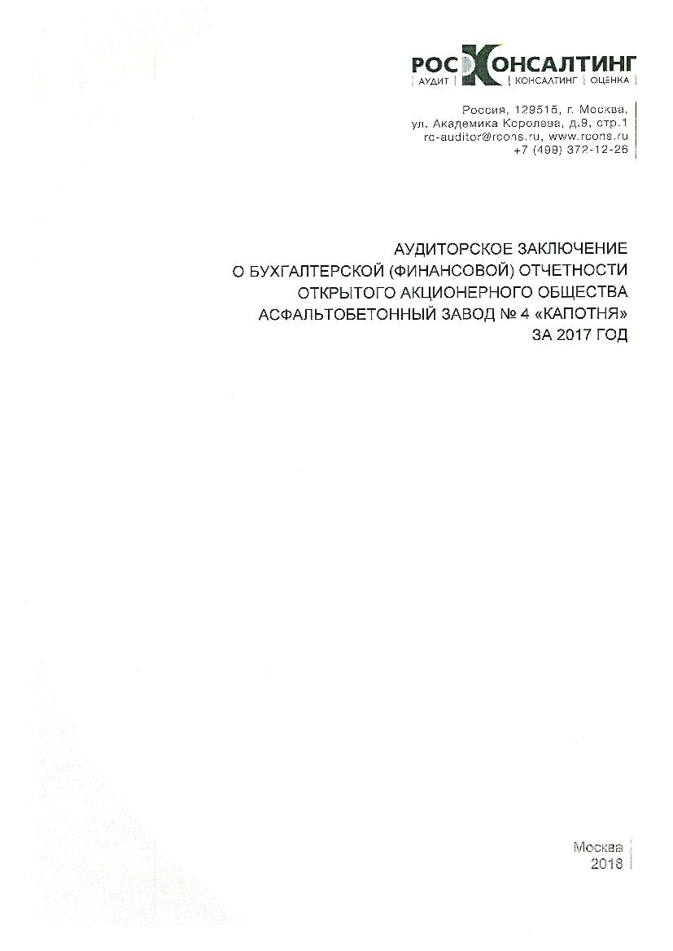
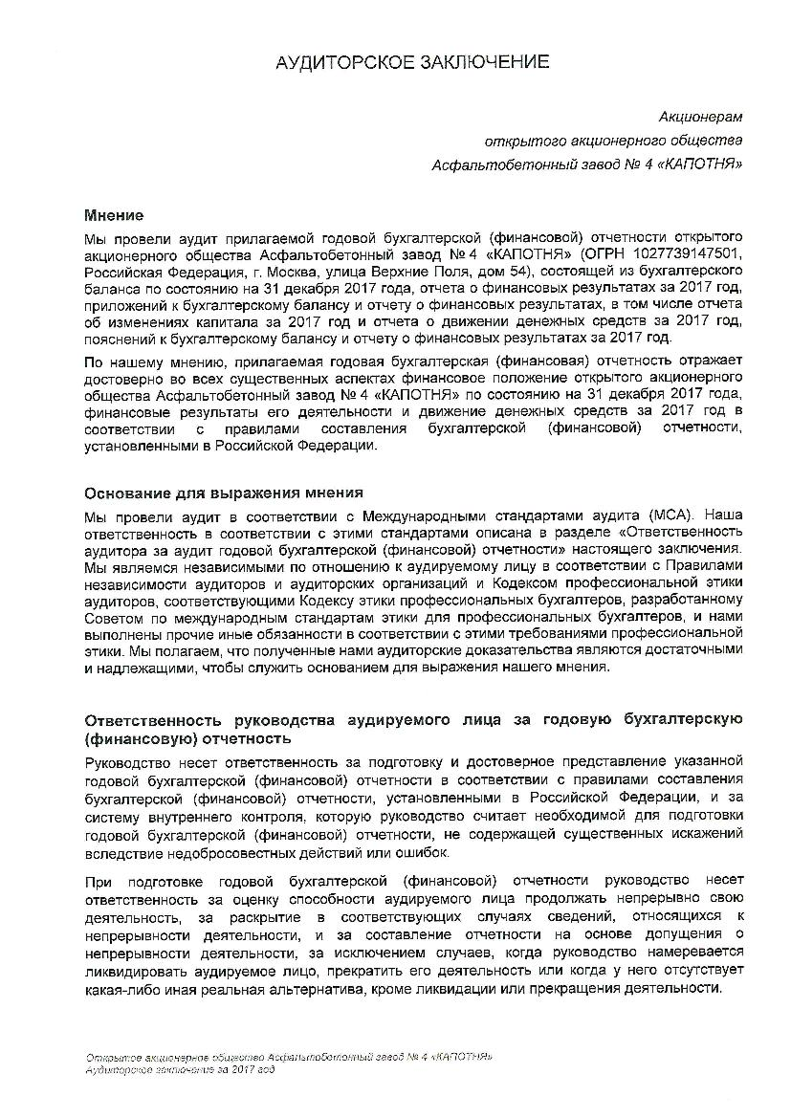

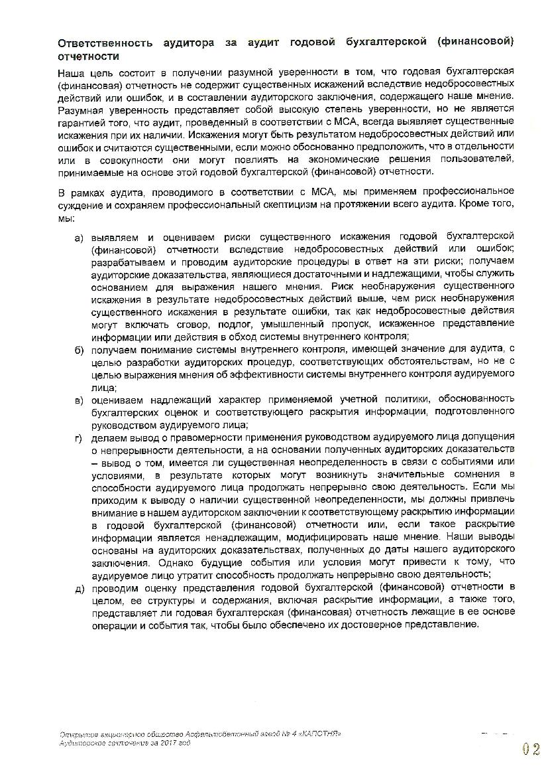

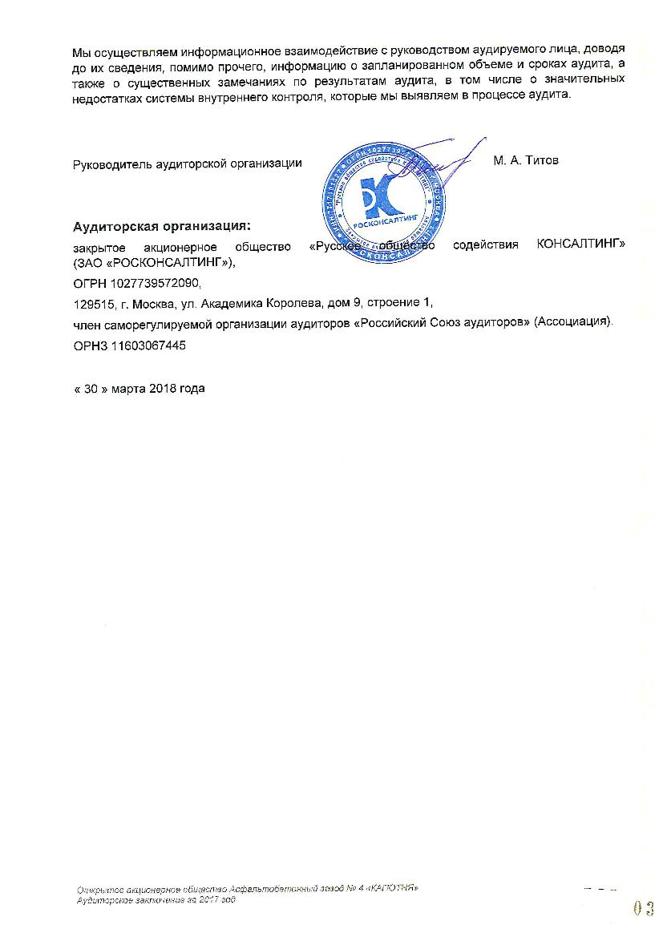

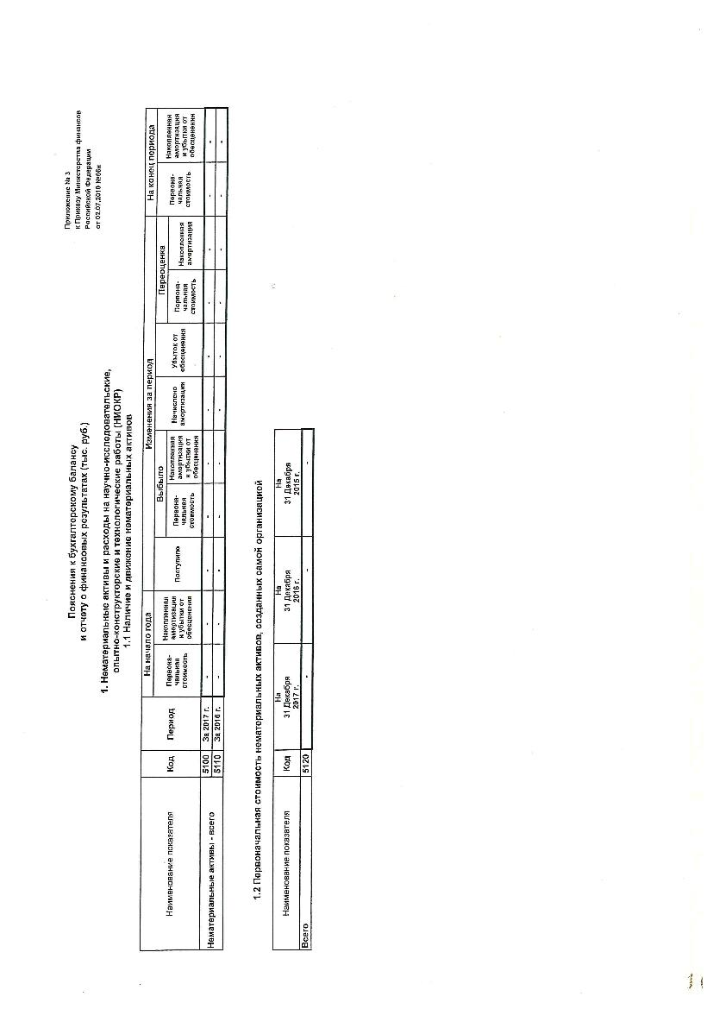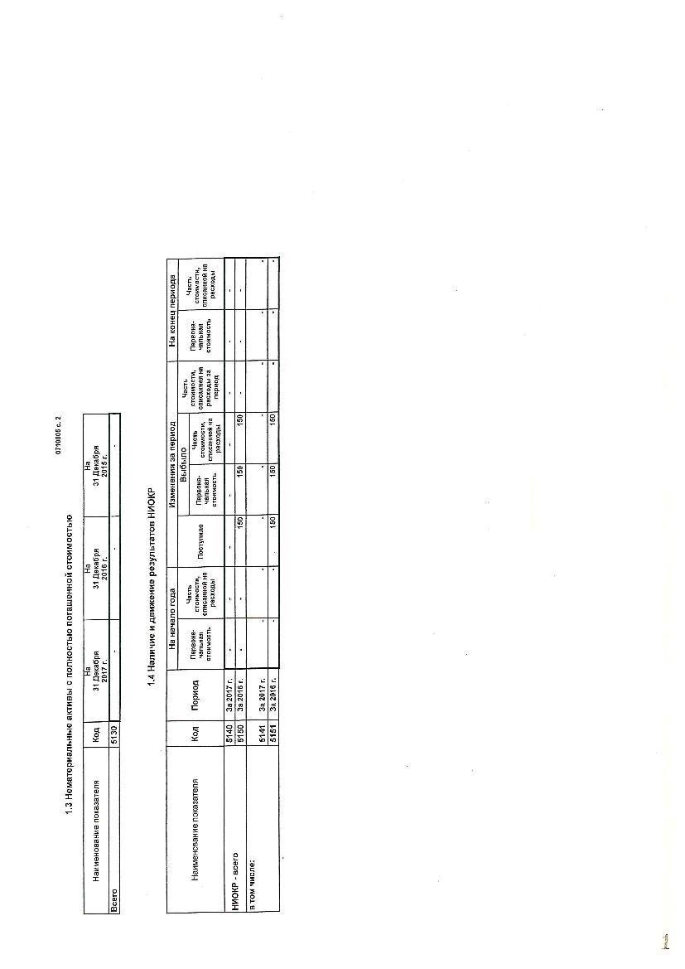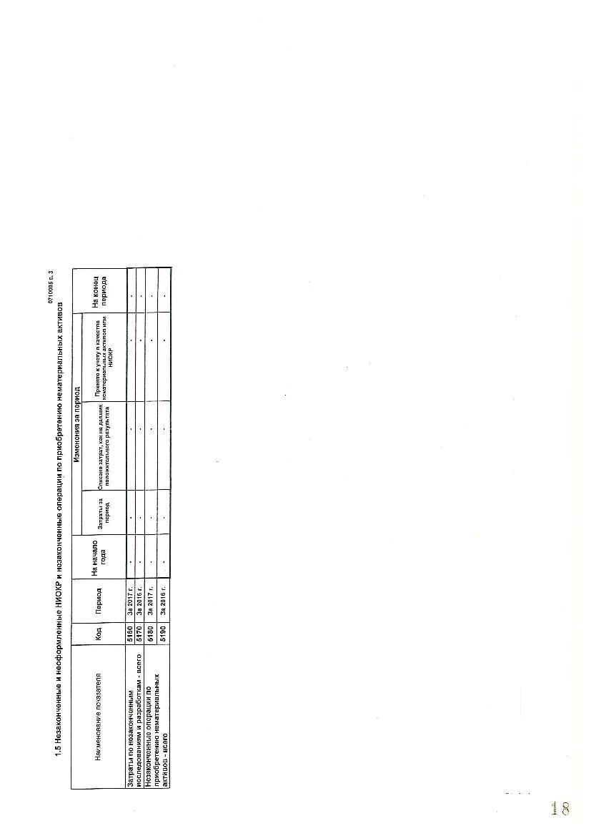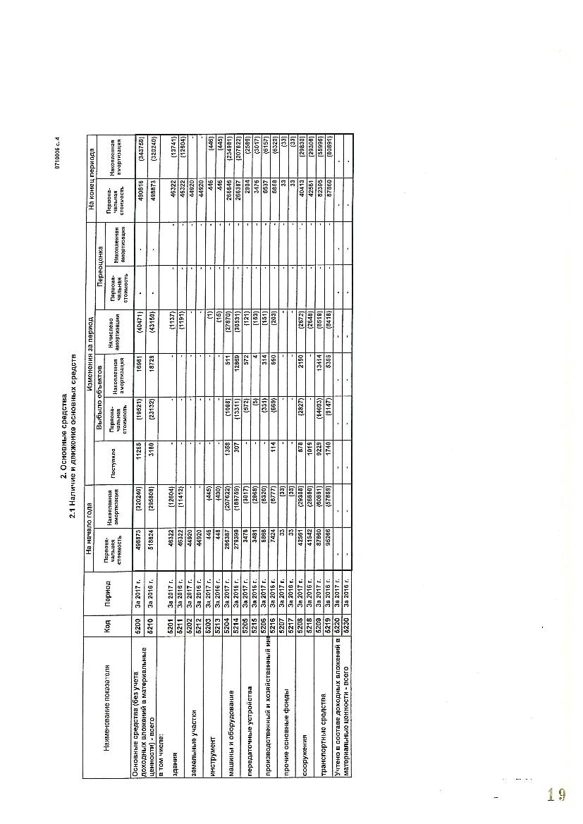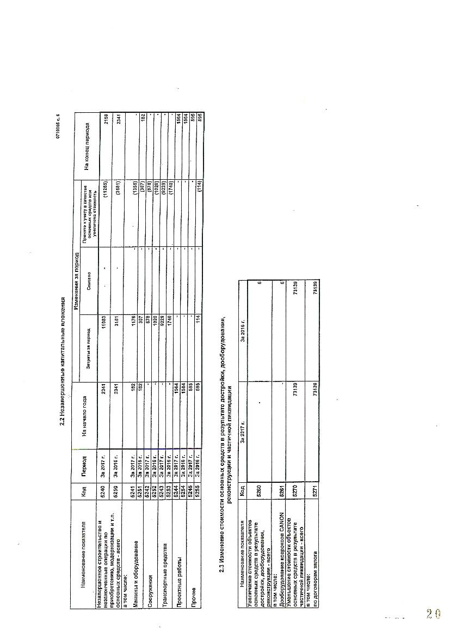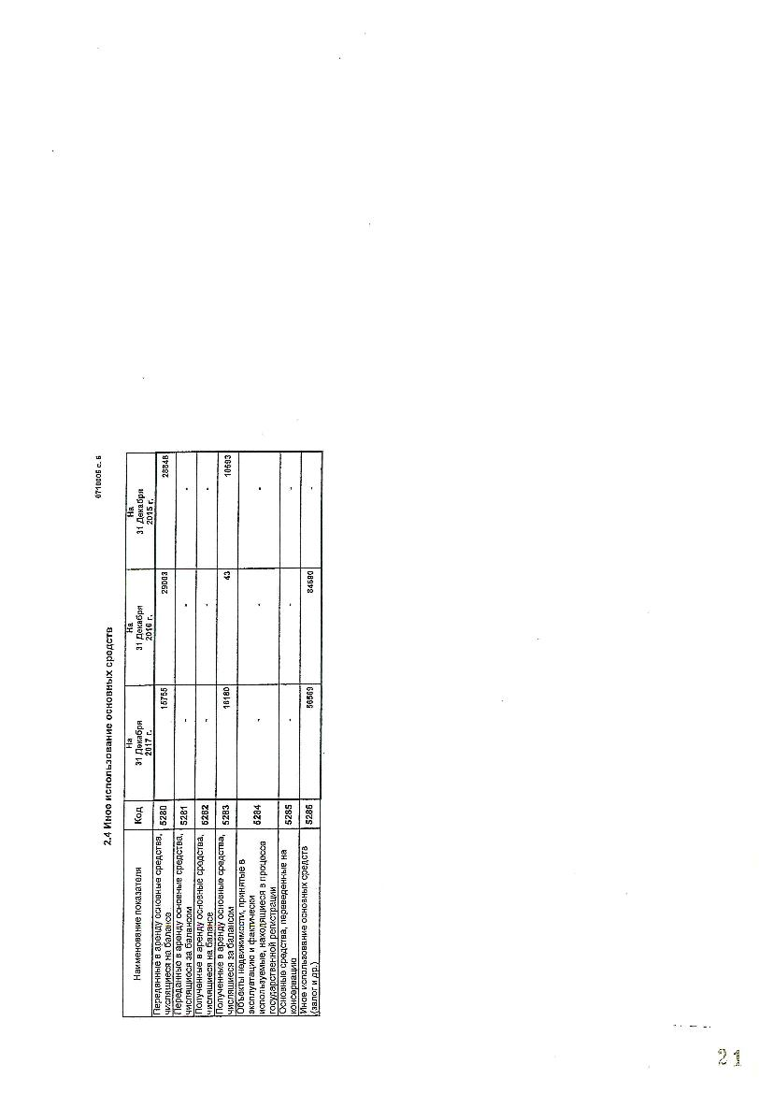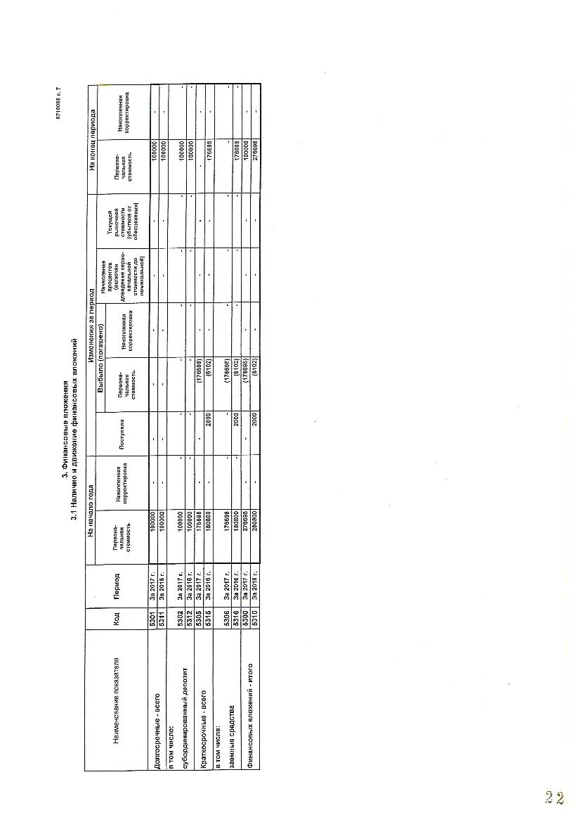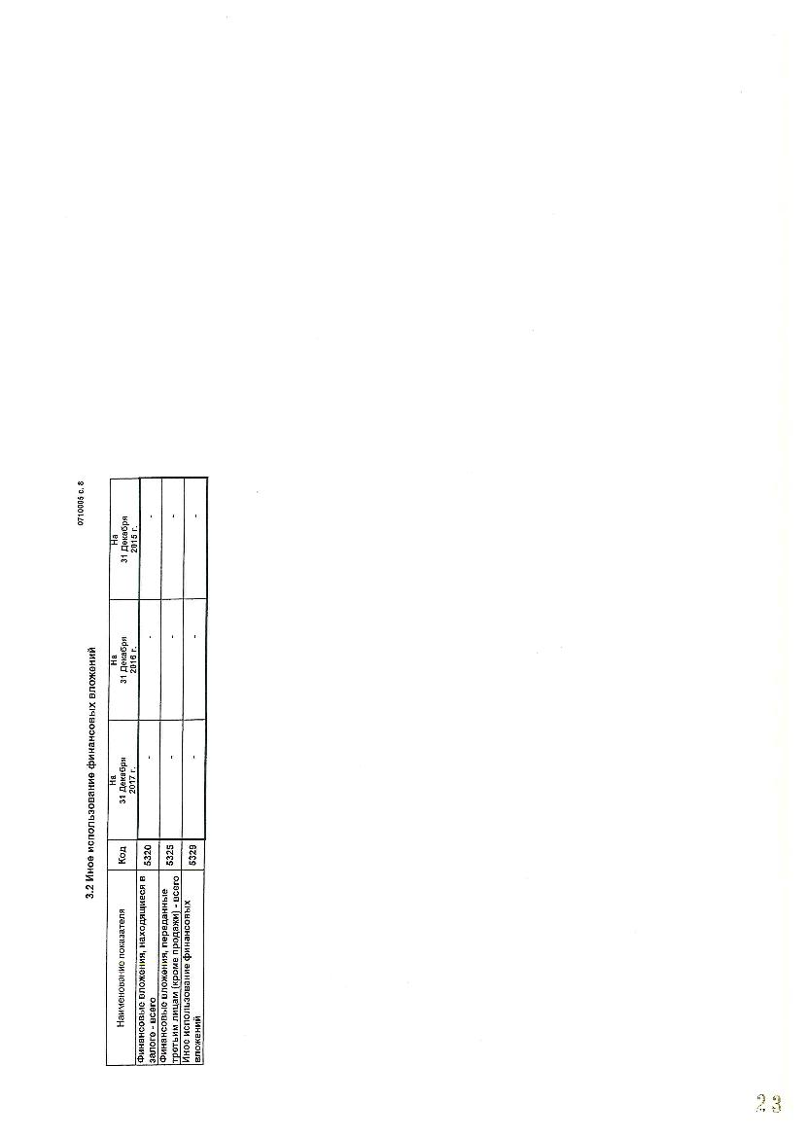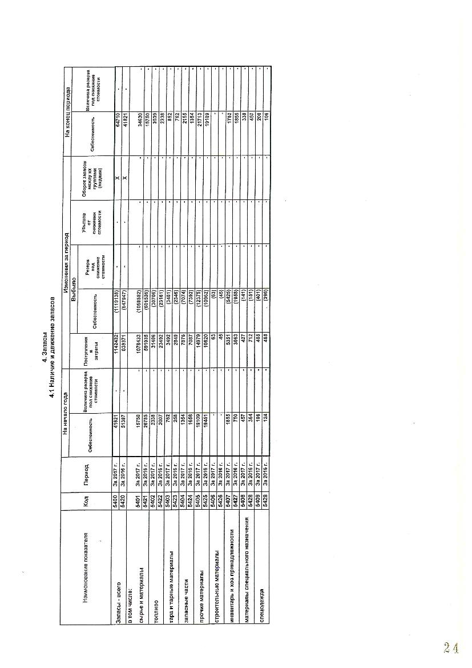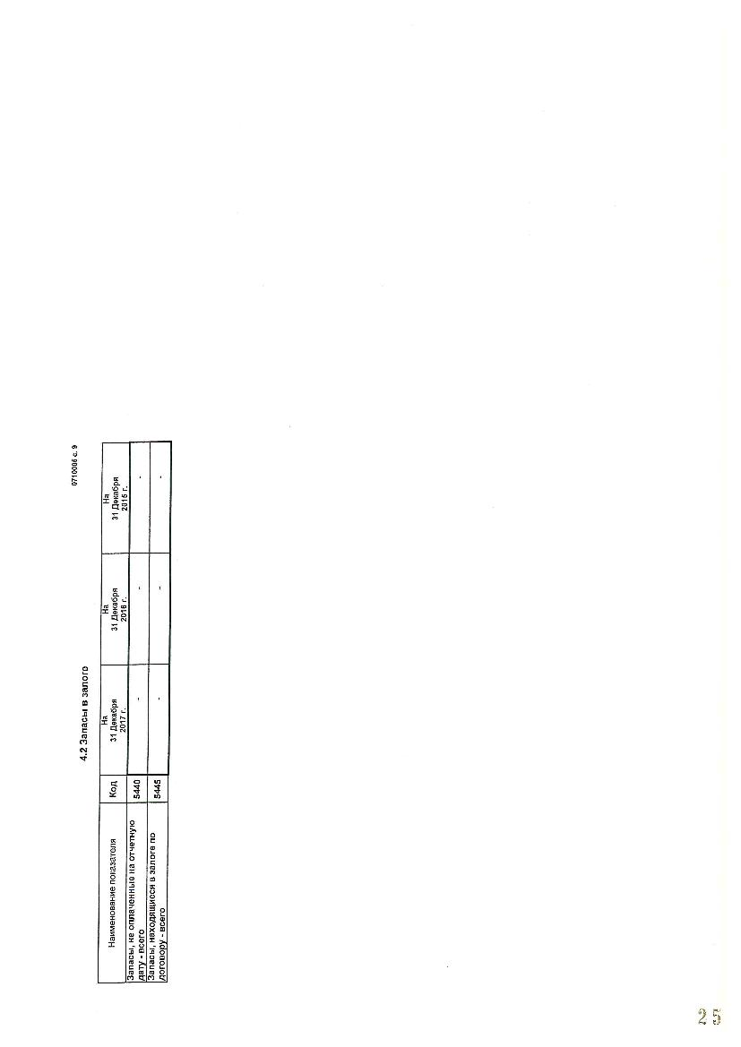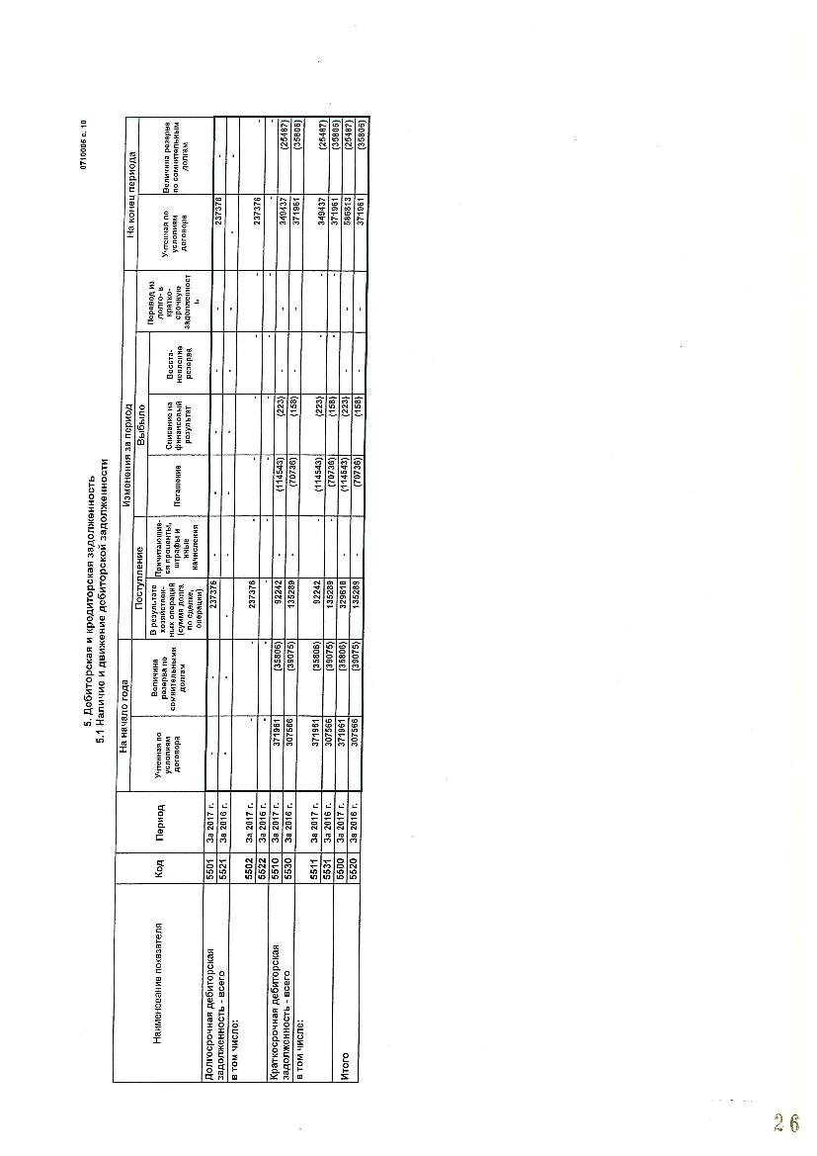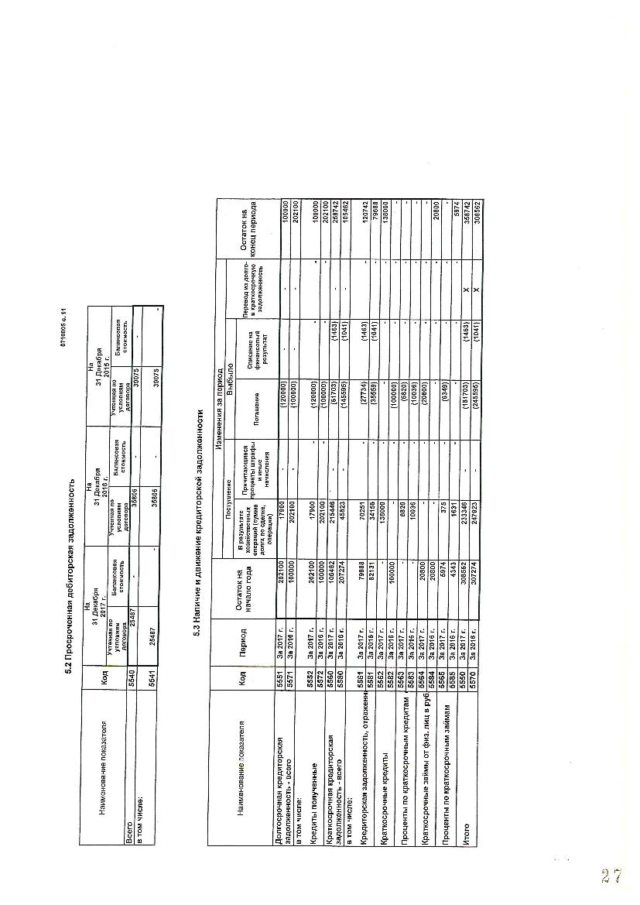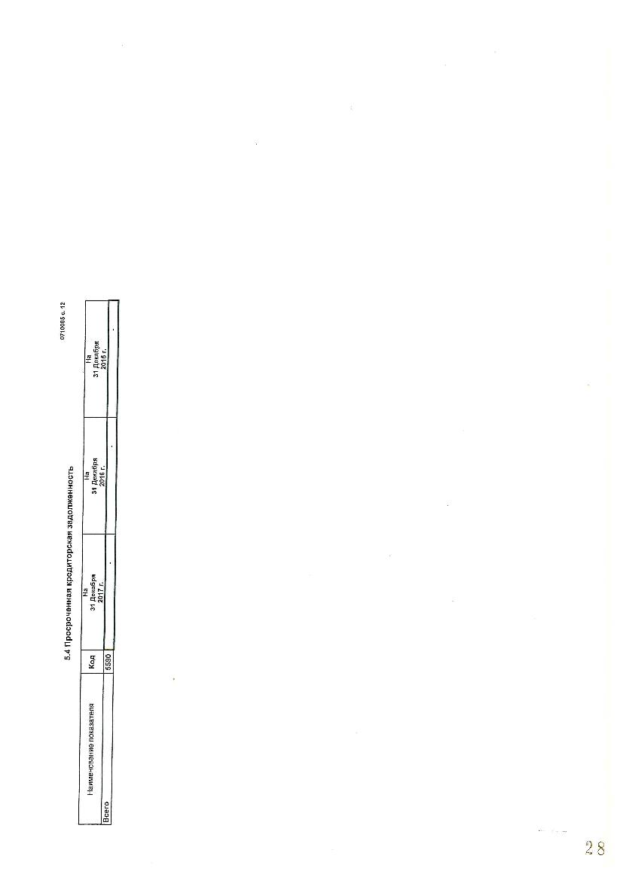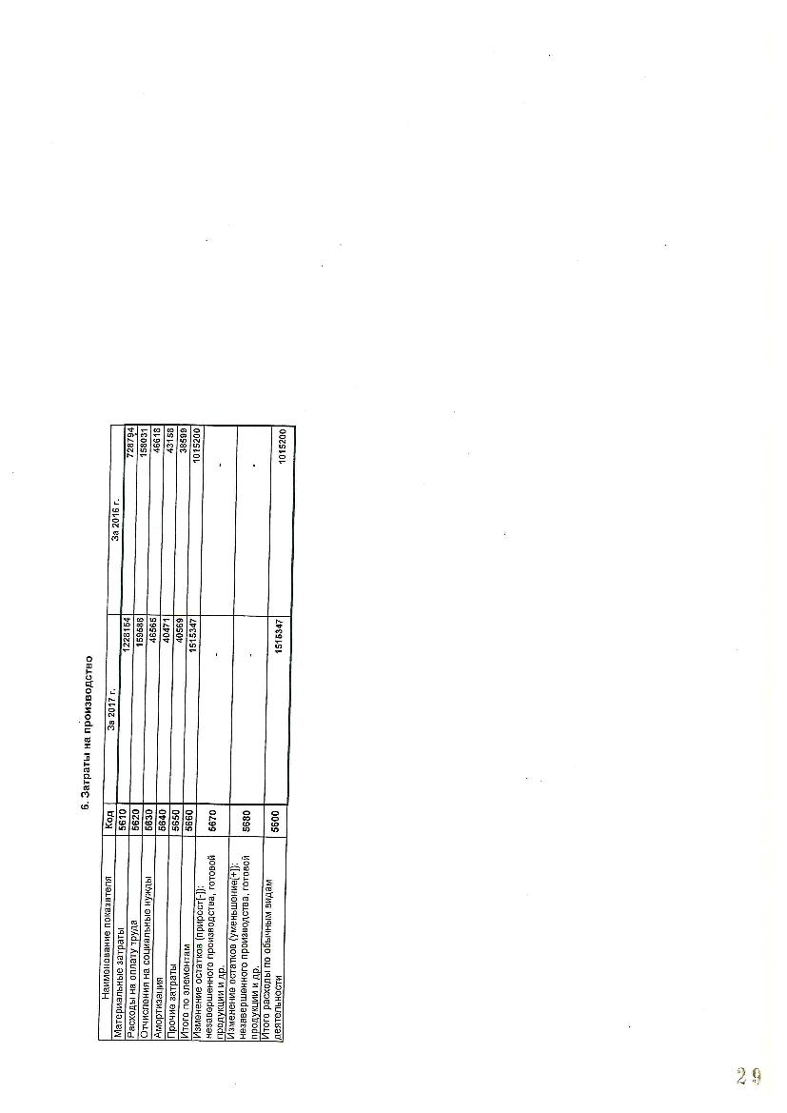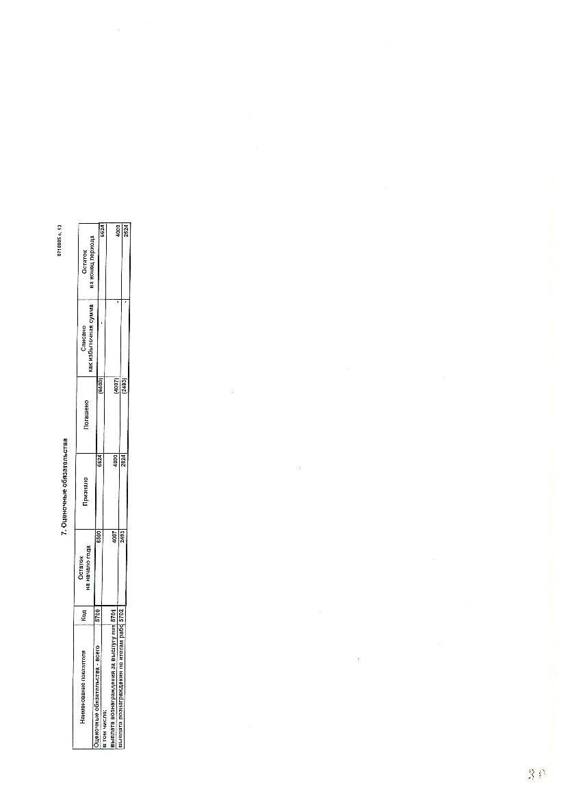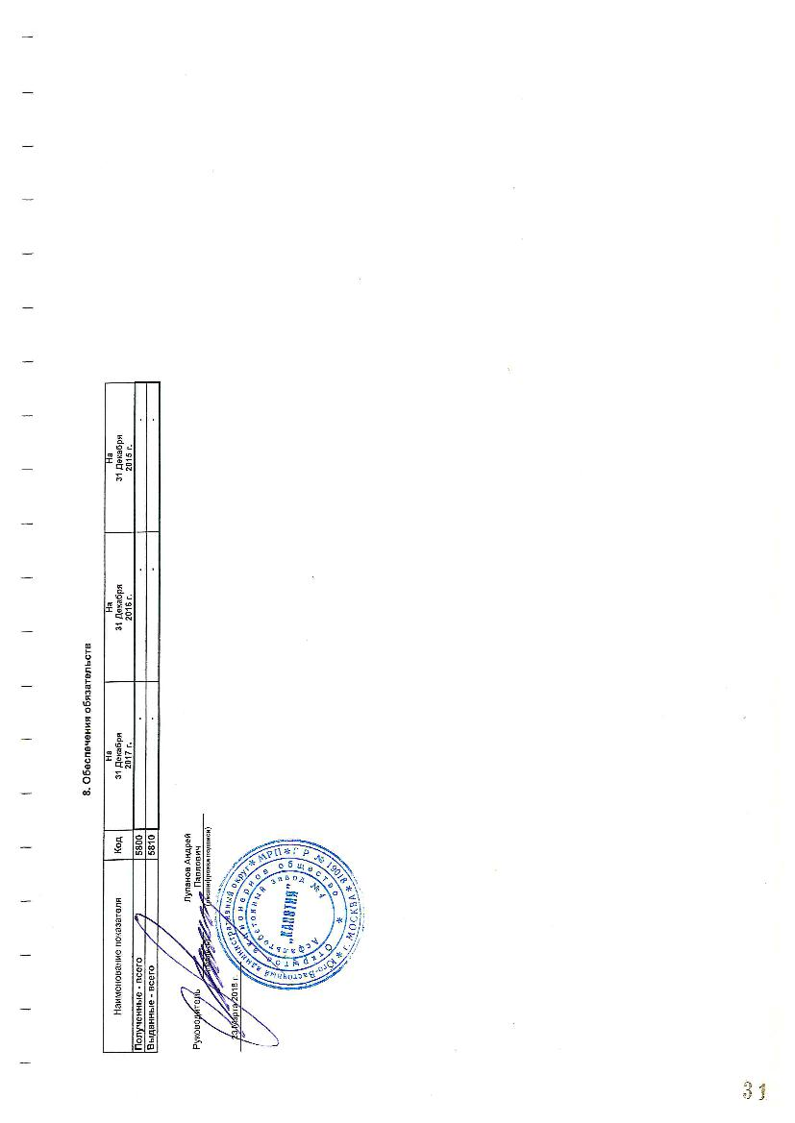

Приложение к ежеквартальному отчету. Учетная политика
Учетная политика
для целей бухгалтерского учета

1. Бухгалтерский учет в ОАО "Асфальтобетонный завод № 4 "КАПОТНЯ" ведется в соответствии со ст. 7 Федерального закона от 06.12.2011 N 402-ФЗ "О бухгалтерском учете", Положением по ведению бухгалтерского учета и бухгалтерской отчетности в Российской Федерации, утвержденным Приказом Министерства финансов Российской Федерации от 29.07.1998 N 34н, и Положениями по бухгалтерскому учету. Налоговый учет ведется в соответствии со ст. 313 Налогового кодекса Российской Федерации.
ОАО "Асфальтобетонный завод № 4 "КАПОТНЯ" далее именуется "Организация" или "Налогоплательщик".
2. Регистры бухгалтерского учета ведутся на машинных носителях информации. В организации предусмотрена возможность вывода регистров бухгалтерского учета на бумажные носители информации. Информация, содержащаяся в первичных учетных документах, накапливается и систематизируется в регистрах бухгалтерского учета по журнально-ордерной форме в электронном виде с использованием программно-прикладного продукта 1С 7.7.
3. Основанием для отражения данных в программе 1С 7.7 являются первичные документы, фиксирующие факт совершения хозяйственной операции, а также справки бухгалтера по "ручным" операциям, в отношении которых составляется отдельный учетный документ.
4. Одновременно с учетной политикой утверждены:
- Рабочий план счетов бухгалтерского учета, содержащий применяемые в организации счета, необходимые для ведения синтетического и аналитического учета;
- Формы первичных учетных документов, применяемых для оформления хозяйственных операций, по которым не предусмотрены типовые формы первичных учетных документов, а также унифицированные формы документов. применяемые Организацией;
- Порядок проведения инвентаризации имущества и обязательств;
- Правила документооборота и технология обработки учетной информации;
Другие решения, необходимые для организации бухгалтерского учета, подлежат утверждению приказами (распоряжениями) руководителя организации по мере необходимости и доводятся до заинтересованных лиц.
5. Первичные документы, принимаемые к учету, составляются с применением унифицированных форм документов, утвержденных Постановлением Госкомстата России от 05.01.2004 N 1, Постановлением Госкомстата России от 18.08.1998 N 88, Постановлением Госкомстата России от 21.01.2003 N 7, Постановлением Госкомстата России от 25.12.1998 N 132, Постановлением Госкомстата России от 30.10.1997 N 71а.
6. При формировании учетной политики предполагается, что:
- активы и обязательства организации существуют обособленно от активов и обязательств собственников этой организации и активов и обязательств других организаций (допущение имущественной обособленности);
- организация будет продолжать свою деятельность в обозримом будущем и у нее отсутствуют намерения и необходимость ликвидации или существенного сокращения деятельности и, следовательно, обязательства будут погашаться в установленном порядке (допущение непрерывности деятельности);
- принятая организацией учетная политика применяется последовательно от одного отчетного года к другому (допущение последовательности применения учетной политики);
- факты хозяйственной деятельности организации относятся к тому отчетному периоду, в котором они имели место, независимо от фактического времени поступления или выплаты денежных средств, связанных с этими фактами (допущение временной определенности фактов хозяйственной деятельности).
7. Учетная политика организации должна обеспечивать:
- полноту отражения в бухгалтерском учете всех фактов хозяйственной деятельности (требование полноты);
- своевременное отражение фактов хозяйственной деятельности в бухгалтерском учете и бухгалтерской отчетности (требование своевременности);
- большую готовность к признанию в бухгалтерском учете расходов и обязательств, чем возможных доходов и активов, не допуская создания скрытых резервов (требование осмотрительности);
- отражение в бухгалтерском учете фактов хозяйственной деятельности исходя не столько из их правовой формы, сколько из их экономического содержания и условий хозяйствования (требование приоритета содержания перед формой);
- тождество данных аналитического учета оборотам и остаткам по счетам синтетического учета на последний календарный день каждого месяца (требование непротиворечивости);
- рациональное ведение бухгалтерского учета исходя из условий хозяйствования и величины организации (требование рациональности).
8. При формировании учетной политики организации по конкретному вопросу организации и ведения бухгалтерского учета осуществляется выбор одного способа из нескольких, допускаемых законодательством Российской Федерации и (или) нормативными правовыми актами по бухгалтерскому учету. Если по конкретному вопросу в нормативных правовых актах не установлены способы ведения бухгалтерского учета, то при формировании учетной политики осуществляется разработка организацией соответствующего способа исходя из настоящего и иных Положений по бухгалтерскому учету, а также Международных стандартов финансовой отчетности. При этом иные Положения по бухгалтерскому учету применяются для разработки соответствующего способа в части аналогичных или связанных фактов хозяйственной деятельности, определений, условий признания и порядка оценки активов, обязательств, доходов и расходов.
9. Способы ведения бухгалтерского учета, избранные организацией при формировании учетной политики, применяются с первого января года, следующего за годом утверждения соответствующего организационно-распорядительного документа.
10. В целях обеспечения достоверности данных бухгалтерского учета и отчетности инвентаризация всего имущества организации проводится в последнем месяце года, а также в иных установленных законодательством случаях.
11. Система внутреннего контроля включает в себя следующие элементы:
- проверка учета основных средств, расчетов с поставщиками и покупателями, с прочими дебиторами и кредиторами, контроль активов и обязательств;
- контроль учетной документации и правовых аспектов хозяйственных операций.
12. Критерий существенности. Показатель считается существенным, если его нераскрытие может повлиять на экономические решения заинтересованных пользователей, принимаемые на основе отчетной информации. Существенной признается сумма, отношение которой к общему итогу соответствующих данных (валюте баланса) за отчетный год составляет 5% и более. Принятые показатели существенности используются при составлении отчетности и выявлении ошибок в отражении хозяйственных операций. Для специфичных ошибок существенность устанавливается в каждом конкретном случае.
13. Основной задачей при разработке учетной политики для целей налогообложения является создание оптимальной системы налогового учета на основе установленных законодательством общих правил бухгалтерского и налогового учета.
14. Бухгалтерский учет в Организации ведется в рублях и копейках.

Раздельный учет по видам деятельности

15. В организации ведется раздельный учет доходов и расходов по следующим видам деятельности:
- Аренда
- Асфальт
- Асфальтовый гранулят
- Бетон
- Взвешивание транспорта
- Дорожные эмульсии
- Металлические конструкции
- Пуско-наладка промышленных установок по производству дорожных эмульсий
- Обслуживание и ремонт АСУ Intrame DM738
- Техническое обслуживание автотранспорта и услуги авторемонта
- Транспортные услуги
- Услуги АСУ
- Услуги выдача дубликатов и ксерокс документов заказчика
- Услуги погрузки-разгрузки
- Хранение имущества
- Эксплуатация и техническое обслуживание Ammann Global 160
- иные виды деятельности (дополняется по мере необходимости)
16. Для раздельного учета расходов и доходов в программе 1С 7.7 предназначено субконто "виды номенклатур по видам деятельности".

Основные средства

17. Критерий отнесения имущества к объектам основных средств. Имущество, отвечающее критериям отнесения его к основным средствам, учитывается в составе объектов основных средств, если его стоимость составляет более 40 000 руб. (пункт 4 ПБУ 6/01 "Учет основных средств", утвержденное приказом Минфина РФ от 30.03.2001 № 26н). В учете ОС отражается на счете 01 в корреспонденции со счетом 08 "Вложения во внеоборотные активы".
18. В первоначальную стоимость объекта основных средств включаются стоимость, согласно условиям договора, и расходы, связанные непосредственно с приобретением основных средств и доведением его до состояния, пригодного к использованию (пункт 8 ПБУ 6/01).
19. Основные средства включаются в состав амортизационных групп исходя из сроков полезного использования, способа начисления амортизации. Срок полезного использования определяется на основании Классификатора, утвержденного постановлением Правительства РФ от 01.01.2002 № 1. По основным средствам, которые не указаны в Классификаторе, срок полезного использования определяется исходя из указанного в технической документации срока эксплуатации, а при отсутствии таких сведений - исходя из ожидаемого срока полезного использования и получения дохода.
20. В случае наличия у одного инвентарного объекта нескольких частей, сроки использования которых отличаются более чем на 30% (уровень существенности по срокам использования), данные составляющие учитываются как отдельные инвентарные объекты (п. 6 ПБУ 6/01).
21. Способ начисления амортизации по объектам ОС:
- линейный (п. 18 ПБУ 6/01).
22. Затраты на ремонт основных средств в учете:
- отражаются в отчетном периоде в составе расходов по обычным видам деятельности
23. Основные средства, полученные в аренду, учитываются по инвентарному номеру, который компания сама присвоила данному имуществу (пункт 14 Методических указаний по бухгалтерскому учету основных средств, утвержденных приказом Минфина России от 13.10. 03 № 91н)

Материально-производственные запасы.

24. Единицей учета материалов является номенклатурный номер (пункт 3 ПБУ 5/01 «Учет материально-производственных запасов», утвержденное приказом Минфина РФ от 09.06.2001 № 44н).
25. Все материалы, отпускаемые в производство или на иные цели, оцениваются по средней себестоимости по методу скользящей оценки. (пункт 16 ПБУ 5/01 «Учет материально-производственных запасов», пункт 78 "Методических указаний по бухгалтерскому учету материально-производственных запасов")
Транспортно-заготовительные расходы.

26. Транспортно-заготовительные расходы по нерудным материалам принимаются к учету путем их отнесения на счет 23, с которого списываются на увеличение стоимости материалов пропорционально количеству поступивших в отчетном месяце материалов.
27. Транспортно-заготовительные расходы по остальным материалам относятся непосредственно на общехозяйственные расходы.
28. Затраты на внутриплощадочные перевозки материалов относятся на стоимость материалов пропорционально количеству поступившего материала.
29. Расходы по доставке материалов, оказанные сторонними организациями, увеличивают первоначальную стоимость этих материалов.

Специальная одежда

29. Спецоснастка, спецодежда и инструмент учитываются в порядке, предусмотренном для учета материально-производственных запасов с применением счета 10.10. (пункты 9 и 11 Методических указаний по бухгалтерскому учету специального инструмента, специальных приспособлений, специального оборудования и специальной одежды, утвержденных приказом Минфина России от 26.12.02 № 135н)
30. При передаче спецодежды в эксплуатацию, она списывается со счета 10.10 на счет 10.11.1 "Спецодежда в эксплуатации" (пункт 20 Методических указаний).
31. Стоимость специальной одежды, срок эксплуатации которой не превышает 12 месяцев, единовременно списывается в расходы в момент ее передачи (отпуска) сотрудникам (пункт 21 Методических указаний по бухгалтерскому учету специального инструмента, специальных приспособлений, специального оборудования и специальной одежды, утвержденных приказом Минфина России от 26.12.02 № 135н).
32. Стоимость специальной одежды погашается, срок полезного использования которой превышает 12 месяцев, линейным способом исходя из сроков полезного использования специальной одежды, предусмотренных в типовых отраслевых нормах бесплатной выдачи специальной одежды, специальной обуви и других средств индивидуальной защиты, а также в Правилах обеспечения работников специальной одеждой, специальной обувью и другими средствами индивидуальной защиты, утвержденных Приказом Минздравсоцразвития Российской Федерации от 01.06.2009 № 290н (пункт 26 Методических указаний).
33. В Организации ведутся личные карточки учета средств индивидуальной защиты по каждому сотруднику (пункт 61 Методических указаний).

Учет доходов и расходов

34. В составе доходов по обычным видам деятельности признаются (пункт 5 ПБУ 9/99 "Доходы организации", утвержденного приказом Минфина РФ от 06.05.1999 № 32н) :
- поступления от сдачи имущества в аренду;
- поступления от производства и реализации асфальта;
- поступления от производства и реализации асфальтового гранулята;
- поступления от производства и реализации бетона;
- поступления от услуг по взвешиванию транспорта;
- поступления от производства и реализации дорожных эмульсий;
- поступления от работ по сварке и изготовлению металлических конструкций;
- поступления от услуг по обслуживанию и ремонту АСУ Intrame DM738;
- поступления от услуг по техническому обслуживанию автотранспорта и услуг авторемонта;
- поступления от оказания транспортных услуг;
- поступления от услуг по подогреву горячей воды;
- поступления от оказания услуг АСУ;
- поступления от оказания услуг по выдаче дубликатов и ксероксов документов;
- поступления от оказания услуг дорожно-строительной и подъемной техники;
- поступления от приема и очистке ливневых стоков;
- поступления от изготовлению продукции из давальческого сырья;
- поступления от оказания услуг погрузки-разгрузки;
- поступления от услуг по хранению имущества;
- поступления от услуг по эксплуатации и техническому обслуживанию Ammann Global 160.

35. В составе прочих доходов выделяются (пункт 7 ПБУ 9/99):
- поступления от уступки прав;
- излишки, выявленные в результате инвентаризации;
- стоимость тары, предназначенной для дальнейшего использования;
- оприходование металлолома;
- поступления от реализации материалов;
- поступления от реализации металлолома;
- поступления от реализации ГСМ;
- проценты, начисленные по договорам займа;
- проценты по субординированному депозиту;
- списание просроченной кредиторской задолженности;
- иные доходы, не относящиеся к доходам по обычным видам деятельности.

36. В составе расходов по обычным видам деятельности признаются затраты, связанные с (пункт 5 ПБУ 10/99 "Расходы организации, утвержденного приказом Минфина РФ от 06.05.1999 № 33н):
- поступлением от сдачи имущества в аренду;
- поступлением от производства и реализации асфальта;
- поступлением от производства и реализации асфальтового гранулята;
- поступлением от производства и реализации бетона;
- поступлением от услуг по взвешиванию транспорта;
- поступлением от производства и реализации дорожных эмульсий;
- поступлением от работ по сварке и изготовлению металлических конструкций;
- поступлением от услуг по обслуживанию и ремонту АСУ Intrame DM738;
- поступлением от услуг по техническому обслуживанию автотранспорта и услуг авторемонта;
- поступлением от оказания транспортных услуг;
- поступлением от отпуска горячей воды;
- поступлением от оказания услуг АСУ;
- поступлением от оказания услуг по выдаче дубликатов и ксероксов документов;
- поступлением от оказания услуг дорожно-строительной и подъемной техники;
- поступлением от приема и очистке ливневых стоков;
- поступлением от изготовлению продукции из давальческого сырья;
- поступлением от оказания услуг погрузки-разгрузки;
- поступлением от услуг по хранению имущества;
- поступлением от услуг по эксплуатации и техническому обслуживанию Ammann Global 160.

37. В составе прочих расходов выделяются (пункт 11 ПБУ 10/99):
- затраты от уступки права требования;
- недостачи, выявленные в результате инвентаризации
- затраты, связанные с продажей материалов;
- затраты, связанные с продажей металлолома;
- затраты, связанные с продажей ГСМ;
- проценты к уплате по кредитным договорам и договорам займа;
- списание просроченной дебиторской задолженности и долгов, не реальных к взысканию;
- резервы по сомнительным долгам;
- амортизация непроизводственных основных средств;
- благотворительность;
- материальная помощь;
- премии к юбилею;
- ведение реестра акционеров;
- вознаграждение председателя совета директоров;
- обслуживание аквариума;
- услуги банка;
- штрафы по хозяйственным договорам;
- штрафы по постановлениям;
- услуги банка;
- остаточная стоимость списанных основных средств;
- иные затраты, не относящиеся к расходам по обычным видам деятельности.

38. Общехозяйственные расходы (счет 26). На счете 26 в разрезе одного подразделения ведется учет по видам затрат Организации. На указанном счете отражаются оплата услуг сторонних организаций, амортизационные отчисления, коммунальные платежи, зарплата персонала, страховые взносы, аренда помещений организации и другие косвенные расходы. Они включаются в себестоимость оказываемых услуг пропорционально:
- выручке от реализации готовой продукции и оказания услуг.

39. Вспомогательные производства (счет 23). Расходы по вспомогательным производствам отражаются на счете 23 по субсчетам:
23.1 "Вспомогательные производства транспортные услуги"
23.2 "Вспомогательные производства автобензовозы"
23.3 "Работы, выполненные хозяйственным способом"
На субсчете 23.1 "Вспомогательные производства транспортные услуги" учитываются расходы автотранспорта, принадлежащего Организации, транспорта, полученного в лизинг, а также транспортные услуги, оказанные сторонними организациями. Все расходы собираются по 2-м подразделениям: "ОАО АБЗ-4 "КАПОТНЯ" и "Сторонние организации (транспортные)" по следующим статьям затрат:
- Абонентская плата за мониторинг транспорта. Отражаются расходы на мониторинг самосвалов, принадлежащих Организации. В конце месяца относятся на увеличение стоимости материалов (счет 10) или на счет 20 по виду деятельности "транспортные услуги" пропорционально часам, отработанным всеми самосвалами по Организации в целом.
- Амортизация основных средств. Отражается амортизация самосвалов. Ежемесячно списывается на счет 25 по статье затрат "Амортизация".
- Запчасти. Отражается стоимость запчастей по самосвалам. Ежемесячно затраты списываются на увеличение стоимости материалов и на счет 20 по виду деятельности "транспортные услуги" пропорционально пробегу самосвалов в целом по Организации.
- Лизинг. Отражаются лизинговые платежи. Затраты ежемесячно списываются на счет 20 по виду деятельности "аренда" по самосвалам, переданным в аренду, а также на увеличение стоимости материалов и на счет 20 по виду деятельности "транспортные услуги" пропорционально часам, отработанным всеми самосвалами по Организации в целом, за исключением сданных в аренду.
- Материалы. Отражается стоимость материалов, переданных для нужд самосвалов. Ежемесячно затраты списываются на счет 10 и на счет 20 по виду деятельности "транспортные услуги" пропорционально часам, отработанным всеми самосвалами по Организации в целом.
- топливо. Отражается топливо, списанное на самосвалы, кроме сданных в аренду. Ежемесячно затраты закрываются на счет 10 и счет 20 по виду деятельности "транспортные услуги" пропорционально пробегу всех самосвалов по Организации в целом.
- Услуги по ремонту транспортных средств. Отражаются расходы по ремонту самосвалов. Ежемесячно списываются на счет 10 и 20 по виду деятельности "транспортные услуги" пропорционально часам, отработанным всеми самосвалами в целом по Организации.
- Внутриплощадочные перевозки материалов. Отражаются расходы на услуги сторонних организаций по перевозке материалов от ж/д вагонов до склада Организации, и от склада Организации до установки. Ежемесячно списываются на счет увеличение стоимости материалов и на общепроизводственные расходы (счет 25) по статье затрат "прочие затраты" согласно актам сторонних организаций.
- Доставка продукции. Отражаются расходы по услугам, оказанным сторонними организациями по доставке продукции покупателям. Ежемесячно списываются на счет 20 по виду деятельности "транспортные услуги".
- Доставка, перевозка материалов. Отражаются расходы сторонних организаций по доставке материалов до Организации. Списываются на увеличение стоимости материалов. Также отражаются расходы на услуги по предоставлению персонала (водителей) для работы на автотранспорте, сданном в аренду вместе с экипажем. Такие расходы ежемесячно списываются на счет 20 по виду деятельности "аренда".
На субсчете 23.2 "Вспомогательные производства автобензовозы" учитываются расходы по содержанию автобензовозов, ГСМ, заработная плата водителей с отчислениями в фонды. Ежемесячно расходы, сформированные на субсчете 23.2 списываются на увеличение стоимости ГСМ (счет 10.3).
На субсчете 23.3 "Работы, выполненные хозспособом" учитываются расходы по СМР, выполненным работниками Организации. Ежемесячно расходы списываются на счет 08.3 "Вложения во внеоборотные активы".

40. Общепроизводственные расходы (счет 25). На счете 25 в разрезе одного подразделения ведется учет по видам затрат Организации. На счете 25 отражаются услуги сторонних организаций, амортизационные отчисления, затраты на оплату труда, отчисления в фонды, топливо, страхование и ремонт транспорта и другие общепроизводственные расходы. Они включаются в себестоимость продукции пропорционально выручке от реализации продукции.

41. Затраты на производство (счет 20). На счете 20 отражаются расходы по видам деятельности по следующим статьям затрат:
- абонентская плата за мониторинг транспорта
- амортизация основных средств
- вода
- газ
- доставка продукции
- запчасти
- затраты на оплату труда
- инспекционный контроль за сертифицированной продукцией
- коммунальные услуги и электроэнергия
- лизинг
- материалы
- материалы (основное производство)
- общепроизводственные затраты
- общехозяйственные затраты
- пар
- сертификация асфальтобетонных смесей
- сертификация бетона
- сертификация эмульсии
- страхование от несчастных случаев
- страховые взносы
- текущий ремонт основных средств
- топливо
- услуги по ремонту автотранспортных средств
- услуги производственного характера
- услуги связи
- услуги транспорта
- электроэнергия
Ежемесячно затраты по услугам списываются полностью со счета 20 на счет 90.2 "себестоимость продаж".
Затраты, приходящиеся на выпущенную продукцию ежемесячно списываются со счета 20 на счет 40 "Выпуск продукции".

Учет выпуска и готовой продукции.

42. Учет выпуска готовой продукции ведется с применением счета 40 "Выпуск продукции". Виды номенклатур по счету 40 совпадают с видами номенклатур по счету 20.
43. Учет готовой продукции осуществляется по учетным (плановым) ценам.
44. Отклонение фактической производственной себестоимости от учетной (плановой) цены формируется на счете 40 списывается с кредита счета 40 в дебет счета 90.2.

Оценочные обязательства.

45. Организация создает резервы на выплату "13 зарплаты" последним числом года, за который она выплачивается. Резерв создается в сумме фонда "13 зарплаты", утвержденной Генеральным директором, исходя их оклада сотрудника и стажа работы в Организации. Резерв создается также на отчисления в фонды с "13 зарплаты". В случае недостаточности резерва на выплату "13 зарплаты" перерасход относится на соответствующие статьи затрат.

Резервы по сомнительным долгам.

46. Организация создает резервы сомнительных долгов в случае признания дебиторской задолженности сомнительной с отнесением сумм резервов на финансовые результаты организации (пункт 70 Положения по ведению бухгалтерского учета и бухгалтерской отчетности, утвержденного приказом Минфина РФ от 29.07.1998 № 34н).

Учет кредитов и займов полученных.

47. Расходы, связанные с получением заемных средств, учитываются в полной сумме в составе прочих расходов в том отчетном периоде, когда эти затраты были произведены.
(пункт 8 ПБУ 15/08 «Учет расходов по займам и кредитам»)

Учет активов, стоимость которых выражена в иностранной валюте.

48. Пересчет стоимости денежных знаков в кассе организации, средств на банковских счетах (банковских вкладах), денежных и платежных документов, ценных бумаг (за исключением акций), средств в расчетах, включая по заемным обязательствам с юридическими и физическими лицами (за исключением средств полученных и выданных авансов и предварительной оплаты, задатков), выраженной в иностранной валюте, в рубли производится на дату совершения операции в иностранной валюте, а также на отчетную дату (пункт 7 ПБУ 3/2006 "Учет активов и обязательств, стоимость которых выражена в иностранной валюте").

Учет расчетов по налогу на прибыль.

49. Организация применяет ПБУ 18/02 "Учет расчетов по налогу на прибыль".
50. Отложенные налоговые активы и обязательства отражаются в бухгалтерской отчетности развернуто (пункт 19 ПБУ 18/02 "Учет расчетов по налогу на прибыль", утвержденного приказом Минфина РФ от 19.11.2002 № 114н).
51. Организация использует следующий способ определения величины текущего налога на прибыль:
- на основе данных, сформированных в бухгалтерском учете (пункт 22 ПБУ 18/02 "Учет расчетов по налогу на прибыль").

Учетная политика
для целей налогового учета

1 Учетная политика для целей налогового учета:
- формируется на основе совокупности основополагающих принципов и правил, исполнение которых представляется обязательным для налогового учета;
- строится таким образом, чтобы налоговый учет велся рационально и эффективно;
- состоит из конкретных форм, методик, техники ведения и организации налогового учета;
- содержит отражение всех специфических моментов ведения налогового учета и составления налоговой отчетности.
2. Методологические способы ведения налогового учета - это способы формирования информации для правильного исчисления налогов и сборов:
- выбранные организацией способы формирования налоговой базы, предусмотренные налоговым законодательством;
- способы формирования налоговой базы, не предусмотренные налоговым законодательством;
- способы формирования налоговой базы, вариантность которых обусловлена непроработанностью и противоречивостью налогового законодательства.
3. Организационно-технические способы ведения налогового учета - это способы организации технологического процесса ведения налогового учета, которые устанавливают:
- организацию работы бухгалтерской службы в части налогового учета (или налоговой службы и порядок ее взаимодействия с бухгалтерской службой);
- состав, форму и способы формирования аналитических регистров налогового учета;
- организацию документооборота, порядок хранения документов налоговой отчетности и регистров налогового учета.
4. Учетная политика для целей налогообложения применяется с 1 января года, следующего за годом утверждения ее соответствующим приказом, распоряжением руководителя организации.
6. Сопоставление требований бухгалтерского и налогового учета проведено согласно таким критериям, как правила классификации доходов и расходов; момент признания доходов и расходов; способы оценки материально-производственных запасов, основных средств, нематериальных активов, незавершенного производства; способы начисления амортизации основных средств и нематериальных активов; порядок учета доходов и расходов будущих периодов и формирования резервов предстоящих затрат, поскольку правила бухгалтерского и налогового учета различаются по каждой хозяйственной операции, влияющей на формирование налогооблагаемой базы. Установить, что перечисленные ниже регистры бухгалтерского учета являются одновременно учетными регистрами налогового учета, а именно

- Оборотно-сальдовая ведомость по счету 20, за исключением начисленной амортизации
- Оборотно-сальдовая ведомость по счету 23, за исключением начисленной амортизации
- Оборотно-сальдовая ведомость по счету 25, за исключением начисленной амортизации
- Оборотно-сальдовая ведомость по счету 26, за исключением начисленной амортизации
- Оборотно-сальдовая ведомость по счету 40 «Выпуск продукции»
- Оборотно-сальдовая ведомость по счету 43 «Готовая продукция»
- Анализ счета 90.02 «Себестоимость продаж»
- Оборотно-сальдовая ведомость по счету 90.01
- Анализ счета 90.01 по субконто (видам деятельности)

7. Установить, что исчисление налогов осуществляется:
- бухгалтерской службой как структурным подразделением организации, возглавляемым главным бухгалтером;
8. Установить право заверения копий документов, требуемых налоговым органом при проведении налоговых проверок, следующим должностным лицами:
- Генеральный директор;
- Главный бухгалтер.
9. Юридическому отделу обеспечить своевременное информирование соответствующих служб налогоплательщика, осуществляющих исчисление налогов по следующим направлениям:
- дата истечения срока исковой давности по праву требования дебиторской задолженности по договорам поставки товаров (работ, услуг);
- дата истечения срока исковой давности по праву требования кредиторской задолженности по договорам поставки товаров (работ, услуг);
- дата признания должником и (или) дата вступления в силу решения суда и размер подлежащих уплате штрафов, пеней и иных санкций за нарушение договорных обязательств, а также сумм возмещения убытков или ущерба;
- условия и факты исполнения посреднических договоров (отчеты, справки комиссионера и т.п.);
- условия договоров, по которым предусмотрен особый момент возникновения права собственности, отличный от общепринятого;
- дата подачи документов на государственную регистрацию объектов, сделок и прав с представлением копии справки регистрирующего органа;

Налог на добавленную стоимость.

10. Для целей исчисления НДС установить ведение раздельного учета следующих операций, освобождаемых от налогообложения НДС согласно ст. 149 Налогового кодекса Российской Федерации:
- Оказание финансовых услуг по выдаче займа (пп. 15 пункта 3 статьи 149 НК РФ).
Методика ведения раздельного учета для целей исчисления НДС с учетом требований ст. 170 Налогового кодекса Российской Федерации по каждому виду операций следующая
НДС, предъявленный поставщиками, отражается на субсчетах счета 19 в зависимости от полученных активов:
19.1 - НДС по приобретенному оборудованию
19.2 - НДС по приобретенным НМА
19.3 - НДС по приобретенным МПЗ
19.4 - НДС по приобретенным ОС
19.5 - НДС по выполненным работам
По окончании налогового периода (квартала) проводится анализ поступивших активов на предмет отнесения их к деятельности, облагаемой и не облагаемой НДС. По результатам анализа составляется таблица по каждому субсчету к счету 19 в разрезе каждого счета-фактуры:
Субсчет 19.1
Поставщик | Счет-фактура | Сумма НДС | Облагаемая деятельность | Необлагаемая деятельность | Распределяемые расходы
Субсчет 19.2

НДС по расходам, относящимся как к облагаемой, так и не облагаемой деятельности, распределяется на пропорционально доле выручки по не облагаемой деятельности в общей выручке за налоговый период без НДС.
Входной НДС, относящийся к облагаемой деятельности, принимается к вычету (проводка Д 68.2 К 19).
Входной НДС, относящийся к необлагаемой деятельности, относится на увеличение стоимости активов (Д 08, 10, 20, 23, 25, 26, 97 К 19).

11. Суммы налога, предъявленные продавцами товаров (работ, услуг), имущественных прав налогоплательщикам, осуществляющим как облагаемые налогом, так и освобождаемые от налогообложения операции:
учитываются в стоимости таких товаров (работ, услуг), имущественных прав в соответствии с пунктом 2 настоящей статьи - по товарам (работам, услугам), в том числе основным средствам и нематериальным активам, имущественным правам, используемым для осуществления операций, не облагаемых налогом на добавленную стоимость;
принимаются к вычету в соответствии со статьей 172 настоящего Кодекса - по товарам (работам, услугам), в том числе основным средствам и нематериальным активам, имущественным правам, используемым для осуществления операций, облагаемых налогом на добавленную стоимость;
принимаются к вычету либо учитываются в их стоимости в той пропорции, в которой они используются для производства и (или) реализации товаров (работ, услуг), имущественных прав, операции по реализации которых подлежат налогообложению (освобождаются от налогообложения), - по товарам (работам, услугам), в том числе основным средствам и нематериальным активам, имущественным правам, используемым для осуществления как облагаемых налогом, так и не подлежащих налогообложению (освобожденных от налогообложения) операций, в следующем порядке:
- НДС по косвенным расходам, основным средствам, материалам, относящимся как к облагаемой, так и необлагаемой НДС деятельности, учитывается по счету 19 по соответствующим субсчетам. Затем в указанной пропорции принимается к вычету, либо включается в стоимость основного средства, материала или относится на расходы.
Указанная пропорция определяется исходя из стоимости отгруженных товаров (работ, услуг), имущественных прав, операции по реализации которых подлежат налогообложению (освобождены от налогообложения), в общей стоимости товаров (работ, услуг), имущественных прав, отгруженных за налоговый период. По основным средствам и нематериальным активам, принимаемым к учету в первом или втором месяцах квартала, налогоплательщик имеет право определять указанную пропорцию исходя из стоимости отгруженных в соответствующем месяце товаров (выполненных работ, оказанных услуг), переданных имущественных прав, операции по реализации которых подлежат налогообложению (освобождены от налогообложения), в общей стоимости отгруженных (переданных) за месяц товаров (работ, услуг), имущественных прав.
По основным средствам и нематериальным активам, принимаемым к учету в первом или втором месяцах квартала, налогоплательщик определяет указанную пропорцию исходя из стоимости отгруженных в налоговом периоде товаров (выполненных работ, оказанных услуг), переданных имущественных прав, операции по реализации которых подлежат налогообложению (освобождены от налогообложения), в общей стоимости отгруженных (переданных) за налоговый период товаров (работ, услуг), имущественных прав, с уточнением первоначальной стоимости основных средств.
12. Налогоплательщик не применяет положения пункта 4 статьи 170 НК РФ по ведению раздельного учета НДС к тем налоговым периодам, в которых доля совокупных расходов на приобретение, производство и (или) реализацию товаров (работ, услуг), имущественных прав, операции по реализации которых не подлежат налогообложению, не превышает 5 процентов общей величины совокупных расходов на приобретение, производство и (или) реализацию товаров (работ, услуг), имущественных прав. При этом все суммы налога, предъявленные продавцами товаров (работ, услуг), имущественных прав в указанном налоговом периоде, подлежат вычету в соответствии с порядком, предусмотренным статьей 172 НК РФ.
13. Утвердить следующий порядок нумерации, составления и оформления счетов-фактур, а также ведения журнала учета выставленных счетов-фактур и книги продаж при реализации товаров (выполнении работ, оказании услуг):
1) нумерация счетов-фактур осуществляется в порядке возрастания номеров в целом по организации, включая счета-фактуры на авансы полученные;
2) журнал учета выставленных счетов-фактур и книга продаж ведутся в электронном виде, ежеквартально распечатываются.
3) перечень должностных лиц, имеющих право подписи на счетах-фактурах, в том числе и на корректировочных счетах-фактурах, утверждается приказом Генерального директора.
4) перечень должностных лиц, ответственных за ведение журнала учета полученных счетов-фактур с обязанностью проверки полноты заполнения всех реквизитов счета-фактуры, в том числе и по корректировочным счетам-фактурам, утверждается приказом Генерального директора.
14. Счет-фактура на аванс выписывается по дате поступления аванса на расчетный счет Организации, не зависимо от даты реализации, под которую получен аванс.

Налог на прибыль.

15. Определять доходы и расходы при исчислении налога на прибыль по методу начислений.
16. Установить, что для целей налогообложения прибыли предоставление за плату во временное пользование и (или) временное владение и пользование имущества считается доходами и расходами, связанными с производством и реализацией.
17. Организовать систему исчисления налоговой базы при расчете налога на прибыль, которая определяется на основе порядка группировки и отражения объектов и хозяйственных операций одновременно и в бухгалтерском, и в налоговом учете организации.
Приказом (распоряжением) налогоплательщика установить перечень лиц, имеющих право подписи регистров налогового учета.
18. Утвердить специальную форму первичного документа налогового учета для целей определения налоговой базы по налогу на прибыль - "ПБУ за отчетный (налоговый) период".
19. Основные средства стоимостью не более 40 000 руб. учитываются в составе материально-производственных запасов (пункт 1 статьи 257 НК РФ, подпункт 3 пункта статьи 254 НК РФ).
20. Налогоплательщик применяет линейный метод амортизации по всем основным средствам (пункт 1 статьи 259 НК РФ).
21. Налогоплательщик не применяет к нормам амортизации повышающие (понижающие) коэффициенты в соответствии со ст. 259.3 Налогового кодекса Российской Федерации.
22. Для целей налогообложения прибыли установить, что распределение объектов амортизируемого имущества по амортизационным группам осуществляется исходя из срока полезного использования, определенного в соответствии с техническими условиями и рекомендациями организаций-изготовителей на основании Классификации основных средств, определяемой Правительством Российской Федерации.
23. Для целей налогообложения прибыли капитальные вложения, произведенные арендатором с согласия арендодателя, стоимость которых не возмещается арендодателем, амортизируются в течение срока действия договора аренды исходя из сумм амортизации, рассчитанных с учетом срока полезного использования, определяемого:
- для капитальных вложений в арендованные объекты в соответствии с Классификацией основных средств, утверждаемой Правительством Российской Федерации.
24. Для целей налогообложения прибыли в отношении приобретаемых объектов основных средств, бывших в употреблении, норма амортизации определяется:
- исходя из срока полезного использования, уменьшенного на количество месяцев эксплуатации этого объекта предыдущими собственниками.
25. Для целей налогообложения прибыли в отношении объектов основных средств, бывших в употреблении и полученных в виде вклада в уставный (складочный) капитал или в порядке правопреемства при реорганизации юридических лиц, норма амортизации определяется (выбрать нужное):
- исходя из срока полезного использования, установленного предыдущим собственником этих основных средств, уменьшенного на количество лет (месяцев) эксплуатации данного имущества предыдущим собственником.
26. Включать в состав косвенных расходов отчетного (налогового) периода расходы на капитальные вложения в размере 10 процентов в отношении основных средств, относящихся к первой - второй и восьмой - десятой амортизационным группам, и 30 процентов в отношении основных средств, относящихся к третьей - седьмой амортизационным группам, первоначальной стоимости основных средств (за исключением основных средств, полученных безвозмездно) и расходов, понесенных в случаях достройки, дооборудования, модернизации, реконструкции, технического перевооружения, частичной ликвидации основных средств, суммы которых определяются в соответствии с пунктом 9 ст. 258 НК РФ.
Данный вид расходов применять:
- в отношении всех без исключения капитальных вложений,
С целью определения необходимости восстановления указанных сумм при реализации основных средств лицу, являющемуся взаимозависимым по отношению к налогоплательщику, ранее истечения пяти лет с момента их ввода в эксплуатацию контроль за реализацией основных средств возложить на главного бухгалтера.
27. Осуществленные затраты в объекты основных средств (ремонт, модернизация, реконструкция и т.д.) классифицируются на основании письменного заключения службы главного инженера.
28. Налогоплательщик не формирует резерв на предстоящие расходы по гарантийному ремонту и гарантийному обслуживанию.
29. Налогоплательщик не формирует резерв на предстоящие расходы по оплате отпусков, выплат за выслугу лет, 13 зарплаты.
30. Налогоплательщик не создает резерв по сомнительным долгам.
31. При реализации товаров и материальных запасов налогоплательщик уменьшают доходы от таких операций на стоимость реализованных товаров материалов, определяемую в следующем порядке:
- по средней стоимости (пункт 8 статьи 254 и пп. 3 пункта 1 статьи 268 НК РФ).
32. При определении размера материальных расходов при списании сырья и материалов, используемых при производстве (изготовлении) товаров (выполнении работ, оказании услуг), для целей налогообложения применяется следующий метод оценки указанного сырья и материалов:
- по средней стоимости ( пункт 8 статьи 254 НК РФ).
33. Для целей налогообложения прибыли установить, что расходы, которые не могут быть непосредственно отнесены на затраты по конкретному виду деятельности, распределяются пропорционально доле соответствующего дохода в суммарном объеме всех доходов.
34. Для целей налогообложения прибыли убытки финансово-хозяйственной деятельности организации, понесенные в предыдущих годах, подлежат перенесению на будущее в порядке, предусмотренном ст. 283 Налогового кодекса Российской Федерации.
Порядок, указанный в настоящем пункте, не распространяется на убытки от операций с ценными бумагами, убытки от реализации амортизируемого имущества, убытки от реализации права требования, убытки.
35. Авансовые платежи налога на прибыль осуществляются путем внесения только квартальных авансовых платежей по итогам отчетного периода (квартала).
36. Ежемесячные авансовые платежи налога на прибыль осуществляются равными долями в размере одной трети фактически уплаченного квартального авансового платежа за квартал, предшествующий кварталу, в котором производится уплата ежемесячных авансовых платежей налога на прибыль.
37. Расчет прямых расходов, приходящихся на остатки незавершенного производства, готовой продукции на складе и товаров отгруженных, но не реализованных, производится по укрупненным группам продукции (видам номенклатуры).
38. Для целей налогообложения прибыли прямые расходы по определенным видам деятельности формируются по продукции собственного производства в составе:
- основного сырья и материалов, комплектующих и полуфабрикатов согласно;
- амортизационных отчислений по основным средствам, используемым при производстве продукции;
- расходы, указанные в ст. 255 Налогового кодекса Российской Федерации, на оплату труда персонала, участвующего в процессе производства продукции;
- сумма страховых взносов на обязательное пенсионное страхование, обязательное социальное страхование на случай временной нетрудоспособности и в связи с материнством, обязательное медицинское страхование, обязательное социальное страхование от несчастных случаев на производстве и профессиональных заболеваний, начисленных на указанные суммы расходов на оплату труда;
- вода, пар, газ, электроэнергия;
- услуги производственного характера;
- ремонт основных средств, участвующих в процессе производства;
- прочие аналогичные расходы, относящиеся непосредственно к выпуску производимой продукции
39. Для целей налогообложения прибыли прямые расходы формируются по работам и услугам в составе:
- основных и вспомогательных материалов;
- амортизационных отчислений по основным средствам, используемым при выполнении работ, оказании услуг;
- расходы, указанные в ст. 255 Налогового кодекса Российской Федерации, на оплату труда персонала, участвующего в процессе выполнения работ, оказания услуг;
- сумма страховых взносов на обязательное пенсионное страхование, обязательное социальное страхование на случай временной нетрудоспособности и в связи с материнством, обязательное медицинское страхование, обязательное социальное страхование от несчастных случаев на производстве и профессиональных заболеваний, начисленных на указанные суммы расходов на оплату труда;
- электроэнергии;
- услуги связи;
- услуги производственного характера;
- топливо;
- пар, вода;
- коммунальные услуги и электроэнергия;
- командировочные расходы;
- прочие аналогичные расходы, относящиеся непосредственно к выполняемым работам и оказываемым услугам.
40. Для целей налогообложения прибыли сумма прямых расходов, осуществленных в отчетном (налоговом) периоде при оказании услуг, в полном объеме относится на уменьшение доходов от производства и реализации данного отчетного (налогового) периода без распределения на остатки незавершенного производства.
41. Для целей налогообложения прибыли оценка остатков незавершенного производства осуществляется исходя из доли прямых затрат в плановой (нормативной) стоимости продукции.
42. Предельная сумма расходов в виде процентов по долговым обязательствам, учитываемая при исчислении налога на прибыль, определяется
- исходя из ставки рефинансирования Центрального Банка Российской Федерации, увеличенная в 1,8 раз по рублевым долговым обязательствам.
43. Ответственное лицо за составление справки-расчета подлежащих получению (или уплате) сумм процентов по договорам займа, кредитным договорам, банковского счета, банковского вклада, по ценным бумагам и иным долговым обязательствам назначается приказом (распоряжением) Генерального директора.

Налог на имущество.

44. При исчислении налога на имущество налоговая база определяется исходя из остаточной стоимости движимого имущества, поставленного на учет в качестве объектов основных средств до 01 января 2013 года, и недвижимого имущества (включая имущество, переданное во временное владение, пользование, распоряжение или доверительное управление, внесенное в совместную деятельность, по договору инвестиционного товарищества), учитываемого на балансе в качестве объектов основных средств и отражаемого в активе баланса по следующим счетам бухгалтерского учета согласно рабочему плану счетов организации:
- счет 01 "Основные средства" за минусом счета 02 "Амортизация основных средств";
- счет 03 "Доходные вложения в материальные ценности" за минусом счета 02 "Амортизация основных средств";
45. Обеспечить раздельный учет имущества, не учитываемого при налогообложении:
- земельные участки и иные объекты природопользования;
- движимое имущество, принятое на учет до 01 января 2013 года.
46. Обеспечить обособленное выделение в учете остаточной стоимости основных средств и имущества, подлежащего принятию в состав основных средств, подлежащего налогообложению, по следующим группам (выбрать нужное и (или) дополнить):
- объекты, место фактического нахождения которых совпадает с местом нахождения головной организации;
- объекты недвижимого имущества, фактически находящиеся вне места нахождения головной организации.

Налог на доходы физических лиц.

47. Утвердить форму аналитического регистра налогового учета для целей определения налоговой базы по НДФЛ.
48. Лицо, составляющее аналитические регистры налогового учета, - бухгалтер Акинина Ольга Михайловна.
49. Контроль за правильностью составления аналитических регистров налогового учета по НДФЛ возложен на главного бухгалтера.
50. Налоговый учет для целей выполнения обязанностей налогового агента по НДФЛ (определение налоговой базы и удержание налога) ведется в электронном виде. Защиту от несанкционированных исправлений обеспечивает инженер - программист Богданов Алексей Анатольевич.
51. Контроль за своевременностью исчисления и удержания НДФЛ возложен на главного бухгалтера.
52. Контроль за своевременностью сдачи сведений о доходах физических лиц истекшего налогового периода и суммах начисленных, удержанных и перечисленных в бюджет налогов, а также контроль за своевременностью подачи сведений о невозможности удержать налог возложен на главного бухгалтера.
53. В случае невозможности удержания НДФЛ с налогоплательщика - физического лица, получающего доход от организации, бухгалтер Акинина Ольга Михайловна обязана составить для физического лица - получателя дохода письменное сообщение о невозможности удержать налог, а также в установленный законодательством срок уведомить налоговый орган.
54. В случае излишнего удержания НДФЛ с налогоплательщика - физического лица, получающего доход от организации, бухгалтер Акинина Ольга Михайловна обязана составить письменное сообщение о сумме излишне удержанного налога и направить его налогоплательщику - физическому лицу.

